VIUP | VIỆN QUY HOẠCH ĐÔ THỊ VÀ NÔNG THÔN QUỐC GIA (BỘ XÂY DỰNG)  PHÂN VIỆN QUY HOẠCH ĐÔ THỊ VÀ NÔNG THÔN MIỀN TRUNG  LÔ 66A ĐƯỜNG 30 THÁNG 4, ĐÀ NẴNG; ĐT 02363.760189; FAX: 02363.760189

THUYẾT MINH
ĐIỀU CHỈNH QUY HOẠCH CHUNG THỊ TRẤN NÚI THÀNH
MỞ RỘNG (ĐÔ THỊ NÚI THÀNH), GIAI ĐOẠN ĐẾN NĂM 2025 VÀ NĂM 2030 HUYỆN NÚI THÀNH, TỈNH QUẢNG NAM

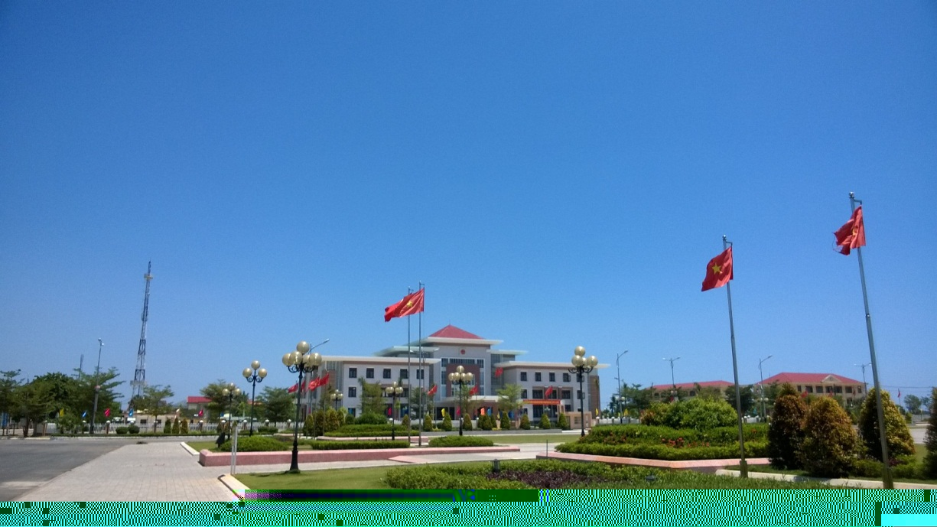

NĂM 2020
CỘNG HÒA XÃ HỘI CHỦ NGHĨA VIỆT NAM
Độc lập - Tự do - Hạnh phúc

THUYẾT MINH
ĐIỀU CHỈNH QUY HOẠCH CHUNG THỊ TRẤN NÚI THÀNH
MỞ RỘNG (ĐÔ THỊ NÚI THÀNH), GIAI ĐOẠN ĐẾN NĂM 2025 VÀ NĂM 2030 HUYỆN NÚI THÀNH, TỈNH QUẢNG NAM

- Chủ đầu tư: Ủy ban Nhân dân huyện Núi Thành
- Cơ quan lập quy hoạch: Phân viện quy hoạch ĐT & NT miền Trung
- Cơ quan thẩm định: Sở Xây dựng tỉnh Quảng Nam
- Cơ quan phê duyệt: UBND tỉnh Quảng Nam

Núi Thành, ngày .....tháng......năm 2020  CHỦ ĐẦU TƯ  UB NHÂN DÂN HUYỆN NÚI THÀNH | Đà Nẵng, ngày .....tháng......năm 2020  ĐƠN VỊ TƯ VẤN  PHÂN VIỆN QH ĐT&NT MIỀN TRUNG

MỤC LỤC
MỞ ĐẦU 4
1. LÝ DO VÀ SỰ CẦN THIẾT LẬP ĐIỀU CHỈNH QUY HOẠCH 5
2. CÁC CƠ SỞ LẬP QUY HOẠCH 5
2.1. Các cơ sở pháp lý 5
2.2. Các nguồn tài liệu, số liệu 7
2.3. Các cơ sở bản đồ 7
3. MỤC TIÊU VÀ NHIỆM VỤ CỦA ĐỒ ÁN 7
3.1. Mục tiêu 7
3.2. Nhiệm vụ đồ án 8
4. PHẠM VI NGHIÊN CỨU VÀ THỜI GIAN LẬP QUY HOẠCH 8
4.1. Phạm vi nghiên cứu 8
4.1.1. Phạm vi nghiên cứu liên vùng 8
4.1.2. Phạm vi lập quy hoạch 8
4.1.3 Thời gian lập quy hoạch 8
PHẦN NỘI DUNG 9
1. ĐÁNH GIÁ ĐIỀU KIỆN TỰ NHIÊN VÀ HIỆN TRẠNG XÃ HỘI 9
1.1. Các điều kiện tự nhiên 9
1.1.1. Vị trí địa lý 9
1.1.2. Địa hình 9
1.1.3. Khí hậu 9
1.1.4. Thủy văn 10
1.1.5. Điạ chất công trình, địa chất thủy văn 10
1.2. Hiện trạng xã hội 11
1.2.1. Hiện trạng dân số và lao động 11
1.2.2. Kinh tế - xã hội 12
1.2.3. Hiện trạng sử dụng đất đai. 17
1.2.4. Hiện trạng hạ tầng kỹ thuật 18
1.2.5. Đánh giá quy hoạch chung khu đô thị Núi Thành năm 2008 và Khu KTM Chu Lai được chính phủ phê duyệt năm 2004 33
1.2.6. Rà soát, cập nhật các dự án và các quy hoạch có liên quan. 34
1.2.7. Phân tích SWOT 35
2. CÁC TIỀN ĐỀ PHÁT TRIỂN 37
2.1. Tính chất và động lực phát triển của đô thị 39
2.1.1. Tính chất và chức năng đô thị 39
2.1.2. Động lực phát triển của đô thị 39
2.1.3. Quan điểm phát triển đô thị 40
2.2. Dự báo dân số 40
2.2.1. Các chỉ tiêu kinh tế - kỹ thuật của đồ án 41
3. ĐỊNH HƯỚNG PHÁT TRIỂN KHÔNG GIAN ĐÔ THỊ ĐẾN NĂM 2030 41
3.1. Định hướng phát triển không gian đô thị 41
3.1.1. Nội thị 41
3.1.2. Ngoại thị 42
3.1.3. Hướng phát triển đô thị 42
3.1.4. Các khu chức năng đô thị 42
3.2. Định hướng quy hoạch sử dụng đất 42
3.2. Định hướng phát triển hạ tầng kỹ thuật 56
3.2.1. Định hướng quy hoạch giao thông 58
3.2.2. Định hướng công tác chuẩn bị kỹ thuật 58
3.2.3. Định hướng cấp điện 64
3.2.4. Định hướng cấp nước 69
3.2.5. Định hướng thoát nước thải, quản lý CTR, nghĩa trang 73
3.2.6. Thông tin liên lạc, viễn thông 77
4. ĐÁNH GIÁ MÔI TRƯỜNG CHIẾN LƯỢC 82
4.1. Đánh giá diễn biến môi trường khi thực hiện quy hoạch 82
4.1.1. Tác động đối với môi trường tự nhiên 85
4.1.2. Đề xuất giải pháp tổng thể ngăn ngừa, giảm thiểu tác động môi trường khi thực hiện quy hoạch. 92
5. ĐỊNH HƯỚNG VỀ KHÔNG GIAN VÀ KHUNG THIẾT KẾ ĐÔ THỊ TỔNG THỂ 96
5.1. Cấu trúc và hình ảnh không gian của toàn đô thị 96
5.2. Phân vùng kiến trúc cảnh quan 97
5.3. Các không gian chủ đạo, khu vực trung tâm, trục không gian kiến trúc cảnh quan 100
5.4. Định hướng không gian cây xanh, mặt nước 102
KẾT LUẬN VÀ KIẾN NGHỊ 104
1. KẾT LUẬN 104
2. KIẾN NGHỊ 104

MỞ ĐẦU

1. LÝ DO VÀ SỰ CẦN THIẾT LẬP ĐIỀU CHỈNH QUY HOẠCH
Năm 2008, Quy hoạch chung khu đô thị Núi Thành được lập và phê duyệt Đến nay, sau 9 năm thực hiện đồ án đã phát sinh một số vấn đề (như quy mô dân số, các chỉ tiêu kinh tế kỷ thuật, tính chất và phân loại đô thị…) cần rà soát đánh giá, điều chỉnh cho phù hợp với tình hình mới, mặt cắt của một số tuyến đường giao thông cần phải điều chỉnh cho phù với yêu cầu thực tế khi triển khai các dự án. Ngoài ra Đồ án quy hoạch chung khu đô thị Núi Thành chưa đủ cơ sở để thành lập thị xã và nâng cấp đô thị Núi Thành đạt tiêu chuẩn đô thị loại III.
Những nội dung của quy hoạch vùng Đông tỉnh Quảng Nam đến năm 2020, tầm nhìn đến năm 2030 được phê duyệt tháng 1/2011 và Quy hoạch xây dựng vùng tỉnh Quảng Nam giai đoạn đến năm 2020 – 2030 được phê duyệt tháng 1/2014 cần phải được cập nhật vào đồ án quy hoạch chung đô thị Núi Thành.
Tên gọi của đồ án quy hoạch phải thay đổi đúng theo luật quy hoạch đô thị. Do đó cần phải lập điều chỉnh Quy hoạch chung thị trấn Núi Thành mở rộng (đô thị Núi Thành) giai đoạn đến năm 2025 và năm 2030 nhằm giải quyết các vướng mắc về ranh giới lập quy hoạch và địa giới hành chính các cấp để đáp ứng một số tiêu chí của đô thị loại IV, là cơ sở xác định phạm vi ranh giới khu vực nội thị của cấp hành chính là thị xã, hướng đến một số tiêu chí của đô thị loại III , đó cũng là một trong những nhiệm vụ chủ yếu trong đề án phát triển đô thị trên địa bàn huyện giai đoạn 2015-2020 và định hướng đến năm 2030.

2. CÁC CƠ SỞ LẬP QUY HOẠCH

2.1. Các cơ sở pháp lý
- Luật Quy hoạch đô thị ngày 17/6/2009;
- Luật Xây dựng số 50/2014/QH13 ngày 18/6/2014 của Quốc hội nước Cộng hòa xã hội chủ nghĩa Việt Nam;
- Nghị định số: 42/2009/NĐ-CP ngày 07/5/2009 của Thủ tướng Chính phủ về phân loại đô thị;
- Nghị định số 37/2010/NĐ-CP ngày 07/4/2010 của Chính phủ về lập, thẩm định, phê duyệt và quản lý quy hoạch đô thị;
- Nghị định số 44/2015 ngày 06/5/2015 của Chính phủ quy định chi tiết một số nội dung về Quy hoạch xây dựng;
- Thông tư số 01/2016/TT-BXD ngày 01/2/2016 của Bộ Xây dựng Ban hành quy chuẩn kỹ thuật quốc gia “Các công trình hạ tầng kỹ thuật đô thị”;
- Thông tư số 12/2016/TT-BXD ngày 29/06/2016 của Bộ Xây dựng quy định về
hồ sơ của nhiệm vụ và đồ án quy hoạch xây dựng vùng, quy hoạch đô thị và quy hoạch xây dựng khu chức năng đặc thù;
- Nghị quyết số 03-NQ/TU ngày 17/5/2011 của Tỉnh ủy Quảng Nam tại Hội Nghị Tỉnh ủy lần thứ 4(khóa XX) về phát triển đô thị trên địa bàn tỉnh đến năm 2015 và tầm nhìn đến năm 2020;
- Quyết định số 43/2004/QĐ-TTg ngày23/03/2004 của Thủ tướng Chính phủ về việc phê duyệt quy hoạch chung xây dựng khu kinh tế mở Chu Lai, tỉnh Quảng Nam;
- Quyết định số 4219/QĐ-UBND ngày 18/12/2008 của Ủy ban nhân dân tỉnh Quảng Nam về việc phê duyệt Quy hoạch chung xây dựng Khu đô thị Núi Thành;
- Quyết định số 1522/QĐ-BKH ngày 16/10/2009 của Bộ trưởng Bộ kế hoạch đầu tư về việc phê duyệt quy hoạch tổng thể phát triển KT-XH khu kinh tế mở Chu Lai.
- Quyết định số 389/QĐ-UBND ngày 28/01/2011 của Ủy ban nhân dân tỉnh Quảng Nam về việc phê duyệt quy hoạch vùng Đông tỉnh Quảng Nam đến năm 2020, tầm nhìn đến năm 2030;
- Quyết định số 113/QĐ-UBND ngày 10/01/2014 của Ủy ban nhân dân tỉnh Quảng Nam về việc Phê duyệt Quy hoạch xây dựng vùng tỉnh Quảng Nam giai đoạn đến năm 2020 – 2030;
- Quyết định số 1367/QĐ-UBND ngày 17/04/2015 của Ủy ban nhân dân tỉnh Quảng Nam về việc phê duyệt Chương trình phát triển đô thị tỉnh Quảng Nam giai đoạn đến năm 2020, tầm nhìn đến năm 2030;
- Quyết định số 72/NQ-HĐND ngày 23/07/2015 của Hội đồng nhân dân huyện Núi Thành về việc thống nhất phạm vi ranh giới lập quy hoạch chung thị trấn Núi Thành mở rộng (Đô thị Núi Thành), huyện Núi Thành, tỉnh Quảng Nam đến năm 2030;
- Quyết định số 4622/QĐ-UBND ngày 04/12/2015 của Ủy ban nhân dân tỉnh Quảng Nam về việc phê duyệt nhiệm vụ và dự toán kinh phí điều chỉnh Quy hoạch chung thị trấn Núi Thành mở rộng (đô thị Núi Thành) giai đoạn đến năm 2020 và năm 2030;
- Quyết định số 1737/QĐ-TTg ngày 13 tháng 12 năm 2018 về việc phê duyệt điều chỉnh quy hoạch chung xây dựng khu kinh tế mở Chu Lai, tỉnh Quảng Nam đến năm 2035, tầm nhìn đến năm 2050;
- Quyết định số 84/QĐ-TTg ngày 19 tháng 01 năm 2018 của Thủ tướng Chính phủ về việc phê duyệt kế hoạch phát triển đô thị tăng trưởng xanh Việt Nam đến năm 2030;
- Quyết định số 950/QĐ-TTg ngày 01 tháng 8 năm 2018 của Thủ tướng Chính phủ về việc phê duyệt Đề án phát triển đô thị thông minh bền vững Việt Nam giai đoạn 2018-2025 và định hướng đến năm 2030;
- Công văn số 1963/UBND-KTN ngày 14/05/2015 của Ủy ban nhân dân tỉnh
Quảng Nam về việc thống nhất chủ trương lập hồ sơ điều chỉnh Quy hoạch chung đô thị Núi Thành;
- Chương trình phát triển đô thị tỉnh Quảng Nam giai đoạn đến năm 2020 và tầm nhìn đến năm 2030.
- Thông báo số 284/TB-UBND ngày 2/8/2017 của Ủy ban nhân dân tỉnh Quảng Nam về Kết luận của Phó Chủ tịch thường trực UBND tỉnh Huỳnh Khánh Toàn tại cuộc họp nghe báo cáo điều chỉnh Quy hoạch chung thị trấn Núi Thành mở rộng (đô thị Núi Thành) giai đoạn đến năm 2025 và năm 2030.

2.2. Các nguồn tài liệu, số liệu
- Các tài liệu, số liệu về điều kiện tự nhiên, kinh tế - xã hội huyện Núi Thành do địa phương và các đơn vị có liên quan cung cấp.
- Các đồ án quy hoạch vùng, quy hoạch chung, quy hoạch chi tiết và dự án đầu tư xây dựng trong khu vực quy hoạch có liên quan.
- Các số liệu hiện trạng kinh tế- xã hội.
- Các tài liệu về địa chất công trình, thuỷ văn...

2.3. Các cơ sở bản đồ
- Bản đồ địa chính tỷ lệ 1/10.000 - 1/25.000, 1/50.000 khu vực lập quy hoạch;
- Bản đồ địa hình tỷ lệ 1/10.000.

3. MỤC TIÊU VÀ NHIỆM VỤ CỦA ĐỒ ÁN

3.1. Mục tiêu
- Định hướng và đề ra kế hoạch phát triển đô thị Núi Thành phù hợp với quy hoạch chung xây dựng khu kinh tế mở Chu Lai, tỉnh Quảng Nam; phù hợp với kế hoạch tổng thể phát triển kinh tế - xã hội huyện Núi Thành đến năm 2020.
- Phát triển đô thị Núi Thành thành trung tâm chính trị, hành chính và văn hóa của huyện Núi Thành, đồng thời là trung tâm phát triển Công nghiệp – Thượng mại – Dịch vụ – Du lịch – Tài chính của khu kinh tế mở Chu Lai, được công nhận cấp hành chính là thị xã năm 2018 và đạt tiêu chuẩn phân loại đô thị loại III vào năm 2020;
- Phát triển đô thị Núi Thành theo hướng hiện đại, bền vững, đồng thời bảo tồn các giá trị văn hóa, kiến trúc truyền thống.
- Nâng cao đời sống vật chất và tinh thần của nhân dân, đảm bảo về quốc phòng – an ninh;
- Tăng cường quản lý, thu hút đầu tư; đào tạo nguồn nhân lực; xây dựng cơ sở hạ tầng đồng bộ, hiện đại; phát triển bền vững, phòng tránh thiên tai, ứng phó với biến đổi khí hậu toàn cầu;
- Làm cơ sở định hướng mở rộng và nâng cấp đô thị.

3.2. Nhiệm vụ đồ án
- Rà soát và đánh giá tình hình triển khai thực hiện quy hoạch xây dựng và phát triển trong phạm vi ranh giới lập quy hoạch chung trong những năm qua.
- Đánh giá thực trạng các đặc điểm tình hình tự nhiên và tình hình xã hội của khu vực nghiên cứu, trên cơ sở đó đề xuất các phương án phát triển xây dựng cho khu vực lập quy hoạch chung.
- Xác định tiền đề và động lực phát triển đô thị.
- Xác định quy mô dân số, đất đai, các chỉ tiêu kinh tế kỹ thuật đô thị.
- Đề xuất các hướng phát triển đô thị Núi Thành đạt chuẩn đô thị loại III.
- Đề xuất các phương án phát triển mạng lưới dân cư đô thị.
- Đề xuất mạng lưới các công trình công cộng phục vụ nhu cầu phát triển.
- Đề xuất các giải pháp và quy hoạch mạng lưới hạ tầng kỹ thuật: Giao thông, san nền, cấp điện, cấp nước, thoát nước, thông tin liên lạc...
- Đề xuất nội dung xây dựng ngắn hạn.
- Làm cơ sở pháp lý cho việc quản lý xây dựng và triển khai các dự án đầu tư trong khu vực.

4. PHẠM VI NGHIÊN CỨU VÀ THỜI GIAN LẬP QUY HOẠCH

4.1. Phạm vi nghiên cứu

4.1.1. Phạm vi nghiên cứu liên vùng
Trên toàn bộ diện tích tự nhiên huyện Núi Thành, gắn với quan hệ tổng thể cụm động lực số 3 vùng Đông tỉnh Quảng Nam (Tam Kỳ - Núi Thành – Phú Ninh).

4.1.2. Phạm vi lập quy hoạch
Phạm vi lập quy hoạch là ranh giới hành chính toàn huyện diện tích 55.583,40 ha, có vị trí như sau:
- Phía Đông giáp Biển Đông,  - Phía Tây giáp huyện Bắc Trà My  -Phía Nam huyện Bình Sơn, huyện Trà Bồng tỉnh Quảng Ngãi.  - Phía Bắc giáp Phía bắc giáp thành phố Tam Kỳ. | 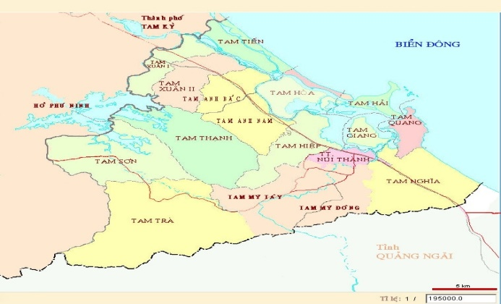

4.1.3 Thời gian lập quy hoạch
- Giai đoạn ngắn hạn: đến năm 2025
- Giai đoạn dài hạn: đến năm 2030

PHẦN NỘI DUNG

1. ĐÁNH GIÁ ĐIỀU KIỆN TỰ NHIÊN VÀ HIỆN TRẠNG XÃ HỘI

1.1. Các điều kiện tự nhiên

1.1.1. Vị trí địa lý
Huyện Núi Thành nằm về phía Nam tỉnh Quảng Nam, có tọa độ địa lý từ 108°34' đến 108°37' kinh độ Đông, từ 15°33' đến 15°36' vĩ độ Bắc.

1.1.2. Địa hình
Địa hình nghiên từ Tây Bắc xuống Đông Nam. Tổng thể địa hình huyện Núi Thành có các dạng địa hình sau:
Trung du và miền núi: phân bố ở các xã Tam Trà, Tam Sơn, Tam Thạnh, Tam Mỹ Đông, Tam Mỹ Tây, một phần xã Tam Nghĩa và Tam Anh Nam, Tam Anh Bắc. Phía cực tây có nhiều núi cao, nơi cao nhất là núi Hú, Tam Trà 1132 m.
Đồng bằng: phân bố ở các xã Tam Xuân I, Tam Xuân II, Tam Anh Nam, Tam Anh Bắc, Tam Hiệp, thị trấn Núi Thành, và xã Tam Nghĩa. Vùng này địa hình tương đối bằng phẳng, có một số đồi gò có độ dốc nhỏ. Nơi cao nhất là 69 m so với mặt biển.
Dải ven biển: gồm các xã Tam Tiến, Tam Hòa, Tam Giang, Tam Hải, Tam Quang và một phần xã Tam Nghĩa. Vùng này địa hình bằng và thấp, có nhiều cồn cát ổn định; một phần đồng bằng do các sông ngòi bồi đắp trên nền cát biển. Vùng này nằm về phía đông của sông Trường Giang. Đất cát chiếm diện tích lớn nhất trong thành phần thổ nhưỡng của khu vực này. Vùng này có nhiều đầm phá. Phá Trường Giang là phá lớn thứ hai của Việt Nam (sau phá Tam Giang tại Thừa Thiên - Huế). Ngoài ra, vùng này còn có nhiều bãi đá trầm tích nhô lên khỏi mặt biển từ 10 đến 12 m thuộc xã Tam Tiến, Tam Hải, Tam Quang như đảo Hòn Ngang, Hòn Dứa, Bàn Than.

1.1.3. Khí hậu
Khu vực nghiên cứu nằm phía Đông dãy Trường Sơn và phía Nam đèo Hải Vân, thuộc vùng khí hậu nhiệt đới ẩm, gió mùa. Nhiệt độ trung bình hằng năm: 25.7 °C, nhiệt độ cao từ tháng 4 đến tháng 8, nhiệt độ thấp từ tháng 12 đến tháng 2 năm sau. Mùa mưa kéo dài từ tháng 9 đến tháng 12. Lượng mưa trung bình trong năm là 2,531.5 mm. Huyện Núi Thành chịu sự chi phối của gió Tây Nam và gió Đông Nam hoạt động từ tháng 3 đến tháng 7, gió Đông Bắc hoạt động từ tháng 10 đến tháng 2 năm sau. Hằng năm thường xuất hiện từ 8 đến 10 cơn bão ảnh hưởng đến huyện. Bão thường xuất hiện từ tháng 8 đến tháng 11 kết hợp với mưa lớn gây ra lũ lụt.
Biển dâng
Mực nước biển dâng và sự không ổn định của địa mạo ở vùng ven biển miền Trung ngày càng diễn biến phức tạp. Mực nước biển dâng bao gồm: dâng do thủy triều, dâng do bão, lũ, dâng do biến đổi khí hậu. Vì vậy những năm gần đây, tình hình bờ biển bị xâm thực xảy ra nhiều hơn. Sự đe dọa của mực nước biển dâng lên các khu dân cư và cơ sở hạ tầng dọc bờ biển là thường xuyên hơn.
Đã nhiều năm qua, cứ đến mùa mưa bão, người dân sống dọc ven biển của các địa phương vùng ven biển miền trung thường rơi vào trạng thái lo lắng bởi nạn xâm thực của sóng biển. Cứ vào mỗi mùa mưa bão, nhà cửa, đất đai và nhiều tài sản khác bị cuốn ra biển.
Những biến động sâu sắc về môi trường tự nhiên và về kinh tế - xã hội nêu trên không những có ảnh hưởng đến sự phát triển của huyện Núi Thành mà còn đối với cả tỉnh.

1.1.4. Thủy văn
Hệ thống sông ngòi chảy qua huyện gồm sông Tam Kỳ, sông Trường Giang, sông Ba Túc, sông An Tân, sông Trầu. Các con sông này đều bắt nguồn từ phía tây, tây bắc chảy về phía đông đổ ra biển qua cửa An Hòa và cửa Lở. Các sông đều có lưu vực nhỏ, từ 50 đến 100 km², độ dốc lớn, chiều dài từ 20 đến 40 km, lưu lượng nước thay đổi theo mùa. Lượng nước các sông dồi dào vào mùa mưa từ tháng 9 đến tháng 12 và khô hạn trong mùa khô từ tháng 2 đến tháng 8.

1.1.5. Điạ chất công trình, địa chất thủy văn
- Mực nước ngầm xuất hiện ở độ sâu 2-10m. Khi xây dựng các công trình cần lưu ý xử lý.
- Cường độ chịu tải của đất trung bình khoảng R=1,5 ( 2,5kg/cm2)
1.1.6. Đánh giá điều kiện tự nhiên
- Khu vực nghiên cứu lập quy hoạch có điều kiện địa hình tương đối thuận lợi cho xây dựng; khu vực thị trấn mật độ xây dựng khá cao, tuy nhiên khu vực phía Tây Nam thị trấn giáp xã Tam Mỹ Đông và xã Tam Nghĩa cũng như khu vực phía Bắc nằm về phía Đông đường quốc lộ 1A thuộc xã Tam Anh Nam và xã Tam Anh Bắc là vùng đất mới, địa hình thuận lợi cho việc xây dựng phát triển đô thị và xây dựng, do ít phải đầu tư cho công tác di dời giải tỏa, có khả năng hình thành được các khu đô thị phát triển tập trung.
- Điạ hình phía Tây có độ dốc thoải, là điều kiện thoát nước mặt tốt theo chế độ tự chảy, nhưng cũng do đặc điểm địa hình lưu vực nguồn khá dốc, lượng mưa của vùng lớn, mưa tập trung với cường độ cao, đồng thời hệ thống thoát nước của khu vực lập quy hoạch chưa hoàn chỉnh tạo nên hiện tượng úng cục bộ.
- Mặt khác cần lưu ý điều kiện địa chất thủy văn do mực nước ngầm mạch nông cao, dễ bị nhiễm mặn ảnh hưởng tới nền móng công trình. Khu vực lập quy hoạch còn là vùng chịu ảnh hưởng của bão và áp thấp nhiệt đới, điều kiện thời tiết khô hạn, nắng nóng trong các tháng 5 đến tháng 8.
- Nhìn chung, vị trí địa lý của huyện khá thuận lợi không những cho phát triển kinh tế, xã hội mà còn cho việc giao lưu văn hóa, nghệ thuật với các địa phương trong nước và quốc tế.
- Điều kiện tự nhiên (thời tiết-khí hậu, địa hình, tài nguyên nước, biển) có nhiều thuận lợi, tiềm năng cho phát triển sự nghiệp văn hóa đa dạng, độc đáo (phát triển những tiểu vùng văn hóa), phát triển ngành du lịch (du lịch văn hóa, du lịch sinh thái).

1.2. Hiện trạng xã hội

1.2.1. Hiện trạng dân số và lao động
(1) Dân số
Tổng dân số trong phạm vi lập quy hoạch là 145.291 người, trong đó dân số tại khu vực nội thị là 84.088 người, dân số ngoài khu vực tập trung xây dựng là 61.203 người.
Bảng 1.1. Hiện trạng dân số trong phạm vi lập quy hoạch
Hạng mục | Năm
 | 2016 | 2017 | 2018
Dân số | 143.960 | 144.637 | 145.291

Nhận xét: Tình hình tăng dân số trong phạm vi nghiên cứu điều chỉnh quy hoạch chung thị trấn Núi Thành mở rộng trong các năm từ 2016-2018 không lớn. Tốc độ tăng bình quân là 1,05% chủ yếu do tăng dân số tự nhiên.
Bảng 1.2. Hiện trạng phân bố dân cư trong phạm vi lập quy hoạch
TT | Tên đơn vị hành chính | Diện tích tự nhiên (Km2) | Dân số trung bình (Người)
 |  |  | 2016 | 2017 | 2018
I | Khu vực nội thị | 214,05 | 83.311 | 83.708 | 84.088
1 | Thị trấn Núi thành | 5,05 | 10.664 | 10.747 | 10.827
2 | Xã Tam Hiệp | 40,88 | 11.684 | 11.787 | 11.888
3 | Xã Tam Anh Nam | 25,75 | 8.935 | 8.959 | 8.982
4 | Xã Tam Quang | 13,19 | 13.286 | 13.327 | 13.366
5 | Xã Tam Nghĩa | 52,98 | 10.976 | 11.001 | 11.024
6 | Xã Tam Hòa | 23,85 | 8.868 | 8.927 | 8.980
7 | Xã Tam Anh Bắc | 19,24 | 6.263 | 6.284 | 6.305
8 | Xã Tam Giang | 12,55 | 6.370 | 6.396 | 6.420
9 | Xã Tam Mỹ Đông | 20,56 | 6.265 | 6.280 | 6.296
II | Khu vực ngoại thị | 341,79 | 60.649 | 60.929 | 61.203
1 | Xã Tam Xuân 1 | 18,01 | 12.993 | 13.021 | 13.049
2 | Xã Tam Xuân 2 | 27,43 | 11.795 | 11.828 | 11.861
3 | Xã Tam Sơn | 55,52 | 4.399 | 4.452 | 4.503
4 | Xã Tam Thạnh | 53,45 | 3.898 | 3.923 | 3.947
5 | Xã Tam Hải | 13,32 | 7.987 | 8.063 | 8.135
6 | Xã Tam Mỹ Tây | 52,28 | 5.276 | 5.292 | 5.307
7 | Xã Tam Trà | 100,3 | 3.004 | 3.025 | 3.048
8 | Xã Tam Tiến | 21,48 | 11.297 | 11.325 | 11.353
 | Tổng cộng | 555,84 | 143.960 | 144.637 | 145.291

(2) Lao động
Theo báo cáo thống kê, năm 2018, dân số trong độ tuổi lao động toàn đô thị là 75.130 người, trong đó lao động phi nông nghiệp là 55.926.
Tuy nhiên, trên thực tế phần lớn lực lượng lao động này đã tham gia trong các lĩnh vực phi nông nghiệp trong thời gian nông nhàn như: xây dựng, mộc, dịch vụ, thương mại, lao động thời vụ trong các khu công nghiệp và các hoạt động lao động phổ thông khác,… có thu nhập cao hơn (lao động đánh bắt cá, công nhân lâm nghiệp, làm muối được tính là lao động phi nông nghiệp). Ở khu vực trung tâm (khu vực nội thị) phần lớn các hộ gia đình kinh doanh thương mại – dịch vụ và làm việc trong các khu công nghiệp. Trong giai đoạn 2013-2017, chuyển dịch cơ cấu lao động làm việc trong các ngành kinh tế của địa phương có những chuyển biến tích cực theo hướng dịch chuyển từ lĩnh vực nông nghiệp sang những ngành phi nông nghiệp (công nghiệp, xây dựng và dịch vụ). Cơ cấu lao động từ khu vực nông nghiệp dịch chuyển sang lĩnh vực phi nông nghiệp chủ yếu chuyển sang khu vực dịch vụ và một bộ phận chuyển sang khu vực công nghiệp – xây dựng. Đây là kết quả đáng khích lệ trong quá trình chuyển dịch cơ cấu lao động trên địa bàn.

1.2.2. Kinh tế - xã hội
(1)Tình hình phát triển kinh tế
- Núi Thành là trung tâm phát triển công nghiệp của tỉnh Quảng Nam có Khu kinh
tế mở Chu Lai đóng góp hơn 60% tổng thu ngân sách Quảng Nam: Các KCN Bắc Chu Lai, KCN Cảng và Dịch Vụ Hậu Cần Tam Hiệp, KCN Tam Anh. Những dự án du lịch lớn tạo điều kiện thuận lợi để khai thác tốt hơn tiềm năng du lịch biển của địa phương. Khu liên hiệp cơ khí Ô Tô Chu Lai-Trường Hải, nhà máy kính nổi, nhà máy sản xuất là các cơ sở sản xuất công nghiệp trọng điểm của huyện...
- Bên cạnh việc phát triển rất nhanh công nghiệp, ngành nông nghiệp với trọng tâm đánh bắt xa bờ và nuôi trồng thủy hải sản cũng đem lại nguồn thu ổn định cho cư dân ven biển. Núi Thành là huyện có sản lượng đánh bắt thủy hải sản lớn nhất tỉnh Quảng Nam và là một trong những trung tâm ngư nghiệp mạnh của duyên hải Miền Trung.
- Ngoài ra, vùng núi của huyện là địa bàn phát triển mạnh cây keo lá tràm (làm nguyên liệu giấy) và cây cao su được trồng trên diện rộng trong những năm gần đây.
(2) Xã hội
a. Trên toàn huyện có 17 công trình cơ quan, trụ sở cấp khu ở và 18 Công trình thương mại dịch vụ cấp khu ở
b. Các công trình giáo dục
Trong thời gian qua, đặc biệt trong những năm gần đây sự nghiệp giáo dục và đào tạo của khu vực nghiên cứu có những phát triển tích cực, hệ thống các công trình giáo dục được tập trung đầu tư về cơ sở vật chất. Quy mô mạng lưới trường lớp ở các bậc học, cấp học trên địa bàn khu vực không ngừng được củng cố, mở rộng và phát triển đa dạng phù hợp với điều kiện kinh tế- xã hội thực tế, tiếp cận sự hoàn thiện các trường lớp theo yêu cầu đổi mới giáo dục.
*. Đối với cấp đô thị:  + Có 3 trường PTTH gồm trường PTTH Núi Thành và trường PTTH Nguyễn Huệ tại khối 3 thị trấn; trường PTTH Cao Bá Quát tại thôn Đông Hải – Tam Anh Bắc.  + 01 Trung Tâm Giáo Dục Thường xuyên Huyện Núi Thành và một trường Trung Cấp Nghề Nam Quảng Nam để đáp ứng nhu cầu hướng nghiệp, dạy nghề cho người dân trong khu vực nghiên cứu và khu vực Nam Quảng Nam. Ngoài ra trên địa bàn đô thị còn có trường cao đẳng nghề Chu Lai – Trường Hải phục vụ nhu cầu đào tạo nghề cho khu kinh tế mở và khu vực lân cận. | 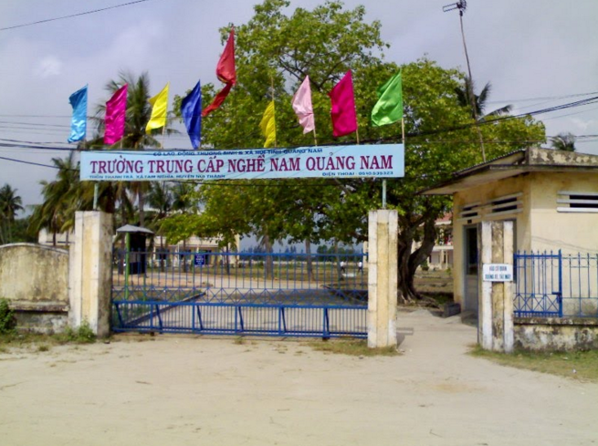  Trường trung cấp nghề Nam Quảng Nam  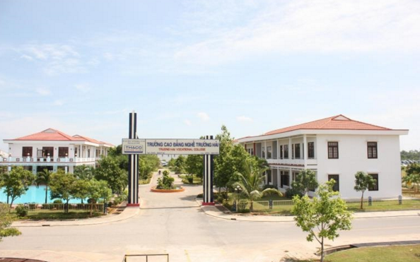  Trường cao đẳng nghề Chu Lai- Trường Hải
*. Đối với cấp khu ở:
+ Các công trình trường học khá đầy đủ từ mần non đến trung học cơ sở. Các trường mầm non được bố trí đến tận các khối phố, các thôn, các trường tiểu học cũng đã đáp ứng đủ so với nhu cầu của học sinh cả về mật độ lẫn khoảng cách so với tiêu chuẩn của Bộ Giáo Dục và Đào Tạo. 100% thị trấn, xã có trường THCS. Hầu hết các trường đều có chất lượng đầu tư xây dựng tốt.
- Tiến độ thực hiện phổ cập giáo dục các trình độ đạt được những thành tựu quan trọng. Năm 2002, huyện đã được công nhận phổ cập giáo dục tiểu học, đến năm 2004 được công nhận phổ cập THCS. Tỷ lệ tốt nghiệp năm sau luôn cao hơn năm trước. Năm 2017 các cấp học đạt: tốt nghiệp PTTH 97,36%, THCS đạt 98%, Tiểu học đạt 100%.
c. Y tế
Tổng số giường bệnh 2 tuyến là 664 giường, trong đó có 620 giường tại các cơ sở bệnh viện
* Đối với cấp đô thị:
- Bệnh viện Đa Khoa Trung Ương Quảng Nam được thành lập theo Quyết định số 428/QĐ – TTg của Thủ Tướng Chính Phủ ngày 16/04/2007, được đua vào sử dụng cuối năm 2012 là bệnh viện trực thuộc Bộ Y Tế. Quy mô hiện tại 600 giường bệnh với 19 khoa lâm sàng, 6 khoa cận lâm sàng và 7 phòng chức năng. Được xây dựng từ nguồn vốn ODA của chính phủ Hàn Quốc sẽ đáp ứng nhu cầu khám chữa bệnh cho nhân dân các tỉnh thành phố khu vực Nam Trung Bộ và Tây Nguyên. Bệnh viện có trên 725 CBVC, với 30% có trình độ đại học, sau đại học, trong đó có nhiều bác sỹ được học tập, tu nghiệp tại Trung tâm y khoa đại học Hallym, Hàn Quốc.
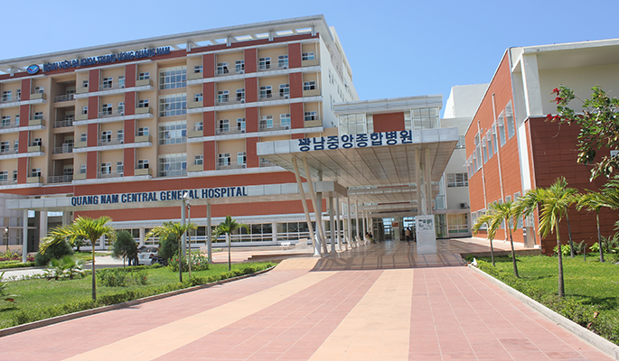
Bệnh viện Đa Khoa Trung Ương Quảng Nam
- Trung tâm y tế huyện Núi Thành với 20 giường bệnh, với 115 cán bộ.
- Trung tâm Dân số - KHHGĐ huyện với chức năng, nhiệm vụ là xây dựng kế hoạch, triển khai thực hiện, kiểm tra giám sát các hoạt động về Dân số - KHHGĐ trên địa bàn huyện;
* Đối với cấp khu ở:
- Trạm Y tế xã: 100% xã đều có Trạm y tế, hầu như các trạm Y tế được xây dựng theo mẫu trạm chuẩn của Bộ Y tế.
- Y tế ngoài công lập: 31 cơ sở khám chữa bệnh đông, tây y hành nghề y tư nhân.
d. Công trình văn hóa, TDTT
*. Đối với cấp đô thị:
Để thay đổi bộ mặt đô thị và cung cấp các công trình công cộng, các hoạt động văn hóa một cách tốt nhất hàng loạt các công trình đã được xây dựng trong thời gian gần đây như: thư viện huyện, trung tâm văn hóa thể dục thể thao Núi Thành, mở rộng Quảng trường trung tâm. Tất cả đều được xây dựng kiên cố được đầu tư cảnh quan và hình thức kiến trúc đẹp.
*. Đối với cấp khu ở: có 58/59 nhà văn hóa thôn, khối phố và các điểm công viên vui chơi giải trí khác trên địa bàn toàn đô thị.
Về bưu chính viễn thông: hệ thống hạ tầng bưu chính viễn thông đã được đầu tư đồng bộ và hoàn chỉnh với đầy đủ loại hình chất lượng.
Ngoài ra các trạm phát thanh truyền hình huyện NúiThành được đầu tư từ huyện đến cơ sở, các xã và thị trấn có máy phát song FM. Đài truyền thanh huyện cũng được chú ý đầu tư hiện đã có trụ sở ngay trung tâm huyên với diện tích 2099,1m2 tại khối 3 thị trấn.
Trong khu vực nghiên cứu không thể không nói đến Tượng Đài Chiến Thắng Núi Thành là di tích lịch sử cấp Quốc Gia nằm trên đồi cao 43 m trong cụm đồi ở xã Tam Nghĩa, tiếp giáp với đường sắt Bắc Nam và QL 1, cách sân bay Chu Lai 4km có vị trí chiến lược quan trọng, nới đây diễn ra trận đấu đánh đế quốc Mỹ của quân và dân Quảng Nam.

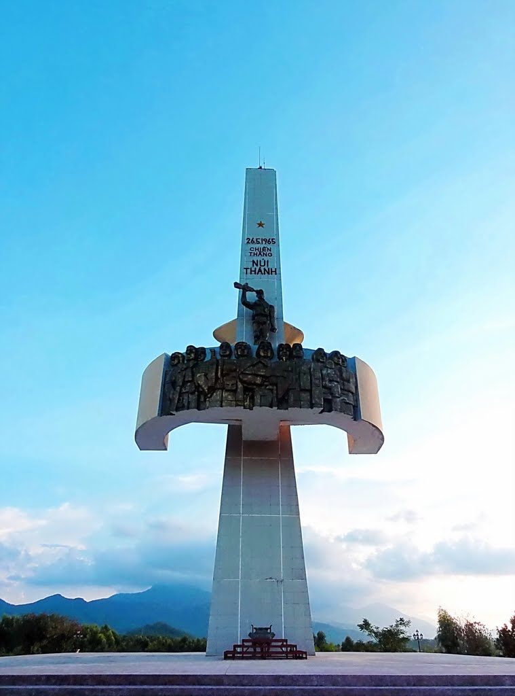
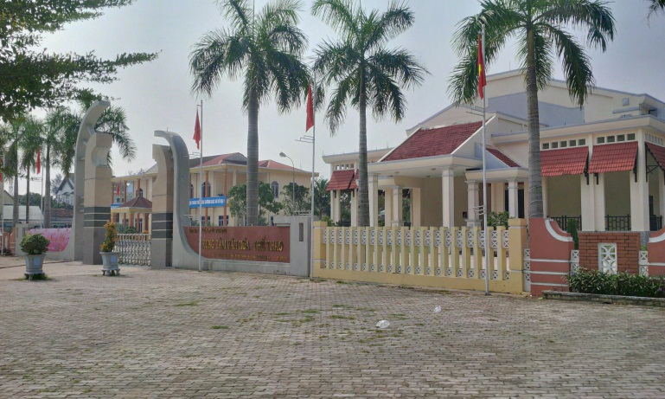

Trung tâm VH- TT
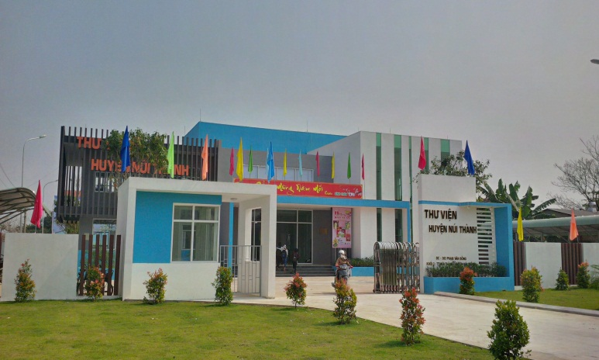

Tượng đài chiến thắng Núi Thành
Thư viện huyện Núi Thành

Thể dục thể thao:
*. Đối với cấp đô thị: Trên địa bàn có 01 nhà thi đấu đã được đầu tư xây dựng, 01 khu thể thao công cộng và các câu lạc bộ thể hình, thẩm mỹ được đầu tư khai thác.
*. Đối với cấp khu ở: có 9/9 các xã và thị trấn có sân vận động, sân thể thao.
Các hoạt động thể dục thể thao trên địa bàn đã được quan tâm đúng mức; các đợt hội thao, hội diễn đã mang lại diện mạo mới cho Núi Thành nhằm quảng bá hình ảnh một đô thị xứng tầm trong tương lai.
Phong trào thể dục - thể thao quần chúng phát triển tốt. Đã tổ chức tốt các lớp thể thao cho thanh thiếu nhi, thể dục thẩm mỹ, bóng đá, bóng bàn, đua thuyền, bơi lội. Tổ chức tốt các giải thể thao trên địa bàn huyện và tham gia các giải thể thao cấp. Các cơ quan, doanh nghiệp tiếp tục đầu tư tốt cơ sở vật chất cho hoạt động thể dục thể thao để phục vụ vui chơi, rèn luyện sức khỏe của CBCC và người lao động.

1.2.3. Hiện trạng sử dụng đất đai.
- Tổng diện tích tự nhiên khu vực lập quy hoạch là 55.583,40 ha , được phân bố như sau:
Bảng 1.3. Hiện trạng sử dụng đất khu vực lập quy hoạch
TT | Mục đích sử dụng | Hiện trạng năm 2018  (Dân số: 145.291 người)
 |  | Diện Tích (Ha) |  | Tỉ trọng (%)
I | Tổng cộng đất khu nghiên cứu | 55.583,40 |  | 100
 | Đất nội thị | 457,48 |  | 0,82
 | Đất ngoại thị | 55.125,92 |  | 99,18
II | Tổng cộng đất khu nghiên cứu | 55.583,40 |  | 100
 | Đất xây dựng đô thị | 6.972,30 |  | 12,54
 | Đất khác | 48.611,10 |  | 87,46
A | Đất xây dựng đô thị | 6.972,30 |  | 12,54
A.1 | Đất dân dụng | 300,11 |  | 0,54
1 | Đất đơn vị ở | 177,22
2 | Đất công cộng | 109,00
3 | Đất giáo dục (trường PTTH) | 4,64
4 | Đất cây xanh | 14,43
5 | Đất giao thông | 172,04
A.2 | Đất ngoài dân dụng | 6.672,19 |  | 12,00
1 | Đất công trình cơ quan trụ sở | 13,81
2 | Đất giáo dục | 5,43
3 | Đất y tế cấp vùng | 25,88
4 | Đất giao thông đối ngoại | 125,50
5 | Đất thương mại dịch vụ | 8,10
6 | Đất cây xanh chuyên đề | -
7 | Đất cây xanh thể dục thể thao | 4,51
8 | Đất cây xanh cách ly | 487,39
9 | Đất ở nông thôn | 1.818,92
10 | Đất công nghiệp | 539,86
11 | Đất du lịch | 171,99
12 | Đất di tích lịch sử | 56,68
13 | Đất công trình đầu mối HTKT- sân bay | 2.128,74
14 | Đất tôn giáo, tín ngưỡng | 12,26
15 | Đất an ninh - quốc phòng | 532,49
16 | Đất nghĩa trang | 105,17
B | Đất khác | 48.611,10 |  | 87,46
1 | Mặt nước | 4.774,80
2 | Đất sản xuất nông nghiệp | 15.231,48
3 | Đất lâm nghiệp | 26.238,80
4 | Đất chưa sử dụng | 1.859,67
5 | Đất chuyên dùng khác | 506,35
Tổng diện tích quy hoạch (A+B) |  |  | 55.583,40 | 100

1.2.4. Hiện trạng hạ tầng kỹ thuật
(1) Hiện trạng giao thông
a. Giao thông đối ngoại
* Đường bộ:
- QL1: Trong khu nghiên cứu với chiều dài 22,1 km, điểm cuối ranh giới Quảng Nam và Quảng Ngãi tại Km 1027, đã được đầu tư giai đoạn I, chất lượng mặt đường bê tông nhựa, B mặt =18m, B nền = 20,5m, đoạn qua thị trấn Núi Thành B mặt =15m, B nền = 22,5m chất lượng tốt;
- Đường cao tốc Đà Nẵng - Quảng Ngãi (Điểm đầu Túy Loan Đà Nẵng- Điểm cuối Km1080 sông Vệ Quảng Ngãi) đang triển khai thi công chiều dài qua khu nghiên cứu dài 24,850km (km74+400-Km99+250) với Quy mô mặt cắt 25,5m
+ Mặt đường: 2x11,25m =22,5m
+ Phân cách : =1,5m
+ Lề đường: 2x0,75m =1,5m
- ĐT617 (Nối QL1A Tại Km1018+300 xã Tam Hiệp huyện Núi Thành – Km22+300 thuộc xã Tam Trà huyện Núi Thành): Qua khu nghiên cứu với chiều dài 3,3Km đạt cấp V đồng bằng (Bn=6,5m, Bm=3,5m); kết cấu thấm nhập nhựa, chất lượng trung bình.
- ĐT618 (Nối QL1 Tại Km1018+700 Ngã 3 An Tân thị trấn Núi Thành – Thuộc
xã Tam Quang): Qua khu nghiên cứu với chiều dài 5,8Km đạt cấp IV đồng bằng
(Bn=12m, Bm=7m); kết cấu bê tông nhựa, chất lượng mặt đường trung bình.
- Đường tỉnh lộ ĐT620: Chiều dài qua khu nghiên cứu 3,42 km, nền đường rộng 12 m, mặt đường nhựa rộng 7 m, chất lượng mặt đường trung bình.
- Đường Kỳ Hà- Dung Quất: Chiều dài trong khu nghiên cứu dài 6,65 km, nền đường rộng 9 m, mặt đường nhựa rộng 7 m, chất lượng mặt đường trung bình.
- Bến xe: Bến xe Núi Thành tại đường Hoàng Hoa Thám TT Núi Thành quy mô 7116m2.
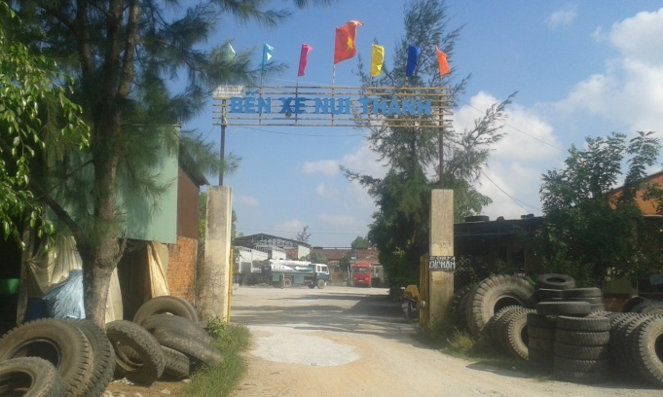  Bến xe Núi Thành | 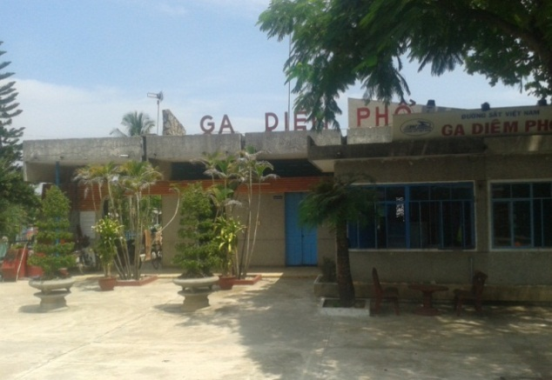  Ga Diêm Phổ
- Đường sắt: Đường sắt Bắc Nam qua địa phận khu nghiên cứu có khổ đường 1.000mm dài 25,206km;
Trong khu nghiên cứu có 2 ga là Ga Diêm Phổ và Ga Núi Thành các ga chưa đủ tiện nghi, chiều dài đường ga ngắn.
- Hàng không: Khu vực nghiên cứu có sân bay Chu Lai cách Đà Nẵng 87 km cách Tam Kỳ 20km, diện tích 2.128,74ha có độ cao 8 m với mực nước biển, cách bờ biển 1,8km chạy song song với QL1.
- Giao thông đường thủy: Trên địa bàn huyện có các con sông chính như sông Trường Giang và sông Tam Kỳ. Trong khu nghiên cứu có Sông Tam Kỳ và sông An Tân. Cảng Kỳ Hà nằm trên xã Tam Quang cách sân bay Chu Lai 5km, cách khu công nghiệp lọc hóa dầu Dung Quất 15km, diện tích cảng 35 ha. Hàng hóa thông qua cảng 400.000-500.000 tấn/năm, tiếp nhận tàu 20.000 DWT.
Cảng Tam Hiệp: Đã đi vào hoạt động với công suất khai thác 1,6 triệu tấn/năm tiếp nhận tàu 10.000 DWT, diện tích cảng 75 ha.
b) Giao thông nội bộ
* Khu vực TT Núi Thành:
Đã được đầu tư XD tương đối hoàn chỉnh với quy mô mặt cắt 11m-33m, tổng chiều dài 21,04km, diện tích đất giao thông 46 ha.
* Khu đô thị mới Tam Hiệp giai đoạn 1:
Hiện trạng đã xây dựng các tuyến giao thông với quy mô mặt cắt 14,5m-51m với tổng chiều dài 26,26km, diện tích khoảng 60,65ha.
* Khu đô thị mới Tam Hiệp giai đoạn 2:
Hiện trạng đã xây dựng các tuyến giao thông với quy mô mặt cắt 10,5m-33m với tổng chiều dài 5,39km, diện tích khoảng 8,87ha.
* Khu dân cư Tam Hiệp:
Hiện trạng đã xây dựng các tuyến giao thông với quy mô mặt cắt 11,5m-22,5m với tổng chiều dài 8,62km, diện tích khoảng 18,34ha.
* Khu dân ĐT617:
Đã xây dựng các tuyến giao thông với quy mô mặt cắt 11,5m-22,5m với tổng chiều dài 5,33km, diện tích khoảng 8,19ha.
* Khu CN Bắc Chu lai: Đã xây dựng các tuyến giao thông với quy mô mặt cắt 19,5m-45m với tổng chiều dài 13,92 km, diện tích khoảng 35,82ha.
* Khu CN Cảng và dịch vụ hậu cần Tam Hiệp:
Đã xây dựng các tuyến giao thông với quy mô mặt cắt 22,5m với tổng chiều dài 3,45 km, diện tích khoảng 7,76ha.
* Khu cơ khí ô tô Chu Lai - Trường Hải:
Đã xây dựng các tuyến giao thông với quy mô mặt cắt 19,5m- 35m với tổng chiều dài 1,89 km, diện tích khoảng 4,21ha.
* Khu nhà ở Công nhân:
Đã xây dựng các tuyến giao thông với quy mô mặt cắt 19,5m- 20,5m với tổng chiều dài 2,88 km, diện tích khoảng 5,67ha.
* Khu CN Tam Anh Nam:
Đã xây dựng các tuyến giao thông với quy mô mặt cắt 15,5m- 35m với tổng chiều dài 8,97 km, diện tích khoảng 17,8ha.
* Khu TĐC Tam Anh Nam:
Đã xây dựng các tuyến giao thông với quy mô mặt cắt 11,5m- 30m với tổng chiều dài 6,36 km, diện tích khoảng 11,53ha.
* Khu dân cư Tam Nghĩa:
Đã xây dựng các tuyến giao thông với quy mô mặt cắt 11,5m- 20,5m với tổng chiều dài 4,81 km, diện tích khoảng 7,38ha.
* Đường Huyện:
+ ĐH03.NT: Nối QL1A tại ga Diêm Phổ đi qua xã Tam Anh Nam, xã Tam Thạnh, xã Tam Sơn.
+ Đường ĐH05.NT (đường 24/3) dài 3,3 km bề rộng nền 6,0m giáp ranh giữa Thị trấn Núi Thành và Tam Hiệp, mặt đường được trải đá cấp phối.
+ Đường ĐH 06. NT: Đoạn qua khu nghiên cứu 1,93 km, nền đường rộng trung bình 6,5 m, mặt đường rộng 3,5m.
+ ĐH07.NT Nối ĐT617 tại Tam Mỹ Tây đến xã Tam Giang, nền đường rộng trung bình 6,5 m, mặt đường rộng 3,5m.
+ Đường ĐH09.NT: Đoạn qua khu nghiên cứu 9,807 km, nền đường rộng trung bình 6,5 m, mặt đường rộng 3,5m.
(2) Hiện trạng chuẩn bị kỹ thuật
a. Hiện trạng nền
- Thị trấn Núi Thành: bao gồm khu đô thị, cơ quan hành chính đã xây dựng ổn đình, cao độ nền trung bình từ 3,50-6,00m. Thấp nhất khu vực ven bờ sông Bến Ván, cao độ nền tại đây 2,00m, cao nhất là khu dân cư phía tây QL1A, nền từ 5,00-7,00m.
- Khu vực trung du và miền núi (bao gồm các xã: Tam Mỹ Đông, một phần của xã Tam Nghĩa, Tam Anh Nam, Tam Anh Bắc), khu vực này có nhiều núi cao, độ dốc ≥20%, cao độ ≥25,00m, nhiều đồi gò, đồng ruộng nhỏ xen giữa các đồi núi...
- Khu vực đồng bằng ven biển (Tam Anh Nam, Tam Anh Bắc, Tam Hiệp và thị trấn Núi Thành), khu vực này địa hình tương đối bằng, phần lớn các cánh đồng hình thành do phù sa các sông ngòi bồi đắp. Đồng thời cũng tồn tại những đồi gò trên đó hình thành các điểm dân cư. Cao độ từ 2,00-10,00m.
- Khu vực ven biển (các xã Tam Giang, Tam Quang), vùng này địa hình bằng và thấp, có nhiều cồn cát ổn định; một phần đồng bằng do các sông ngòi bồi đắp trên nền cát biển.
- Khu công nghiệp Chu Lai cao độ nền từ 6,00-7,50m.
- Khu vực thị trấn Núi Thành đang được san ủi phía bờ sông tạo mặt bằng xây dựng, các khu vực đang san ủi cao độ 3,50m-4,00m.
- Những khu vực có cao độ nền ≥ 3,5m không bị ảnh hưởng ngập lũ do thuỷ văn và thuỷ triều.
- Những khu vực nền có cao độ < 2,5m thường xuyên bị ngập nước vào mùa lũ và khi có triều cường, chủ yếu tập trung ở khu vực ven sông.
- Những khu vực nền có cao độ < 3m và > 2,5m chỉ bị ngập nước khi có lũ lịch sử.
* Đánh giá phân hạng quỹ đất xây dựng:
Nhận xét đánh giá phân hạng đất xây dựng theo nền địa hình: Tổng diện tích đất nghiên cứu: 55.583,40ha. Đánh giá phân hạng các loại đất trong khu vực như sau:
+ Đất đã xây dựng: Đất đã xây dựng bao gồm đất ở khu dân cư, trường học, đất trụ sở cơ quan, công trình sự nghiệp, đất quốc phòng, đất an ninh, đất kinh doanh phi nông nghiệp, đất công tình công cộng…chủ yếu là khu vực thị trấn, dọc QL1A và các tuyến đường tỉnh, đường huyện.
+ Đất chưa xây dựng:
Đất chưa xây dựng chủ yếu là đất nông nghiệp, lâm nghiệp, đất trống chưa sử dụng; bao gồm như sau:
* Đất xây dựng thuận lợi: Đất xây dựng thuận lợi có độ dốc ≤10%, không bị ngập vào mùa mưa lũ, cao độ địa hình h ≥3,50m.
* Đất xây dựng ít thuận lợi:
- Do độ dốc: đất xây dựng ít thuận lợi: cao độ địa hình h: 3m > h > 2,0m (ngập 0,50m-1,00m). Khu vực có độ dốc i: 10% < i <20%.
* Đất xây dựng không thuận lợi: Địa chất yếu, chủ yếu tập trung ở ven sông, là các khu vực có cao độ nền h ≤ 2,0m (ngập >1,00m). Khu vực đồi núi phía tây độ dốc địa hình i > 20%.
Ngoài ra còn có đất hạ tầng kỹ thuật, sông suối mặt nước chuyên dùng, nghĩa trang, cụ thể như sau:
STT | Loại Đất | Diện tích (ha) | Tỷ lệ (%)
1 | Đất đã xây dựng | 7.118,58 | 12,81
2 | Đất chưa xây dựng | 41.504,44 | 74,67
a | Đất XD thuận lợi | 4.031,87 | 7,25
b1 | Đất XD ít thuận lợi do độ dốc | 3.577,10 | 6,44
b2 | Đất XD ít thuận lợi do ngập lụt | 3.215,93 | 5,79
c1 | Đất XD không thuận lợi do độ dốc | 24.137,69 | 43,43
c2 | Đất XD không thuận lợi do ngập lụt | 6.541,85 | 11,77
3 | Đất đầu mối HTKT | 2.080,41 | 3,74
4 | Đất sông suối và mặt nước chuyên dùng | 4.774,80 | 8,59
5 | Nghĩa trang | 105,17 | 0,19
 | Cộng (1), (2), (3), (4, (5) | 55.583,40 | 100,00
Nhìn chung quỹ đất có khả năng xây dựng và phát triển của khu vực nghiên cứu khá phong phú.
*. Hiện trạng thoát nước mưa:
Hiện tại khu vực nghiên cứu chưa có hệ thống thoát nước mưa đầy đủ; trong khu vực thị trấn, khu công nghiệp các khu đô thị mới QL1A đoạn mở rộng đã có hệ thống thoát nước mưa hoàn chỉnh, các khu vực chưa xây dựng nước mưa tự chảy theo địa hình tự nhiên, theo các dòng chảy tự nhiên ra sông suối, ao hồ. Khu vực dân cư nông thôn nước mưa chảy theo kênh mương ra đồng ruộng, ao hồ.
Trong khu vực có sông Chợ, sông Bà Bầu, sông An Tân, sông bến Ván và một số ao hồ;
+ Sông An Tân là hợp lưu của những con suối nhỏ tạo thành, bắt nguồn từ các dãy núi phía Tây, chảy theo hướng Tây sang Đông xuống dòng chính, rồi theo hướng Đông Nam chảy ra sông Bến Ván, đổ ra cảng kỳ Hà. Vào mùa mưa lũ, khu vực ruộng lúa ven sông An Tân thường bị ngập.
Nhận xét hiện trạng chuẩn bị kỹ thuật:
- Nền các khu vực đã xây dựng ổn định có cao độ nền >3,00m nên hàng năm không bị ngập vào mùa mưa.
- Một số khu vực làng xóm phía Tây QL1A có cao độ nền ≤3,00m thường xuyên bị ngập lụt do ảnh hưởng chế độ thủy văn và thủy triều.
- Các khu vực sản xuất nông nghiệp thường có cao độ nền từ 0,50m-1,50m thường xuyên hàng năm bị ngập từ 0,5m-2,5m.
- Nhìn chung khu vực quy hoạch địa hình thuận lợi cho xây dựng và thoát nước tự chảy tốt, trừ những khu vực ven sông, ven biển có cao độ địa hình thấp < 3,0m khi xây dựng phải tôn nền để tránh ngập lụt.
- Trong những thời điểm bất lợi như mưa lớn, nước dâng do gió, bão các khu vực ven biển và cửa sông có cao độ nền <3m bị ảnh hưởng thuỷ, hải văn, cần có giải pháp phòng tránh lũ và xói lở bờ biển tại xã Tam Quang.
- Mặt khác cần lưu ý điều kiện địa chất thủy văn do mực nước ngầm mạch nông cao, dễ bị nhiễm mặn ảnh hưởng tới nền móng công trình. Ngoài ra khu vực lập quy hoạch còn là vùng chịu ảnh hưởng của bão và áp thấp nhiệt đới. Điều kiện thời tiết khô hạn, nắng nóng trong các tháng 5 đến tháng 8.
* Hiện trạng biến đổi khí hậu và nước biển dâng:
Khí thải nhà kính làm Trái đất ấm dần lên hiện đã vượt quá nồng độ cao nhất được ghi nhận trong các lõi băng trong vòng 800.000 năm qua. Bên cạnh đó, mức độ carbon dioxide (CO2) trong khí quyển đã tăng 40% kể từ thời tiền công nghiệp hóa, nguyên nhân chủ yếu đến từ việc đốt các nguyên liệu hóa thạch. Biến đổi khí hậu sẽ gây ra hạn hán, lũ lụt, nước biển dâng, nhiệt độ gia tăng, nguồn nước ngọt trở nên suy giảm. Theo các chuyên gia, tình trạng biến đổi khí hậu tiếp tục diễn ra với tốc độ nhanh chóng như hiện nay sẽ mang đến những ảnh hưởng khốc liệt cho con người.
Theo như dự báo trung bình dựa trên kịch bản biến đổi khi hậu của Bộ Tài nguyền và Môi trường Việt Nam: mực nước biển từ đèo Hải Vân đến mũi Đại Lãnh đến năm 2020 tăng 8-9cm, năm 2030 tăng 12-13cm, năm 2040 tăng 18-19cm, năm 2050 tăng 24-26cm và năm 2100 tăng 61-74cm ( theo tài liệu của Bộ Tài nguyên và môi trường – Kịch bản biến đổi khí hậu, nước biển dâng cho Việt Nam, 2012).
Mực nước biển dâng và sự không ổn định của địa mạo ở vùng ven biển miền Trung ngày càng diễn biến phức tạp. Mực nước biển dâng bao gồm: dâng do thủy triều, dâng do bão, lũ, dâng do biến đổi khí hậu.
Theo dự báo trung bình dựa trên kịch bản biến đổi khi hậu của Bộ Tài nguyền và Môi trường Việt Nam thì đến năm 2100, các khu vực có ven biển, ven sông Trường Giang có thấp trũng sẽ bị ảnh hưởng khó khăn cho đời sống và sản xuất của nhân dân.
Cùng với việc quan trắc định kỳ mực nước trên sông suối và mặt nước biển, cần có kế hoạch thực hiện nâng cao độ nền, xây dựng đê dựa trên các giá trị dự báo được cập nhật định kỳ từ Bộ Tài nguyên và Môi trường Việt Nam và Ủy ban liên chính phủ về biến đổi khí hậu (IPCC).
(3) Hiện trạng cấp nước
Hầu hết dân cư trong khu vực nghiên cứu đều dùng nước giếng đào và giếng khoan với đường kính nhỏ, hiện tại có 1 nhà máy nước Tam Hiệp công suất 6.500m3/ng.đ hiện nay cung cấp cho hơn 4.230 hộ và các công trình công cộng thị trấn Núi Thành và một số khu vực lân cận. Bên cạnh đó trong khu vực nghiên cứu hiện có 06 trạm xử lý nước sinh hoạt đặt tại Tam Hiệp 1 trạm, Tam Anh Nam 2 trạm, Tam Quang 3 trạm với tổng công suất 1.450m3/ng.đ cấp cho một số hộ dân trong xã đặt trạm xử lý. Còn phần lớn hộ dân trên địa bàn khu vực nghiên cứu vẫn còn sử dụng nguồn nước ngầm với độ sâu dao động từ 6-10m tùy theo địa hình để dùng cho sinh hoạt tuy nhiên trữ lượng và chất lượng nguồn nước chưa được đánh giá nên ảnh hưởng đến chất lượng cuộc sống của người dân trong vùng quy hoạch. Bên cạnh đó một số khu vực phía Đông của khu nghiên cứu nguồn nước sinh hoạt bị nhiễm mặn. Cần xây mới và mở rộng các TXL nhằm đáp ứng nhu cầu phát triển trên địa bàn toàn huyện.
* Nhà máy nước Tam Hiệp: Hiện có một tuyến đường ống truyền dẫn nước có đường kính D300 chạy từ nhà máy ra để cung cấp nước cho thị trấn Núi Thành và các khu dân cư ở các xã Tam Anh, Tam Nghĩa.
Các tuyến đường ống nhánh có đường kính từ D50 – D200 được thiết kế mạng lưới vòng và mạng tia. Hiện có các trụ cứu hỏa đặt dọc quốc lộ 1A, trục đường nội bộ khu dân cư Tam Anh, khu chợ Trạm, khu vực trung tâm thị trấn phục vụ công tác chữa cháy.
(4) Hiện trạng cấp điện
a. Nguồn điện:
Khu đô thị Núi Thành và các vùng phụ cận nằm trong tổng thể quy hoạch khu kinh tế mở Chu Lai;
Hiện được cung cấp bởi các trạm nguồn sau:
- Trạm Tam Kỳ E15: 110/35/22kV-2x63MVA.
Trạm này chủ yếu cấp điện cho thành phố Tam Kỳ, huyện Tiên Phước, Trà My và các xã phía Bắc huyện Núi Thành.
- Trạm Kỳ Hà E154: 110/35/22kV- 45MVA.
Là trạm chính cấp điện cho toàn bộ khu vực Kỳ Hà – Chu Lai (đặt tại xã Tam Hiệp).
- Trạm Núi Thành 35/22kV trạm này hiện nay là trạm liên lạc.
b. Lưới điện:
Xung quanh khu đô thị Núi Thành và các vùng phụ cận có các tuyến điện cao thế:
Đường dây cao thế 500kV Bắc Nam cách khu quy hoạch về phía Tây khoảng 2km.
Đường dây cao thế 220kV (ACO-300) Đà Nẵng – Dốc Sỏi chạy băng ngang qua khu quy hoạch.
Đường dây cao thế 110kV (AC-240) Dốc Sỏi - Núi Thành chạy ngang qua khu quy hoạch.
Đường dây cao thế 110kV Thăng Bình – Quảng Ngãi chạy ngang qua khu quy hoạch.
Đường dây 371 trạm E154 là đường dây nối giữa thanh cắt 35kV trạm E15 và E154
Có 3 xuất tuyến 22kV đấu nối tại thanh cái 22kV của trạm 110/35/22kV Kỳ Hà E154 gồm:
Xuất tuyến 471 chạy về phía Bắc dọc tuyến đường sắt cấp cho các nhà máy các khu công nghiệp như: Trường Hải, HoaChen, Phương Tuấn…....
Xuất tuyến 473 chạy dọc quốc lộ 1Avề phía Nam cấp điện cho ác xã dọc quốc lộ 1Avà phía Tây huyện Núi Thành.
Xuất tuyến 475 chạy về phía Đông cấp điện một phần xã Tam Hiệp và xã Tam Hải, Tam Hòa, Tam Thanh…
Hệ thống lưới điện hạ thế, chiếu sáng đã có tương đối đầy đủ ở khu vực trung tâm huyện.
c. Nhận xét:
Khu vực quy hoạch xây dựng đô thị Núi Thành rất thuận lợi cho việc xây dựng hệ thống điện.
(5) Hiện trạng thoát nước bẩn & VSMT
- Hiện trạng thoát nước bẩn:
Hiện nay trên khu vực quy hoạch có 2 nhà máy xử lý nước thải phục vụ xử lý nước thải cho các nhà máy xí nghiệp. Nhà máy xử lý nước thải KCN dịch vụ hậu cần nghề cá Tam Hiệp tại thôn Đại Phú xã Tam Hiệp với công suất 10.000m3/ng.đ hiện tại nhà máy đang chạy với công suất 4.800m3/ng.đ và nhà máy xử lý nước thải KCN Bắc Chu Lai công suất giai đoạn đầu là 1.900m3/ng.đ công suất giai đoạn 2 là 3.800m3/ng.đ. Tuy nhiên hiện tại 02 nhà máy mới xử lý được nước thải cho KCN Tam Hiệp và KCN Bắc Chu Lai còn lại hầu hết các nhà máy trong khu vực nghiên cứu chưa có nhà máy xử lý nước thải. 01 nhà máy xử lý nước thải sinh hoạt công suất 10.000m3/ng.đ xử lý nước thải sinh hoạt cho công trình công cộng, dịch vụ và các hộ dân khu vực thị trấn và các khu vực lân cận. Các khu vực còn lại thải sinh hoạt của các hộ dân hiện tại chưa được xử lý hầu hết nước thải được các hộ dân tự xử lý các loại xí tự hoại, kiểu tự thấm và xí hai ngăn. Các loại nước thải khác, trong đó có nước thải từ các cơ sở tiểu thủ công nghiệp, chế biến thức ăn gia súc, các cơ sở chế biến thủy hải sản.. cũng không xử lý triệt để trước khi xả ra môi trường xung quanh.
- Hiện trạng thu gom rác thải
Tại thị trấn Núi Thành, các công trình công cộng, khu công nghiệp và một số hộ dân dọc đường QL1 được đội quản lý môi trường huyện thu gom và xử lý về bãi chôn lấp chất thải rắn của huyện đặt tại xã Tam Nghĩa. Còn lại rác thải các khu vực khác được người dân trên địa bàn đốt, chôn lấp bên cạnh đó vẫn còn hiện trạng vứt rác không đúng nơi quy định của một bộ phận dân cư. Rác thải y tế được thu gom riêng và được xử lý tại bệnh viên đa khoa TW Quảng Nam. Hiện tại trên địa bàn huyện một số điểm xả rác và nước thải gây ô nhiễm nghiêm trọng như cảng Kỳ Hà, chợ Tam Hiệp, chợ Tam Quang và một số cơ sở chế biến thủy hải sản. Cần có những biện pháp xử lý khắc phục nhằm đảm bảo sức khỏe cho người dân trong khu quy hoạch.
(6) Hiện trạng thông tin liên lạc
Tính đến tháng 6/2017, toàn huyện có 20 điểm cung cấp dịch vụ bưu chính viễn thông công cộng có người phục vụ; có 160 cột ăng ten thu phát sóng thông tin di động, phủ song đến 100% các xã, thị trấn trên địa bàn huyện, bán kính phục vụ bình quân 1,1km/ vị trí cột.
Có 52 tổng đài, trong đó Viettel có 29 tổng đài, VTQN: 22 tổng đài.
Hạ tầng mạng truyền dẫn cáp quang, cáp đồng đã được triển khai rông khắp, với khoảng 208km cáp truyền dẫn được kéo đến 100% các trung tâm các xã, thị trấn.
Mạng thong tin di động trên địa bàn huyện hiện nay chủ yếu sử dụng công nghệ 2G, 3G, 4G; đặc biệt công nghệ 3G,4G đã được các doanh nghiệp triển khai rông khắp trên địa bàn huyện.
Hiện nay, trên địa bàn huyện có các doanh nghiệp cung cấp các dịch vụ như sau:
+ Dịch vụ điện thoại cố định: 2 doanh nghiệp là viễn thong Quảng Nam và chi nhánh Viettel Quảng Nam.
+ Dịch vụ di đông (thoại, băng rộng…) có 5 doanh nghiệp: Vinaphone, Mobiphone, Viettel, Vietnamobile, Gmobile.
+ Dịch vụ truyền hình trả tiền: có các doanh nghiệp: Chi nhánh VTVcab Quảng nam, chi nhánh viettel Quảng Nam, chi nhánh FPT Quảng Nam, viễn thong Quảng Nam, AVG, K+….
+ Có 17 điểm phục vụ bưu chính, trong đó: 1 bưu cục cấp 2 là bưu điện Núi Thành, 05 bưu cục cấp 3: Diêm Phổ, Bà Bầu, Bến Xe, khu công nghiệp Tam Hiệp, khu kinh tế mở Chu Lai, 11 điểm Bưu điện văn hóa xã, 01 thùng thư công cộng.
Hiện hạ tầng viễn thong đã cơ bản đáp ứng nhu cầu sử dụng dịch vụ bưu chính, viễn thông, internet của người dân, phục vụ phát triển kinh tế xã hội, đảm bảo an ninh chính trị, phòng chống thiên tai, cứu nạn… của chính quyền địa phương.
(7) Hiện trạng môi trường
* Hiện trạng môi trường tự nhiên:
- Hiện trạng môi trường không khí
Chất lượng không khí tại khu vực quy hoạch nhìn chung còn khá tốt. Tuy nhiên, một số khu vực có dấu hiệu ô nhiễm bụi, khí thải và tiếng ồn như tuyến quốc lộ 1A, tại các điểm giao thông đông dân cư và những công trình đang thi công nhưng đây chỉ là nguồn ô nhiễm cục bộ, gián đoạn và không liên tục. Lưu ý nhất là môi trường không khí ở lân cận các KCN Bắc Chu Lai, KCN Cảng và Dịch Vụ Hậu Cần Tam Hiệp, KCN Tam Anh đang có xu hướng gia tăng về mức độ ô nhiễm. Khí thải của các nhà máy trong các KCN chưa xử lý hoặc xử lý chưa đạt yêu cầu xả thải trực tiếp gây ô nhiễm môi trường. Ngoài ra, môi trường không khí tại khu vực bãi rác cũng đang bị ô nhiễm do mùi rác thải hàng ngày phát tán vào không khí gây ảnh hưởng đến môi trường và sức khỏe người dân sống gần khu vực bãi rác.
* Hiện trạng môi trường đất
Hiện nay cơ cấu sử dụng đất tại huyện Núi Thành đã có những thay đổi đáng kể, diện tích đất chuyên dùng đã gia tăng. Tuy nhiên đất nông lâm nghiệp vẫn chiếm tỷ lệ cao . Nhìn chung môi trường đất trong khu vực chưa có sự biến đổi lớn, chỉ ô nhiễm cục bộ tại những vùng có bãi rác, các khu vực sản xuất nông nghiệp có sử dụng dư lượng thuốc BVTV quá mức quy định. Một số khu vực thấp trũng thường bị ngập vào mùa mưa cũng gây tác động xấu đến môi trường đất khu vực này.
Bên cạnh đó, việc khai thác đất đai phục vụ cho các nhu cầu phát triển cũng đã có tác động bất lợi đến môi trường đất. Môi trường đất khu vực có xu hướng biến đổi theo chiều hướng xấu. Những tác động về vật lý như xói mòn, ngập lụt, san lấp để xây dựng…Tác động về mặt hóa học bao gồm: chất thải rắn quản lý không tốt, nước thải và đặc biệt là chất thải nguy hại đã gây tác động xấu đến chất lượng đất. Các chất thải có thể được tích luỹ trong đất trong thời gian dài gây ra nguy cơ tiềm tàng đối với môi trường, trực tiếp gây ô nhiễm nước ngầm tầng nông nguy cơ đe doạ đến sức khoẻ con người.
Ngoài ra, tình trạng sử dụng phân bón hóa học và thuốc bảo vệ thực vật trong hoạt động sản xuất nông nghiệp, việc kinh doanh sử dụng các loại phân bón hoá học, thuốc trừ sâu vẫn chưa được quản lý chặt chẽ. Đây là nguy cơ mà nếu không có biện pháp hạn chế sẽ gây những hậu quả lâu dài, rất khó khắc phục.
* Hiện trạng môi trường nước
Hiện tại nguồn nước mặt trong khu vực quy hoạch khá dồi dào với dòng chảy sông Trường Giang, sông Bến Ván, sông Chợ, sông Bầu Bầu và một số sông suối nhỏ khác. Đây là nguồn cung cấp nước cho hoạt động sản xuất của khu vực, đồng thời là các trục tiêu nước chính cũng như là nguồn tiếp nhận toàn bộ nước thải của khu vực. Qua thực tế điều tra khảo sát cho thấy môi trường nước trong vùng chưa bị biến đổi nhiều, chất lượng nguồn nước trong khu vực lập quy hoạch vẫn còn nằm trong TCCP, chỉ có một số vị trí là nơi tiếp nhận nguồn thải là có dấu hiệu suy giảm cục bộ. Một số nguyên nhân làm ô nhiễm nguồn nước mặt và nước ngầm có thể kể đến như sau:
+ Do nước thải sinh hoạt, nước thải bệnh viện, nước thải từ hoạt động sản xuất công nghiệp, nước thải nuôi trồng thủy sản...chưa được xử lý hoặc xử lý không triệt để chảy vào các lưu vực sông, suối, ngấm xuống đất làm ô nhiễm nguồn nước mặt và nước ngầm.
+ Do hóa chất từ hoạt động sản xuất nông nghiệp như thuốc trừ sâu, diệt cỏ, thuốc bảo vệ thực vật theo nước mưa từ các đồng ruộng chảy ra hệ thống sông suối, ngấm xuống đất.
Nguồn nước phục vụ cho nhu cầu sinh hoạt của người dân khu vực chủ yếu là nguồn nước ngầm, được sử dụng trực tiếp không qua xử lý. Qua khảo sát thực tế thì hiện tại nguồn nước ngầm chất lượng tốt, tuy nhiên đã có hiện tượng sụt giảm mực nước do việc khai thác sử dụng quá mức của người dân.
Hiện nay, chỉ có 1 nhà máy nước Tam Hiệp công suất 6.500m3/ng.đ hiện nay cung cấp cho hơn 4.230 hộ và các công trình công cộng thị trấn Núi Thành và một số khu vực lân cận, còn lại đều dùng nước giếng đào và giếng khoan. Hầu hết các nguồn nước này sau khi khai thác được người dân tự xử lý bằng các phương pháp truyền thống như giàn mưa, lọc cát... hoặc không qua xử lý, do đó không đảm bảo chất lượng để phục vụ người dân.
Bên cạnh đó một số khu vực phía Đông của khu nghiên cứu nguồn nước sinh hoạt bị nhiễm mặn, gây ảnh hưởng đến cuộc sống của người dân là không thể tránh khỏi.
* Hiện trạng thoát nước và xử lý nước thải:
Huyện Núi Thành hiện chưa có hệ thống thoát nước hoàn chỉnh, nước mưa và nước thải hiện vẫn thoát chung. Ngoại trừ các tuyến đường lớn, các khu vực trung tâm huyện đã xây dựng mương, cống thoát nước, còn lại nước mưa được thoát tự do theo các khe, rãnh tụ thuỷ tự nhiên thoát ra các vùng trũng, sông suối trong khu vực, một phần tự thấm vào đất.
Nước thải vẫn chưa được thu gom và xử lý. Nước thải sinh hoạt được người dân xử lý cục bộ tại gia đình và tự thấm vào đất. Tuy nhiên, việc xử lý không tốt nên chất lượng nước thải sau xử lý tự hoại đều không đạt TCVSMT. Do mật độ dân cư hiện nay còn thấp, lượng thải còn nằm trong khả năng tự làm sạch của nguồn tiếp nhận nên chưa có dấu hiệu ô nhiễm. Tuy nhiên, xét về lâu dài đây sẽ là một nguy cơ gây ô nhiễm môi trường.
Nước thải từ hoạt động sản xuất công nghiệp, nước thải sản xuất nông nghiệp, nuôi trồng thủy sản, nước thải y tế xử lý chưa triệt để, thải trực tiếp ra ngoài môi trường theo hệ thống mương thoát nước chung của huyện là một trong những nguyên nhân làm ô nhiễm môi trường nước, đất khu vực.
* Hiện trạng thu gom và xử lý chất thải rắn:
Khối lượng rác thải liên tục tăng qua các năm nhưng công tác thu gom, xử lý rác thải chỉ tập trung ở một số khu vực trung tâm thị trấn, khu vực dân cư nằm dọc theo tuyến quốc lộ 1A, các công trình công cộng, khu công nghiệp. Đối với khu vực dân cư ở xa không thu gom được, rác thải chủ yếu vẫn được người dân tự thu gom và xử lý bằng chôn lấp hoặc đốt tại chố, một số khu đất trống trở thành các khu vứt bỏ rác tự phát gây ảnh hưởng đến cảnh quan và môi trường và gây ô nhiễm môi trường đất, nước cục bộ.
Hầu hết là chưa thực hiện quá trình phân loại chất thải rắn sinh hoạt tại nguồn. Các loại chất thải thu gom được chuyển đến bãi chôn lấp để xử lý. Địa điểm các bãi rác cũng như công tác xử lý rác thải sau khi thu gom vẫn còn là vấn đề rất cấp bách của toàn huyện. Bãi xử lý chất thải rắn của huyện hiện tại chỉ xử lí rác bằng phương pháp đốt rác thủ công, vì vậy trong thời gian rác chưa được xử lí do không có biện pháp cách ly hợp lí và xử lí mùi hôi nên đang là nguồn gây ô nhiễm môi trường khu vực.
Rác thải y tế được thu gom riêng và được xử lý tại bệnh viên đa khoa TW Quảng Nam. Tuy nhiên, việc phân loại chất thải theo đúng qui định chỉ ở mức thấp, còn lẫn lộn với CTR sinh hoạt. Còn lại, các trung tâm y tế xã vẫn chưa triển khai việc phân loại và xử lý rác ngay tại nguồn.
Hiện tại trên địa bàn huyện một số điểm xả rác và nước thải gây ô nhiễm nghiêm trọng như cảng Kỳ Hà, chợ Tam Hiệp, chợ Tam Quang và một số cơ sở chế biến thủy hải sản. Cần có những biện pháp xử lý khắc phục nhằm đảm bảo sức khỏe cho người dân trong khu quy hoạch.
* Hiện trạng hệ sinh thái:
- Hệ sinh thái trên cạn: Hệ thực vật chủ yếu lúa, hoa màu canh tác của người dân và một số loại cây công nghiệp lâu năm như cây keo, cao su… Hệ động vật chủ yếu là các loài gia súc gia cầm.
- Hệ sinh thái dưới nước: bao gồm các loại thủy sản như tôm, cua, cá, mực… trong đó có nhiều loại có giá trị kinh tế cao.
Nhìn chung hệ sinh thái khu vực khá đa dạng, tuy nhiên, trước sức ép của việc khai thác và các hoạt động phát triển làm cho hệ sinh thái ngày càng thu hẹp diện tích, đang suy giảm nhanh về số lượng cũng như chủng loại.
* Hiện trạng môi trường nghĩa trang
Việc sử dụng đất làm nghĩa trang, nghĩa địa còn mang tính tự phát. Tuy nhiên đối với các nghĩa trang nhân dân trên địa bàn đã được quy hoạch đang có công tác quản lý tốt trong thời gian gần đây.
Hầu hết các khu nghĩa trang, nghĩa địa mà đặc biệt là các nghĩa trang nhân dân chưa có quy hoạch chi tiết, dẫn đến việc bố trí sử dụng đất cho chôn cất ở nhiều địa phương còn tuỳ tiện.
Nhiều khu nghĩa địa hiện nay nằm lọt giữa các điểm dân cư, đô thị gây ảnh hưởng mỹ quan và môi trường.
* Hiện trạng môi trường du lịch và văn hóa lịch sử
Huyện Núi Thành có đường bờ biển dài 37 km với nhiều bãi tắm đẹp như biển Rạng, Tam Hải, Tam Tiến. Từ Chu Lai đến Dung Quất, hiện nay đã có trục đường chạy theo ven biển rất đẹp. Cảnh quan dọc theo đường này lãng mạn không kém gì con đường nối thành phố Hội An và thành phố Đà Nẵng. Đây là địa điểm lý tưởng để xây dựng các khu resort chất lượng cao phục vụ nghỉ ngơi và tắm biển. Hiện có nhiều dự án du lịch biển lớn đang hoạt động như Le Domaine De Tam Hai, Cát Vàng Tam Tiến, Chu Lai Resort.
Bên cạnh thắng cảnh tự nhiên, Núi Thành còn sở hữu các di tích cổ xưa có giá trị rất lớn. Đầu tiên phải kể đến là nhóm tháp chàm Khương Mỹ thuộc làng Khương Mỹ, xã Tam Xuân 1, cách thành phố Tam Kỳ 1km về phía nam. Nhóm tháp được xây dựng vào khoảng thế kỉ VII, VIII. Đây là nơi để thờ thần Siva, và là nơi cầu nguyện, thực hiện các nghi lễ tôn kính của người Chăm đối với vua và vị thần xứ sở, đóng vai trò quan trọng trong đời sống văn hóa tâm linh của đồng bào Chăm.
Huyện Núi Thành còn có các di tích thuộc về các nền văn hóa Quỳnh Văn, văn hóa Đông Sơn, văn hóa Sa Huỳnh và văn hóa Chămpa nằm ở diện rộng từ Tam Xuân (Bàu Nê, Bàu Dũ), Tam Anh (Bàu Trám), Tam Giang (khu Mộ Chum, mã não), Tam Nghĩa (mã não). Hiện nay, ngành bảo tàng đã khai quật được nhiều hiện vật cổ có giá trị về lịch sử lẫn văn hóa.
Chu Lai là một trong những căn cứ địa lớn của quân đội Mỹ trước kia. Hiện nay, vẫn còn những di tích như sân bay Chu Lai (đang được đầu tư thành sân bay quốc tế), những ụ pháo lớn được đắp bằng đất…Có thể xây dựng thành những điểm du lịch thu hút khách tham quan, trong đó có du khách là những cựu chiến binh Mỹ đã từng đóng quân trở lại thăm chiến trường xưa.
Nổi bật lên trong các di tích lịch sử là cụm di tích cách mạng Núi Thành. Khu di tích Núi Thành đã xây dựng tượng đài chiến thắng nằm trên đỉnh đồi Phủ Huề cách quốc lộ 1A chừng 500m về phía Tây. Đứng dưới chân tượng đài bề thế này, du khách có thể ngắm nhìn toàn bộ quan cảnh của thị trấn Núi Thành và khu sân bay Chu Lai rộng lớn, phong cảnh rất nên thơ và trữ tình.
* Đánh giá diễn biến môi trường khi không thực hiện quy hoạch
Môi trường khu vực nghiên cứu hiện tại còn thiếu tính ổn định và tiềm ẩn một số
nguy cơ. Khi quy hoạch không được thực hiện, các xu hướng này sẽ tiếp tục diễn ra theo chiều hướng xấu hơn.
- Nguồn thải (nước thải, chất thải rắn) không được kiểm soát chặt chẽ từ các khu dân cư, từ các cơ sở sản xuất kinh doanh, từ khu công nghiệp, cơ sở nuôi trồng thủy sản thải ra gây ô nhiễm môi trường.
- Nghĩa trang phân tán gây ảnh hưởng đến cảnh quan khu vực và lãng phí tài nguyên đất.
- Quá trình đô thị hoá diễn ra ồ ạt, các khu công nghiệp, du lịch, khu dân cư ngày càng xuất hiện nhiều hơn. Trước tiên, điều này giúp cho người dân trong khu vực có thêm nhiều cơ hội việc làm, nâng cao chất lượng sống. Tuy nhiên, điều này sẽ làm thu hẹp diện tích đất nông nghiệp, có dấu hiệu xâm hại đến các khu di tích, các vùng bảo vệ cảnh quan, các vực nước chính. Kéo theo đó là nhiều hộ dân bị mất đất sản xuất, kinh tế gia đình sụt giảm. Bên cạnh đó, quá trình đô thị hoá không theo quy hoạch cũng dẫn tới sự dịch chuyển mạnh mẽ dân cư từ khu vực nông thôn về thành thị, các khu công nghiệp, du lịch hình thành kéo theo việc thu hút nhiều lao động từ các địa phương khác về. Đây là mối nguy cơ tiềm ẩn gây xáo trộn cuộc sống của người dân địa phương, dẫn đến các tệ nạn xã hội...
- Hạ tầng đô thị vẫn còn nhiều hạn chế gây ảnh hưởng đến sự phát triển kinh tế xã hội của huyện. Hệ thống thoát nước chưa được đầu tư đầy đủ nên khi có mưa lớn vẫn còn tình trạng ngập úng cục bộ tại một số khu vực thấp trũng, gây ô nhiễm tại các điểm tiếp nhận. Hệ thống cấp nước sạch chưa hoàn chỉnh, nguồn nước sử dụng cho sinh hoạt của đa số người dân chưa đảm bảo vệ sinh theo tiêu chuẩn của Bộ y tế. Nước thải chưa được thu gom và xử lý, hiện tại đang thoát chung với nước mưa gây ô nhiễm môi trường.
- Hệ thống hạ tầng đô thị được xây dựng không tuân theo quy hoạch sẽ dẫn đến sự chồng chéo, gây khó khăn cho việc kết nối các đường dây đường ống giữa các dự án độc lập.
- Việc phát triển ồ ạt các hồ nuôi tôm, nuôi mực làm ảnh hưởng nghiêm trọng tới chất lượng môi trường nước, môi trường đất của khu vực lân cận.
- Nhiều khu vực có tiềm năng phát triển du lịch chưa được khai thác đúng vai trò và hết tiềm năng.
- Đời sống nhân dân chưa cao cũng ảnh hưởng trực tiếp đến nhận thức và sự tham gia đóng góp của người dân trong việc bảo vệ môi trường.

1.2.5. Đánh giá quy hoạch chung khu đô thị Núi Thành năm 2008 và Khu KTM

Chu Lai được chính phủ phê duyệt điều chỉnh năm 2019
Từ đó đến nay đã đầu tư xây dựng cơ bản có bước tăng đáng kể, nhiều công trình lớn được xây dựng đang dần dần làm bộ mặt đô thị Núi Thành ngày một khang trang.
a. Những kết quả thực hiện xây dựng theo quy hoạch
- Một loạt dự án đi kèm như trung tâm hành chính thị trấn, trung tâm hành chính huyện, các khu dân cư, khu tái định cư, khu cụm công nghiệp, cảng,.. được xây dựng.
- Các công trình hạ tầng kỹ thuật trên địa bàn được đầu tư nâng cấp.
- Công tác quản lý đô thị được duy trì, mục tiêu đường phố sáng, xanh, đẹp về cơ bản đã đạt làm cho bộ mặt đô thị có bước đổi mới.
b. Những hạn chế của quy hoạch được phê duyệt
- Chưa tính đến khả năng phát triển của các xã ven biển, xã đảo.
- Việc tính toán khả năng phát triển đô thị khi cao tốc Đà Nẵng - Dung Quất đi vào khai thác.
- Khả năng phát triển sân bay bị bỏ ngỏ.
- Tỉ trọng khu phi thuế quá lớn, không đúng với tình hình thực tế.
- Một số trục đường trung tâm trong đồ án QHC Núi Thành đã được phê duyệt quá lớn, không phù hợp với khả năng đầu tư của địa phương, nằm xa nhu cầu thực tế của đô thị.
- Hệ thống giao thông của phương án QH khu KTM Chu Lai còn mang tính lý thuyết hình học, chưa bám sâu vào hiện trạng của khu vực nghiên cứu.
c. Những hạn chế và tồn tại cần giải quyết trong quy hoạch điều chỉnh tới
- Bình quân thu nhập GDP ở mức trung bình so với các đô thị khác trong tỉnh do chưa khai thác hết thế mạnh của vùng về phát triển công nghiệp.
- Một số ngành thể dục thể thao, văn hoá, thương mại còn bức xúc về quỹ đất phát triển, một số hạng mục công trình cho chiến lược dài hạn chưa được quy hoạch và quản lý.
- Không gian cây xanh mặt nước và các điểm vui chơi trong đô thị còn thiếu và chưa có sự đầu tư đúng mức.
- Cảnh quan đường phố chưa được chú trọng, đường phố nhiều tuyến chưa được khang trang sạch đẹp. Cây xanh đường phố còn manh mún do vỉa hè chưa được đầu tư xây dựng hoàn chỉnh.
- Các công trình đầu mối, hạ tầng kỹ thuật đang được xây dựng nhưng chưa đồng
bộ do nguồn vốn hạn hẹp, nhất là hệ thống thoát nước. Hiện nay trong đô thị chưa có hệ thống xử lý nước thải.
- Cập nhật ranh điều chỉnh mới của Khu kinh tế mở Chu Lai.
d. Những vấn đề cần tiếp tục nghiên cứu và đề xuất trong giai đoạn tới
- Điều chỉnh thời hạn lập quy hoạch.
- Điều chỉnh quy mô dân số và đất đai cho phù hợp với thời hạn quy hoạch.
- Điều chỉnh và bổ sung các chức năng trong đô thị.
- Điều chỉnh khu đô thị ở xã Tam Quang, xã Tam Giang và thị trấn Núi Thành hiện hữu theo sát với tình hình thực tế phát triển khi khu phi thuế quan bị thu hẹp và tuyến đường ven biển 129 chạy qua.
- Dự trữ quỹ đất để có khả năng mở rộng sân bay trong tương lai.
- Điều chỉnh một số khu vực như xã Tam Anh Bắc, Tam Anh Nam cho phù hợp với cập nhật tuyến đường 129 và phù hợp với thực trạng.
- Điều chỉnh hướng phát triển đô thị: Chú trọng hướng phát triển đô thị về phía Bắc và phía Đông.
- Bổ sung quỹ đất cho nhu cầu phát triển của các ngành kinh tế trên địa bàn huyện đặc biệt là công nghiệp, thương mại du lịch, cây xanh TDTT, văn hoá thông tin.
- Nghiên cứu các tiềm lực phát triển của các xã còn lại như các xã ven biển là xã Tam Tiến, xã Tam Hải để có định hướng phát triển hợp lý. Tạo sự liên kết tốt với các xã còn lại, đặc biệt là các xã phía Tây đô thị để có thể thúc đẩy sự phát triển, giảm sự phân hóa về kinh tế trong các khu vực trong đô thị.
- Điều chỉnh, bổ sung tính chất đô thị.
- Điều chỉnh, bổ sung hệ thống hạ tầng kỹ thuật phù hợp với định hướng phát triển không gian và sử dụng đất giai đoạn điều chỉnh.

1.2.6. Rà soát, cập nhật các dự án và các quy hoạch có liên quan.
(1) Các dự án quy hoạch
- Hiện tại ở Khu vực lập quy hoạch tính sơ bộ có 25 dự án quy hoạch đã và đang triển khai, cụ thể như sau:
Bảng 1.4. Thống kê các dự án
STT | Tên dự án | Số lượng | Diện tích
1 | Khu du lịch sinh thái Cát Vàng Chu Lai (GĐ1) | 1 | 22,6
2 | Khu du lịch sinh thái Cát Vàng Chu Lai (GĐ2) | 1 | 26,3
3 | Khu cải tán thôn Tân Bình Trung xã Tam Tiên | 1 | 11
4 | Khu nghĩa địa đông Hòa Xuân xã Tam Hòa | 1 | 19
5 | Khu tái định cư Tam Anh Nam (GĐ1) | 1 | 48,7
6 | Khu tái định cư Tam Anh Nam (GĐ2) | 1 | 141,8
7 | Khu tái định cư Tam Hải | 1 | 97
8 | Khu dân cư Tam Hiệp | 1 | 27,2
9 | Khu dân cư đô thị Tam Hiệp | 1
10 | Nhà ở công nhân Danatol | 1 | 22,6
11 | Khu dân cư thôn 4 Tam Quang | 1 | 15,1
12 | Khu dân cư Tam Quang | 1 | 163
13 | Khu tái định cư phía tây sân bay Chu Lai | 1 | 8,6
14 | Cụm công nghiệp Nam Chu Lai gđ 2 | 1
15 | Khu tái định cư Tam Quang | 1 | 81
16 | Khu định cư đường ĐT 617 | 1 | 63
17 | Khu công nghiệp Bắc Chu Lai | 1
18 | Khu định cư nam Tam Hiệp | 1 | 171
19 | Khu công nghiệp cơ khí ô tô Chu Lai - Trường Hải | 1
20 | Khu công nghiệp cơ khí ô tô mở rộng | 1 | 268
21 | Khu công nghiêp Tam Anh | 1
22 | Khu công nghiêp Tam Anh Hàn Quốc | 1
23 | Khu nghĩa địa Núi Tre (Thôn Thạch Kiều ) xã Tam Xuân 2 | 1 | 5,1
24 | Khu nghĩa địa phật giáo ( Thôn Bích An )xã Tam Xuân 1 | 1 | 11,5
25 | Khu du đô thị lịch sinh thái cao cấp vịnh An Hòa | 1 | 99,62

(2) Các dự án hạ tầng kỹ thuật
- Có 2 dự án hạ tầng kỹ thuật lớn đang triển khai đó là dự án đường cao tốc Đà Nẵng – Quảng Ngãi và tuyến đường quốc lộ 129.

1.2.7. Phân tích SWOT
(1) Phân tích SWOT
a. Điểm mạnh - Strength
- Là thủ phủ của huyện Núi Thành, tập trung nhiều công trình hành chính và văn phòng, các khu công nghiệp lớn, bệnh viện tuyến Trung ương.
- Khu vực trung tâm huyện có hệ thống hạ tầng xã hội được đầu tư xây dựng tương đối hoàn chỉnh với công trình giáo dục cấp huyện, y tế, văn hóa – thể thao, các khu dân cư chất lượng tốt, có mạng lưới đường giao thông dạng ô bàn cờ, không gian đô thị rộng rãi.
- Tốc độ tăng trưởng các ngành công nghiệp , thương mại – dịch vụ cao, và đây
cũng là các lĩnh vực phát triển trong thời gian tới.
- Nơi tập trung nhiều di tích lịch sử, cảnh quan đẹp, bờ biển dài có khả năng phát triển tôt.
- Có QL1A, đường sắt Bắc Nam, cao tốc Đà Nẵng – Quảng Ngãi, có sân bay Chu Lai, Cảng Kỳ Hà, cảng Tam Hiệp, là nơi rất thuận lợi về giao thông. Có điều kiện tự nhiên phong phú, với biển Tam Quang, Tam Nghĩa, sông An Tân, sông Bến Ván, sông Tường Giang, sông Bà Bầu, diện tích cây xanh lớn
b. Điểm yếu - Weakness
- Đặc trưng của khu vực chưa được quảng bá rộng rãi.
- Trung tâm khu vực có sông An Tân, sông Bến Ván, sông Tường Giang với mặt nước và cây xanh, tuy nhiên chưa được đầu tư xây dựng để người dân có thể sử dụng, chất lượng không gian đô thị chưa tốt.
- Các công trình thương mại chỉ là các cửa hàng quy mô nhỏ. Chợ có quy mô nhỏ lẻ, không hiện đại.
- Tỷ lệ tăng trưởng của ngành nông - lâm - thủy sản thấp.
- Chịu ảnh hưởng của tình hình ngập lụt, biến đổi khí hậu.
- Lực lượng lao động có trình độ thấp.
c. Cơ hội - Opportunity
- Vùng kinh tế trọng điểm miền Trung, trong đó có tỉnh Quảng Nam được Chính phủ xác định là khu vực phát triển kinh tế quan trọng và được kỳ vọng vào sự thúc đẩy đầu tư trong tương lai.
- Công nghiệp của Việt Nam có xu hướng liên kết rộng rãi giữa ngành công nghiệp và ngành dịch vụ, do đó dự báo dân số sẽ tập trung mạnh vào đô thị. Ngoài ra, có thể hi vọng vào hiệu quả hỗ trợ từ sự phát triển của KKT mở Chu Lai và Tp Tam Kỳ.
- Việc cơ giới hóa và xây dựng hạ tầng giao thông như xây dựng đường cao tốc Đà Nẵng – Quảng Ngãi sẽ mở rộng phạm vi hoạt động của con người, kéo theo đó dự báo nhu cầu liên quan đến thương mại, dịch vụ và du lịch tại đô thị sẽ tăng cao. Đường cao tốc Đà Nẵng – Quảng Ngãi có nút giao cắt với đường tỉnh lộ nối cảng Tam Hiệp, có bố trí trạm dịch vụ ở xã Tam Hiệp.
d. Thách thức - Threat
- Công nghiệp hóa diễn ra sẽ kéo theo việc dân số và chức năng đô thị sẽ tập trung vào thành phố Tam Kỳ, thành phố Đà Nẵng.
- Công nghiệp hóa diễn ra gây ảnh hưởng đến môi trường.
- Đô thị Châu Ổ là huyện lị huyện Bình Sơn, tỉnh Quảng Ngãi, nằm bên cạnh khu
kinh tế Dung Quất, tính chất đô thị rất giống với đô thị Núi Thành nên lo ngại sẽ phát sinh sự cạnh tranh .

2. CÁC TIỀN ĐỀ PHÁT TRIỂN
*. Các quan hệ liên vùng của đô thị Núi Thành
- Trong mối liên hệ vùng tỉnh Quảng Nam, Đô thị Núi Thành là cực phát triển của cụm động lực số 3.
- Trong mối quan hệ liên vùng 2 tỉnh Quang Nam – Quảng Ngãi đô thị Tam Kỳ là điểm kết nối giữa hai khu khu kinh tế lớn trong vùng kinh tế trọng điểm miền Trung đó là khu kinh tế Chu Lai và khu kinh tế Dung Quất.
- Là một mắt xích quan trọng của hành lang kinh tế ven biển Đà Nẵng – Quảng Nam – Quảng Ngãi.
- Là một trọng điểm phát triển của khu vực công nghiệp, đô thị lớn nhất miền Trung:
+Đối với KKT mở Chu Lai là đô thị hỗ trợ trực tiếp, là cửa ngõ phía Nam.
+Có hệ thống giao thông đối ngoại thuận tiện bao gồm quốc lộ 1A, Đường
cao tốc Đà Nẵng – Quảng Ngãi, đường quốc lộ 129, Cảng Kỳ Hà, sân bay Chu Lai mở rộng...
* Liên hệ về hệ thống đô thị trong khu vực
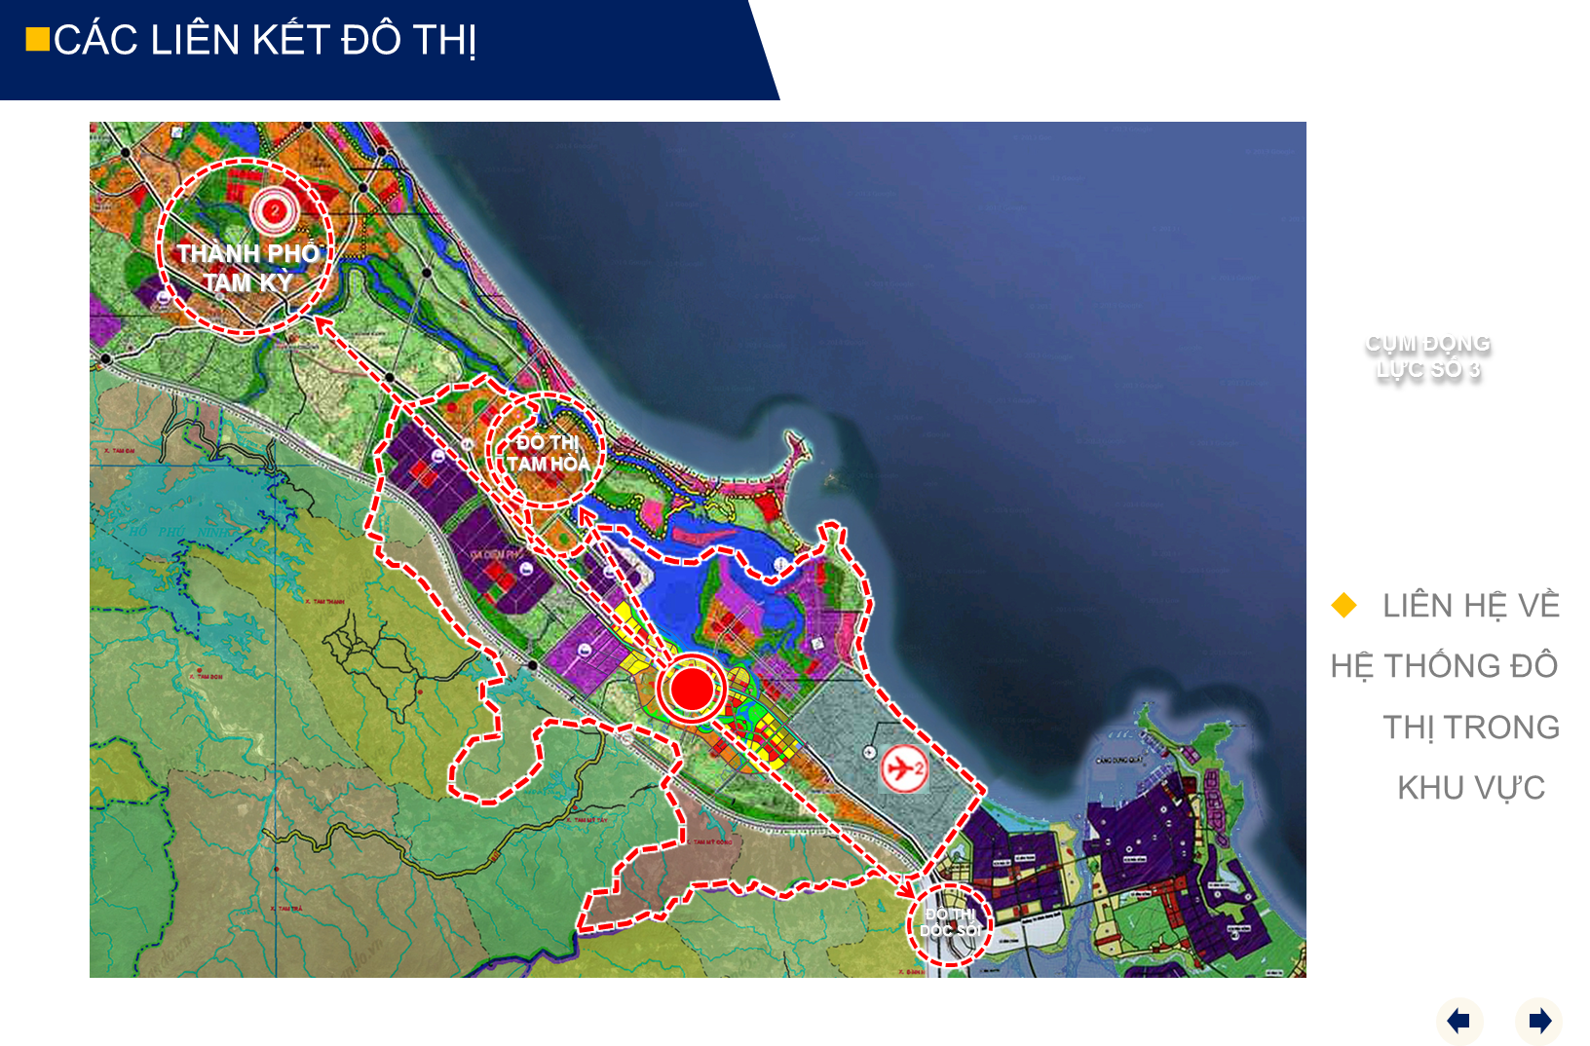

* Liên hệ về hệ thống các khu công nghiệp
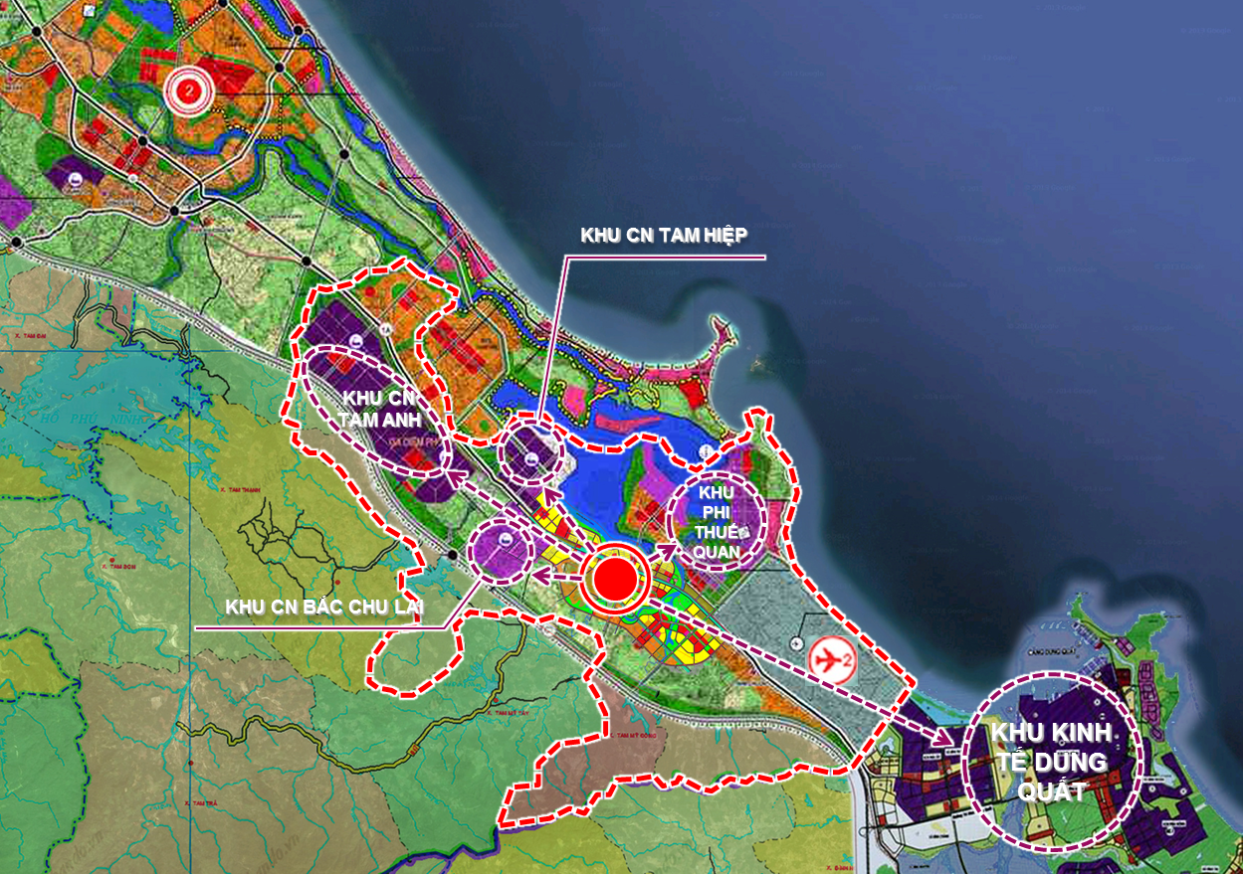
* Liên hệ về hệ thống các khu du lịch
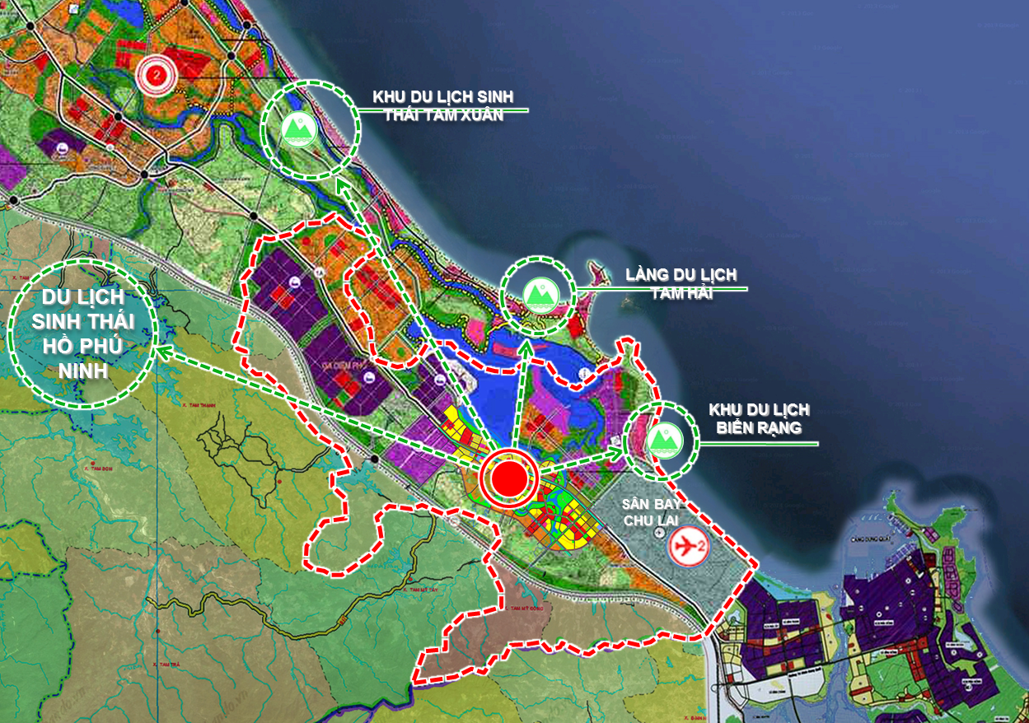
* Liên hệ về hệ thống hạ tầng chính
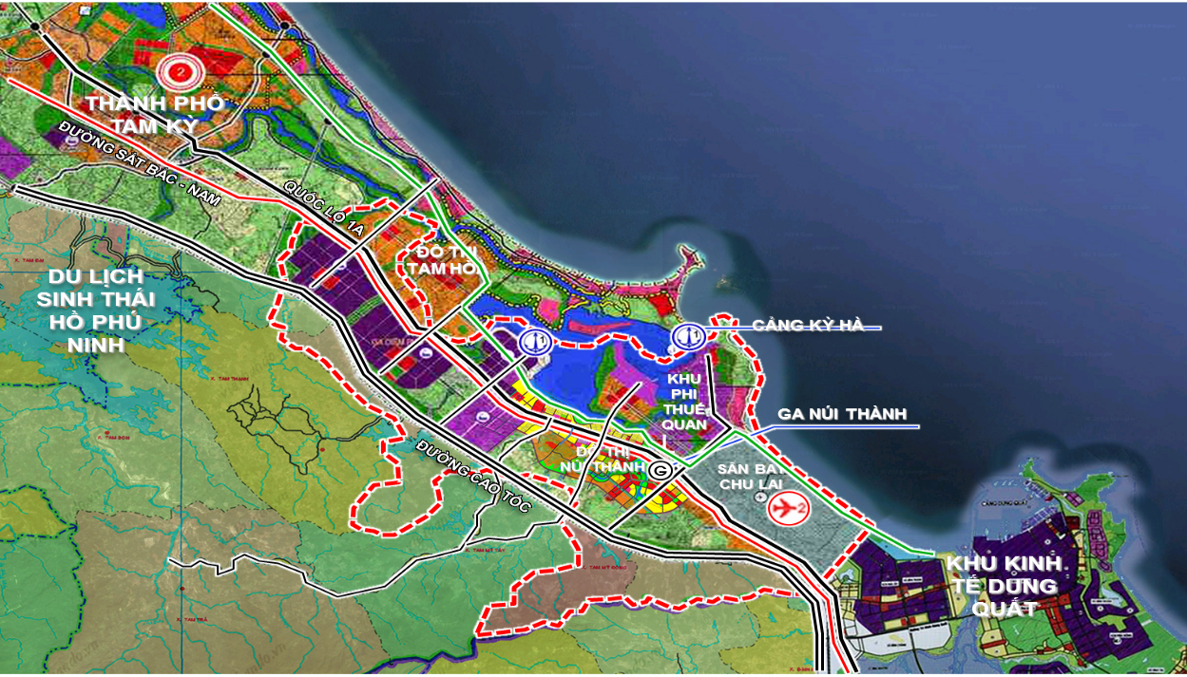

2.1. Tính chất và động lực phát triển của đô thị

2.1.1. Tính chất và chức năng đô thị
* Tính chất:
- Đô thị Núi Thành mở rộng là trung tâm tổng hợp cấp vùng, có vai trò thúc đẩy phát triển kinh tế - xã hội của huyện Núi Thành; khu kinh tế mở Chu Lai và Đông tỉnh Quảng Nam;
- Núi Thành là đô thị loại III trực thuộc tỉnh Quảng Nam, gắn kết với đô thị Tam Kỳ, khu kinh tế mở Chu Lai trở thành trung tâm kinh tế của vùng kinh tế trọng điểm miền Trung;
* Chức năng:
- Là đầu mối giao thông, giao lưu quan trọng của vùng phía Nam tỉnh Quảng Nam, vùng kinh tế trọng điểm miền Trung và cả nước;
- Có vị trí quan trọng về an ninh và quốc phòng.
- Trung tâm phát triển công nghiệp của Tỉnh.

2.1.2. Động lực phát triển của đô thị
(1) Động lực 1: Có vị trí và điều kiện đặc biệt thuận lợi để hình thành tam giác phát triển Tam Kỳ -Phú Ninh - Chu Lai; tạo tiền đề đô thị hóa khu vực trên cơ sở đảm nhiệm vai trò là đầu mối giao thông, trọng điểm về phát triển công nghiệp, thương mại, dịch vụ và kinh tế đối ngoại.
Đô thị Núi Thành với vai trò là đầu mối giao thông, trọng điểm về phát triển công nghiệp, thương mại, dịch vụ và kinh tế đối ngoại nếu kết nối với Phú Ninh và TP Tam Kỳ hình thành tam giác phát triển sẽ là tiền đề đẩy mạnh quá trình đô thị hóa khu vực và trở thành một đô thị mới loại I làm đầu tàu và hạt nhân phát triển KT-XH tỉnh Quảng Nam. Đô thị Núi Thành được hình thành trên cơ sở tam giác phát triển Tam Kỳ - Phú Ninh – Chu Lai sẽ là đô thị đối trọng với đô thị Châu ổ và Khu kinh tế Dung Quất, có vị trí xứng đáng trong khu kinh tế mở Chu Lai
(2) Động lực 2: Là trung tâm kinh tế, mà cốt lõi là công nghiệp, công nghệ cao, công nghiệp hỗ trợ, thương mại - dịch vụ và du lịch.
(3) Động lực 3: Là trung tâm hỗ trợ trực tiếp cho khu kinh tế mở Chu Lai dựa trên việc phân công lao động hợp lý.
(4) Động lực 4: Là một trong các đầu mối giao thông, giao lưu của Tỉnh và khu vực có ý nghĩa quốc gia, có tầm ảnh hưởng quốc tế theo hướng gắn kết với Khu kinh tế mở Chu Lai và Khu du lịch Phú Ninh, Đô thị Núi Thành tương lai có sân bay quốc tế Chu Lai, cảng nước sâu Kỳ Hà và các trung tâm dịch vụ - thương mại lớn, trở thành đầu mối giao thông, giao lưu của tỉnh Quảng Nam, Khu kinh tế trọng điểm Miền Trung và là điểm đến có ý nghĩa quốc gia và quốc tế.
(5) Động lực 5: Là nơi tập trung các trung tâm chuyên ngành khác của vùng như văn hóa, TDTT, y tế, giáo dục, thương mại...

2.1.3. Quan điểm phát triển đô thị
- Trên cơ sở các mối thuận lợi về mối quan hệ vùng và các động lực phát triển, quan điểm quy hoạch xây dựng đô thị Núi Thành là: Đô thị công nhiệp - xanh - sạch- đẹp - phát triển bền vững.
- Trước mắt là một đô thị bàn đạp, khởi đầu cho việc cung ứng dịch vụ, cung ứng nhân lực và các tiện nghi đô thị cho khu kinh tế mở Chu Lai.
- Tôn tạo, bảo vệ môi trường và cảnh quan thiên nhiên.
- Hệ thống hạ tầng hiện đại, đồng bộ.
2.2. Dự báo dân số
*. Phương pháp dự báo:
Đồ án sử dụng phương pháp toán học với hàm tổng quát để xác định quy mô dân số của huyện Núi Thành trong tương lai, như sau:
P = P_{o} (1+α)^{n} + Pm + Pu
- P: Dân số năm dự báo, năm 2025 và 2030
- P_{o}: Dân số năm gốc, năm 2018
- α: Tỷ lệ tăng dân số chung (tăng tự nhiên + tăng, giảm cơ học theo quy luật)
- n: Số năm dự báo
- Pm: Dân số tăng cơ học do yếu tố đột biến
- Pu: Tăng dân số đô thị do đô thị hóa nông thôn vùng kế cận
* Cơ sở dự báo:
- Tốc độ tăng dân số tự nhiên;
- Định hướng phát triển kinh tế - xã hội tỉnh và của huyện;
- Trên cơ sở các phân tích về mối liên hệ nội, ngoại vùng và các mục tiêu chiến lược hình thành, phát triển;
- Tăng dân số đô thị do đô thị hóa nông thôn vùng kế cận
- Kế hoạch triển khai các dự án lớn tại địa phương;
- Nguồn nhân lực phục vụ xây dựng hạ tầng đô thị, hạ tầng xã hội trong giai đoạn mới
*. Kết quả dự báo dân số:
TT | Hạng mục | Đơn vị tính | Thời kỳ quy hoạch
 |  |  | 2018 | 2025 | 2030
1 | Tỷ lệ tăng dân số TB | %/năm | 1,61 | 1,84 | 1,92
2 | Quy mô dân số | Người | 145.291 | 151.100 | 169.100

2.2.1. Các chỉ tiêu kinh tế - kỹ thuật của đồ án
Bảng 2.1. Chỉ tiêu sử dụng đất
TT | Hạng mục | Đơn vị tính | Các chỉ tiêu theo Quyết định phê duyệt | Chỉ tiêu đồ án đạt được
I | Đất xây dựng đô thị | m²/người
 | Tổng đất dân dụng | m²/người | >78 m2 | 151.91
- | Đất đơn vị ở | m²/người | >45 | 100,00
- | Đất công cộng | m²/người | >4 | 14,62
- | Đất cây xanh | m²/người | >10 | 11,63
- | Đất giao thông | m²/người | >20 | 24,77

3. ĐỊNH HƯỚNG PHÁT TRIỂN KHÔNG GIAN ĐÔ THỊ ĐẾN NĂM 2030

3.1. Định hướng phát triển không gian đô thị

3.1.1. Nội thị
Dự kiến khu vực nội thị gồm 09 đơn vị hành chính, lấy đô thị hiện có làm hạt nhân phát triển về các hướng gồm:
- Hướng Đông lấy xã Tam Giang, xã Tam Quang và xã Tam Nghĩa và thị trấn Núi Thành.
- Hướng Nam lấy xã Tam Mỹ Đông.
- Hướng Bắc lấy xã Tam Hiệp, xã Tam Hòa, xã Tam Anh Nam và xã Tam Anh Bắc.

3.1.2. Ngoại thị
08 xã còn lại là khu vực ngoại thị gồm Tam Xuân 1, Tam Xuân 2, Tam Sơn, Tam Thạnh, Tam Hải, Tam Mỹ Tây, Tam Trà, Tam Tiến.

3.1.3. Hướng phát triển đô thị
Phát triển mạnh về phía Bắc theo hướng phát triển khu kinh tế mở Chu Lai.

3.1.4. Các khu chức năng đô thị
- Trung tâm hành chính của thị xã trong tương lai: Bố trí ở khu vực hiện nay ở và dự kiến mở rộng qua xã Tam Giang.
- Khu trung tâm thương mại và dịch vụ: Bố trí ở 03 vị trí chính, khu vực chợ hiện nay, khu vực trung tâm của đồ án quy hoạch chung đã được phê duyệt tại xã Tam Mỹ Đông và khu vực xã Tam Nghĩa.
- Khu trung tâm văn hoá: Bố trí ở khu vực hiện nay và khu vực mở rộng ở xã Tam Mỹ Đông.
- Khu trung tâm TDTT: Bố trí ở khu vực hiện nay (gần KDC 617) và khu vực mở rộng ở xã Tam Mỹ Đông.
- Khu trung tâm giáo dục đào tạo: Bố trí mới ở 02 cụm chính, 01 ở khu đô thị mới phía Nam thị trấn Núi Thành hiện hữu và 01 ở xã Tam Mỹ Đông.
- Khu trung tâm y tế: 02 vị trí chính khu vực hiện nay tại thị trấn Núi Thành và khu vực xã Tam Hiệp.
- Khu trung tâm du lịch: Bố trí chính ở các xã biển như Tam Tiến, Tam Hải, Tam Anh Bắc, Tam Giang, Tam Quang và Tam Nghĩa.
- Khu công nghiệp: Về cơ bản là cập nhật và khớp nối các dự án thuộc khu KTM Chu Lai.

3.2. Định hướng quy hoạch sử dụng đất
a. Phân khu chức năng
Toàn đô thị chia thành 8 phân khu để đầu tư xây dựng quản lý, Hình thái đô thị được xác định tại chức năng các phân khu cụ thể, việc phát triển đô thị cần lồng ghép nội dung thực hiện phát triển đô thị tăng trưởng xanh và phát triển đô thị thông minh bền vững. đối với các phân khu nội thị cần dành quỹ đất dự trữ để bố trí các công trình nhà ở xã hội khuyến khích các doanh nghiệp thuộc các thành phần kinh tế tham gia xây dựng nhà ở cho công nhân. Ranh giới các phân khu cụ thể như sau:
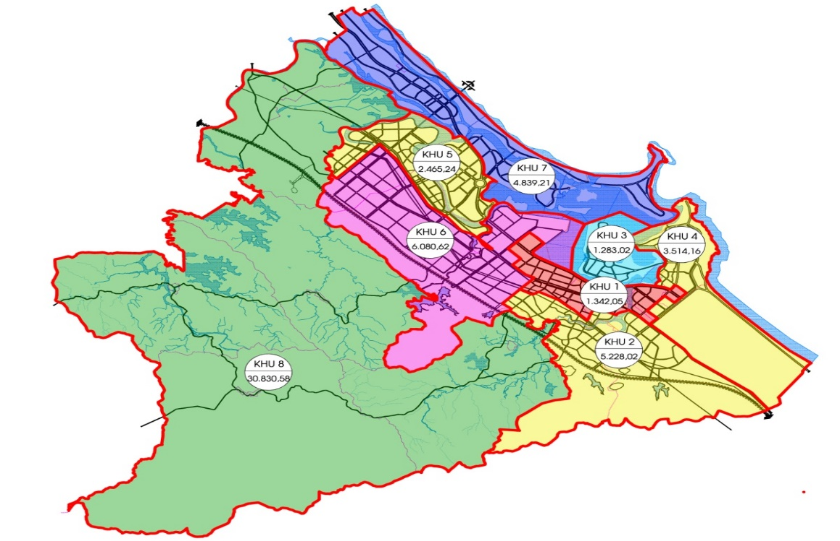

1. Phân khu 1:
- Vị trí: Thị trấn Núi Thành và xã Tam Hiệp.
- Quy mô dân số: 35.500 người.
- Diện tích: 1.342,05ha; trong đó đất đơn vị ở là 459,05 ha.
- Mật độ cư trú: 46,37 người/ha.
- Định hướng phát triển: Là khu trung tâm hành chính - chính trị, y tế, văn hóa của đô thị. Kiểm soát xây dựng, tăng cường cây xanh, bổ sung một số công trình dịch vụ công cộng, xây dựng các khu ở mới, các khu tái định cư cho các hộ dân bị di dời do giải phóng mặt bằng. Cải tạo hệ thống hạ tầng kỹ thuật.
- Các chỉ tiêu quản lý chính:
+ Tầng cao tối đa: 07 tầng; Một số vị trí điểm nhấn được xây dựng <15 tầng; Trường hợp, nhà đầu tư có nhu cầu đầu tư xây dựng quá 15 tầng thì cần phải được sự cho phép của cơ quan quản lý.
+ Mật độ xây dựng gộp (brut-tô): 40-60 %.
+ Yêu cầu về hạ tầng kỹ thuật và vệ sinh môi trường: Cải tạo hệ thống hạ tầng. Thu gom rác thải hàng ngày.
+ Giải pháp bố trí cây xanh: Cải tạo các khu vực mặt nước hiện có, để xây dựng vườn hoa công viên. Trồng cây xanh bóng mát dọc các trục đường. Xây dựng một số vườn hoa nhỏ tại các nút giao thông và trong cụm dân cư.
+ Yêu cầu về không gian kiến trúc - quy hoạch:
Đối với khu nhà ở hiện trạng cải tạo có hướng dẫn, quản lý xây dựng công trình và sử dụng hạ tầng kỹ thuật chung. Nhà mặt phố cho phép xây dựng 2-4 tầng, nhà vườn xây dựng 1-3 tầng, khuyến khích xây dựng nhà ở chung cư 5-7 tầng phục vụ nhà ở xã hội, số lượng hạn chế để không gia tăng nhiều mật độ ở.
Đối với các công trình công cộng hiện trạng khi cải tạo cần nâng tầng cao để giảm diện tích chiếm đất, dành nhiều đất cho tổ chức sân vườn nội bộ, bãi đỗ xe. Công trình xây dựng mới cần hợp khối và xây dựng cao tầng thành các không gian lớn linh hoạt phù hợp với nhiều loại hình kinh doanh, tương xứng với không gian trục đường, tạo điểm nhấn đóng góp bộ mặt kiến trúc cho đô thị.
2. Phân khu 2:
- Vị trí: Thị trấn Núi Thành, xã Tam Mỹ Đông, xã Tam Nghĩa.
- Quy mô dân số: 19.500 người.
- Diện tích đất đơn vị ở: 5.228,02ha; trong đó đất đơn vị ở là 259,78 ha.
- Mật độ cư trú: 31,44 người/ha.
- Định hướng phát triển: Là khu trung tâm thương mại, giáo dục, thể dục thể thao, du lịch tâm linh của đô thị. Giữ gìn hình ảnh nông nghiệp và lâm nghiệp ở phía Nam, phát triển gắn với mục tiêu cải thiện môi trường, bảo tồn không gian cảnh quan và các giá trị làng quê.
- Các chỉ tiêu quản lý chính:
+ Tầng cao tối đa: 05 tầng; Trường hợp, nhà đầu tư có nhu cầu đầu tư xây dựng quá 5 tầng thì cần phải được sự cho phép của cơ quan quản lý.
+ Mật độ xây dựng gộp (brut-tô): 30-50 %.
+ Yêu cầu về hạ tầng kỹ thuật và vệ sinh môi trường: Cải tạo hệ thống hạ tầng kỹ thuật. Thu gom rác thải hàng ngày. Các công trình hạ tầng xây dựng mới phải hài hoà với các công trình đã có xung quanh.
+ Giải pháp bố trí cây xanh: Xây dựng hoàn thiện khu công viên cây xanh ở sông An Tân. Xây dựng mới và chỉnh trang vườn hoa đã có.
+ Yêu cầu về không gian kiến trúc - quy hoạch:
Đối với khu nhà ở có hướng dẫn, quản lý xây dựng công trình và sử dụng hạ tầng kỹ thuật chung. Nhà mặt phố cho phép xây dựng <5 tầng, nhà vườn 1-3 tầng.
Trung tâm thể dục thể thao được cải tạo và nâng cấp ở các vị trí cũ tại xã Tam Hiệp và xây dựng trung tâm mới ở xã Tam Mỹ Đông.
Các công trình giáo dục xây dựng tối đa 03 tầng, hình khối đơn giản, đảm bảo mật độ cây xanh theo tiêu chuẩn, quy chuẩn hiện hành
3. Phân khu 3:
- Vị trí: Xã Tam Giang.
- Quy mô dân số: 8.700 người.
- Diện tích: 1.283,52 ha; trong đó đất đơn vị ở là 103,18 ha.
- Mật độ cư trú: 28,95 người/ha.
- Định hướng phát triển: Là khu trung tâm hành chính, khu du lịch, khu kiểm ngư. Nơi đây sẽ xây dựng một số nhà cao tầng tạo điểm nhấn cho khu vực, còn lại là nhà mật độ vừa. Nhà ở phần lớn theo hình thức nhà vườn.
- Các chỉ tiêu quản lý chính:
+ Tầng cao tối đa: 03 tầng; Công trình điểm nhấn tối đa 5 tầng; Trường hợp, nhà đầu tư có nhu cầu đầu tư xây dựng quá 5 tầng thì cần phải được sự cho phép của cơ quan quản lý.
+ Mật độ xây dựng gộp (brut-tô): 25-40 %.
+ Yêu cầu về hạ tầng kỹ thuật và vệ sinh môi trường: Cải tạo hệ thống hạ tầng kỹ thuật. Thu gom rác thải hàng ngày. Đầu tư xây dựng mới các công trình hạ tầng phải hài hoà với các công trình đã có xung quanh.
+ Giải pháp bố trí cây xanh: Xây dựng vườn hoa, công viên sân luyện tập thể thao, vui chơi giải trí cho từng khu vực. Trồng cây xanh bóng mát dọc các trục đường. Xây dựng một số vườn hoa nhỏ tại các nút giao thông và trong cụm dân cư.
+ Yêu cầu về không gian kiến trúc - quy hoạch:
Đối với khu nhà ở hiện trạng cải tạo có hướng dẫn, quản lý xây dựng công trình và sử dụng hạ tầng kỹ thuật chung. Nhà mặt nhà vườn cho phép xây dựng 1-3 tầng.
Khu vực xây dựng mới quản lý phát triển theo dự án, khuyến khích phát triển nhà ở theo dự án để đảm bảo đầu tư đồng bộ hạ tầng kỹ thuật khu ở. Công trình nhà ở kết hợp dịch vụ thương mại bố trí trên các trục phố chính.
4. Phân khu 4:
- Vị trí: Xã Tam Quang, xã Tam Nghĩa.
- Quy mô dân số: 9.100 người.
- Diện tích: 3.514,16 ha; trong đó đất đơn vị ở là 132,76 ha.
- Mật độ cư trú: 42,25 người/ha.
- Định hướng phát triển: Là trung tâm thương mại, trung tâm ngư nghiệp, công nghiệp điện khí, trung tâm du lịch và đầu mối giao thông của đô thị. Đặc biệt, sân bay Chu Lai có thể phát triển thành đầu mối giao thông của vùng phía Bắc của Nam Trung bộ. Mật độ và tầng cao công trình đảm bảo yêu cầu quản lý trong khu vực phễu bay; khuyến khích phát triển hình thức nhà ở theo dạng nhà vườn, một số khu vực tập trung nhà liền kề như chợ Tam Quang và dọc theo ĐT 618.
- Các chỉ tiêu quản lý chính:
+ Tầng cao tối đa: 03 tầng. (Cần lưu ý khu vực nằm trong phễu bay)
+ Mật độ xây dựng gộp (brut-tô): 25-50%.
+ Yêu cầu về hạ tầng kỹ thuật và vệ sinh môi trường: Cải tạo hệ thống hạ tầng kỹ thuật. Thu gom rác thải hàng ngày. Các công trình hạ tầng xây dựng mới phải hài hoà với các công trình đã có xung quanh.
+ Giải pháp bố trí cây xanh: Xây dựng vườn hoa, công viên sân luyện tập thể thao, vui chơi giải trí trong khu vực. Trồng cây xanh bóng mát dọc các trục đường. Xây dựng một số vườn hoa nhỏ tại các nút giao thông và trong cụm dân cư.
+ Yêu cầu về không gian kiến trúc - quy hoạch:
Đối với khu nhà ở hiện trạng cải tạo có hướng dẫn, quản lý xây dựng công trình và sử dụng hạ tầng kỹ thuật chung. Nhà ở xây mới theo hướng nhà vườn sinh thái 1-3 tầng hoà nhập với không gian cây xanh và địa hình.
Khu vực xây dựng mới phải phát triển đô thị theo dự án, khuyến khích phát triển nhà ở theo dự án để đảm bảo đầu tư đồng bộ hạ tầng kỹ thuật khu ở. Công trình nhà ở kết hợp dịch vụ thương mại bố trí trên các trục phố chính.
5. Phân khu 5:
- Vị trí: Xã Tam Hòa, xã Tam Anh Bắc.
- Quy mô dân số: 26.500 người.
- Diện tích: 2.465,24 ha; trong đó đất đơn vị ở là 268,94 ha.
- Mật độ cư trú: 25,38 người/ha.
- Định hướng phát triển: Đây sẽ là trung tâm du lịch và dịch vụ của đô thị. Khu vực phát triển dân cư là chính, sẽ dành quỹ đất lớn để tái định cư. Hình thức nhà ở theo lô phố và biệt thự vườn.
- Các chỉ tiêu quản lý chính:
+ Tầng cao tối đa: 05 tầng; Công trình điểm nhấn được cao tối đa 9 tầng; Trường hợp, nhà đầu tư có nhu cầu đầu tư xây dựng quá 9 tầng thì cần phải được sự cho phép của cơ quan quản lý.
+ Mật độ xây dựng gộp (brut-tô): 25- 50%.
+ Yêu cầu về hạ tầng kỹ thuật và vệ sinh môi trường: Cải tạo hệ thống hạ tầng kỹ thuật. Thu gom rác thải hàng ngày. Các công trình hạ tầng xây dựng mới phải hài hoà với các công trình đã có xung quanh.
+ Giải pháp bố trí cây xanh: Xây dựng vườn hoa, công viên sân luyện tập thể thao, vui chơi giải trí trong khu vực. Trồng cây xanh bóng mát dọc các trục đường. Xây dựng một số vườn hoa nhỏ tại các nút giao thông và trong cụm dân cư.
+ Yêu cầu về không gian kiến trúc - quy hoạch: Đối với khu nhà ở hiện trạng cải tạo có hướng dẫn, quản lý xây dựng công trình và sử dụng hạ tầng kỹ thuật chung. Nhà ở xây mới theo hướng nhà vườn sinh thái 1-3 tầng hoà nhập với không gian cây xanh và địa hình. Khuyến khích xây dựng và áp dụng thức nhà mẫu, có khoảng lùi và sân vườn thích hợp.
Khu vực xây dựng mới phải phát triển đô thị theo dự án, khuyến khích phát triển nhà ở theo dự án để đảm bảo đầu tư đồng bộ hạ tầng kỹ thuật khu ở. Công trình nhà ở kết hợp dịch vụ thương mại bố trí trên các trục phố chính.
Công trình du lịch xây dựng theo quy mô nhỏ, kiểu du lịch sinh thái hòa vào thiên nhiên.
6. Phân khu 6:
- Vị trí: Xã Tam Hiệp, xã Tam Anh Bắc, xã Tam Anh Nam.
- Diện tích: 6.080,62 ha. trong đó đất đơn vị ở là 159,78 ha.
- Định hướng phát triển: Đây sẽ là trung tâm công nghiệp và cảng biển của đô thị. Hạn chế và dần di dời dân cư trong khu vực khi thực hiện các dự án cần bố trí các khu tái định cư và quỹ đất nhà ở xã hội.
- Các chỉ tiêu quản lý chính:
+ Tầng cao tối đa: 05 tầng; Trường hợp, nhà đầu tư có nhu cầu đầu tư xây dựng quá 5 tầng thì cần phải được sự cho phép của cơ quan quản lý.
+ Mật độ xây dựng gộp (brut-tô): <50 %.
+ Yêu cầu về hạ tầng kỹ thuật và vệ sinh môi trường:
Khu vực xây dựng nhà máy phải đảm bảo thoát nước mặt tốt không để ngập úng.
Xây dựng trạm xử lý nước thải tập trung riêng. Nước thải sinh hoạt và sản xuất phải được xử lý đạt các tiêu chuẩn quy định của Luật Môi trường mới được thải vào hệ thống thoát nước chung.
Chất thải rắn, chất thải công nghiệp phải được thu gom hàng ngày và phân loại xử lý. Xử lý hút bụi trong các xí nghiệp.
+ Giải pháp bố trí cây xanh: Trồng cây xanh cách ly xung quanh khu vực nhà máy, độ rộng tuân thủ quy định của “Quy chuẩn xây dựng Việt Nam và các Tiêu chuẩn về bảo vệ môi trường”.
+ Yêu cầu về không gian kiến trúc - quy hoạch: Xây tường rào bao quanh khu vực công nghiệp và cảng. Hình thức kiến trúc công trình, cổng tường rào hài hòa, công trình kiến trúc nhà xưởng cần tận dụng hướng gió mát, đảm bảo thông thoáng. Khuyến khích xây dựng cao tầng đối với các loại hình công nghiệp sạch có dây chuyền sản xuất theo chiều đứng. Bãi đỗ xe nằm riêng trong từng nhà máy.
7. Phân khu 7:
- Vị trí: Xã Tam Hòa, xã Tam Tiến, xã Tam Hải.
- Quy mô dân số: 22.700 người .
- Diện tích: 4.839,21 ha; trong đó đất đơn vị ở là 307,28 ha.
- Mật độ cư trú: 19,03 người/ha
- Định hướng phát triển: Đây là trung tâm du lịch và lễ hội biển. Các khu du lịch xây dựng theo kiểu resort, công trình nhà dân xây dựng theo hình thức địa phương, dạng nhà vườn là chủ yếu.
- Các chỉ tiêu quản lý chính:
+ Tầng cao tối đa: 05 tầng; Trường hợp, nhà đầu tư có nhu cầu đầu tư xây dựng quá 05 tầng thì cần phải được sự cho phép của cơ quan quản lý.
+ Mật độ xây dựng gộp (brut-tô): 25- 35%. Đối với các khu du lịch nghỉ dưỡng, mật độ gộp trong từng khu đảm bảo yêu cầu theo tiêu chuẩn, quy chuẩn hiện hành.
+ Yêu cầu về hạ tầng kỹ thuật và vệ sinh môi trường: Cải tạo hệ thống hạ tầng kỹ thuật. Thu gom rác thải hàng ngày. Các công trình hạ tầng xây dựng mới phải hài hoà với các công trình đã có xung quanh.
+ Giải pháp bố trí cây xanh: Xây dựng vườn hoa công viên, sân luyện tập thể thao, vui chơi giải trí cho từng khu vực. Trồng cây xanh bóng mát dọc các trục đường. Xây dựng một số vườn hoa nhỏ tại các nút giao thông và trong cụm dân cư.
+ Yêu cầu về không gian kiến trúc - quy hoạch:
Đối với khu nhà ở hiện trạng cải tạo có hướng dẫn, quản lý xây dựng công trình và sử dụng hạ tầng kỹ thuật chung. Nhà vườn xây dựng từ 1-3 tầng.
Khu vực xây dựng mới phải phát triển đô thị theo dự án, khuyến khích phát triển nhà ở theo dự án để đảm bảo đầu tư đồng bộ hạ tầng kỹ thuật khu ở. Công trình nhà ở kết hợp dịch vụ thương mại bố trí trên các trục đường chính.
Công trình du lịch xây dựng theo quy mô vừa phải, kiểu du lịch sinh thái hòa vào thiên nhiên.
8. Phân khu 8:
- Vị trí: Các xã còn lại.
- Quy mô dân số: 47.100.
- Diện tích: 30.830,58 ha; trong đó đất ở là 1.244,48 ha.
- Mật độ cư trú: 37,85 người/ha
- Định hướng phát triển: Khu vực này phát triển theo định hướng nông thôn mới, giữ gìn cảnh quan đồng ruộng và rừng.
- Các chỉ tiêu quản lý chính:
+ Tầng cao tối đa: 05 tầng; Trường hợp, nhà đầu tư có nhu cầu đầu tư xây dựng quá 5 tầng thì cần phải được sự cho phép của cơ quan quản lý.
+ Mật độ xây dựng gộp (brut-tô): 25-35 %.
+ Yêu cầu về hạ tầng kỹ thuật và vệ sinh môi trường: Cải tạo hệ thống hạ tầng kỹ thuật. Xây dựng các đường giao thông khu ở phải thuận theo địa hình đồi núi hạn chế san gạt nhiều. Chỉ cho phép san gạt cục bộ đồng thời phải xây dựng tường chắn bảo vệ và hệ thống thoát nước đi kèm. Thu gom rác thải theo định kỳ. Các công trình hạ tầng xây dựng mới phải hài hoà với các công trình đã có xung quanh.
+ Giải pháp bố trí cây xanh: Xây dựng vườn hoa, công viên sân luyện tập thể thao, vui chơi giải trí cho từng xã. Trồng cây xanh bóng mát dọc các trục đường trung tâm xã.
+ Yêu cầu về không gian kiến trúc - quy hoạch: Công trình xây dựng thuận theo kiến trúc địa phương. Hình thức kiến trúc chủ yếu là mái ngói, hài hoà với cảnh quan làng xóm.
b. Hệ thống các khu trung tâm hành chính và dịch vụ, công cộng
b.1. Khu vực nội thị
Tổng diện tích khu vực nội thị (9 đơn vị hành chính) là 19.921,69ha.
- Khu trung tâm hành chính đô thị: Phát triển dựa trên vị trí trung tâm hiện tại, mở rộng qua Tam Giang; Diện tích 44,92ha.
- Dự kiến 9 đơn vị hành chính cấp phường: Phát triển dựa trên khu vực thị trấn Núi thành và 8 trung tâm xã hiện trạng, mỗi trung tâm bao gồm đất trụ sở cơ quan, trạm y tế, nhà văn hóa, sân luyện tập TDTT và thương mại dịch vụ (chợ hoặc siêu thị mi ni); cụ thể như sau:
+ Thị trấn Núi Thành: Giữ nguyên vị trí hiện trạng.
+ Tam Quang: Giữ nguyên vị trí mới trên đường ĐT618.
+ Tam Giang: Giữ nguyên vị trí hiện trạng, mở rộng quy mô để đảm bảo chức năng.
+ Tam Nghĩa: Mở rộngquy mô để đảm bảo chức năng tại vị tri trung tâm xã hiện trạng.
+ Tam Mỹ Đông: Mở rộng quy mô để đảm bảo chức năng tại vị trí trung tâm xã hiện trạng.
+ Tam Hiệp: Giữ nguyên vị trí hiện trạng, mở rộng quy mô để đảm bảo chức năng.
+ Tam Anh Nam: Giữ nguyên vị trí hiện trạng, mở rộng quy mô để đảm bảo chức năng;
+ Tam Anh Bắc: Giữ nguyên vị trí hiện trạng, mở rộng quy mô để đảm bảo chức năng.
+ Tam Hòa: Giữ nguyên vị trí hiện trạng, mở rộng quy mô để đảm bảo chức năng.
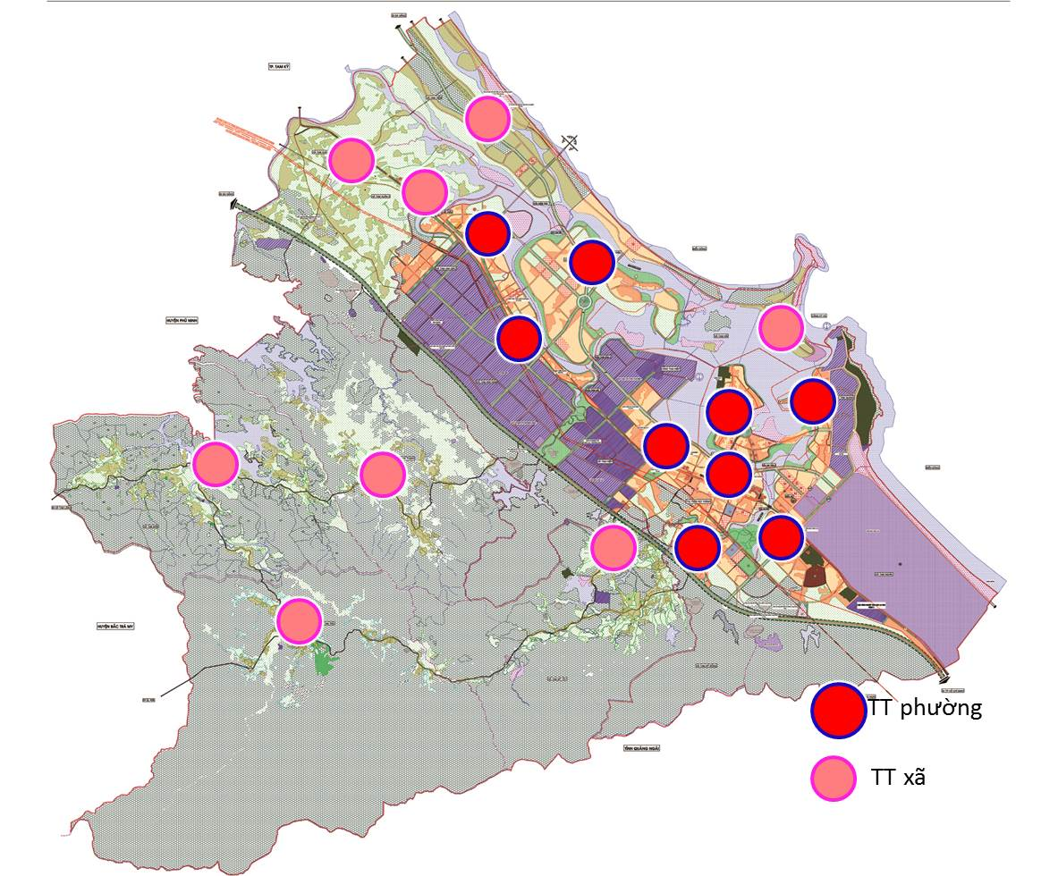

- Khu trung tâm thương mại và dịch vụ: Bố trí ở 03 vị trí chính, khu vực chợ hiện nay, khu vực trung tâm của đồ án quy hoạch chung đã được phê duyệt tại xã Tam Mỹ Đông và khu vực xã Tam Nghĩa; Diện tích 117,38ha.
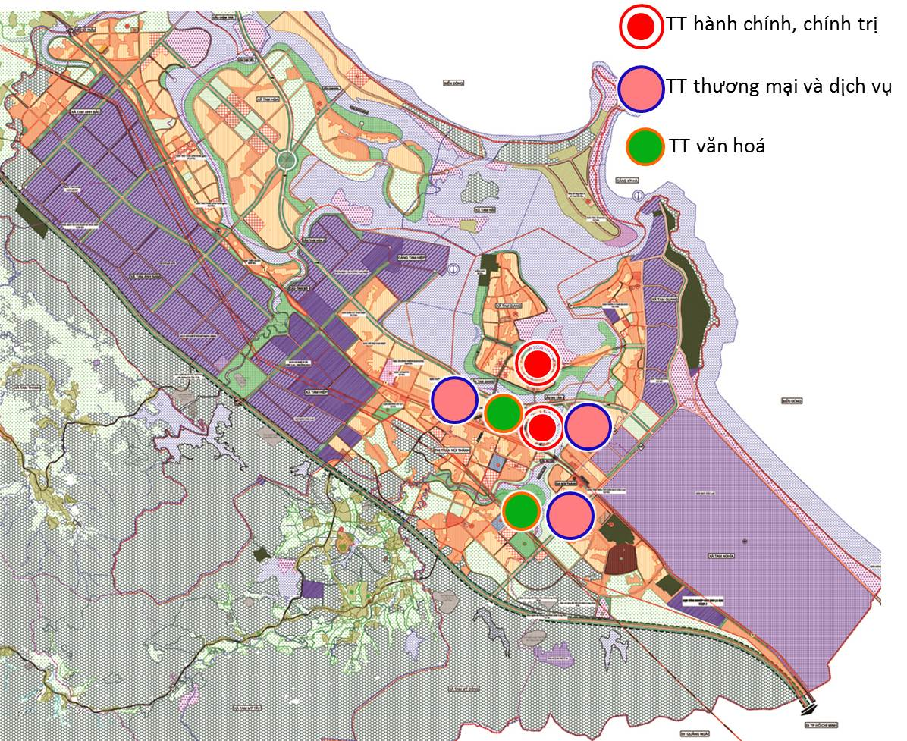

- Khu trung tâm văn hoá: Bố trí ở khu vực hiện nay và khu vực mở rộng ở xã Tam Mỹ Đông. Diện tích 79,95ha.
- Trung tâm y tế: 02 vị trí chính khu vực hiện nay tại thị trấn Núi Thành và khu vực xã Tam Hiệp.
- Trung tâm TDTT: Bố trí ở khu vực hiện nay (thôn Thọ Khương, xã Tam Hiệp (gần KDC 617)) và khu vực mở rộng ở xã Tam Mỹ Đông.
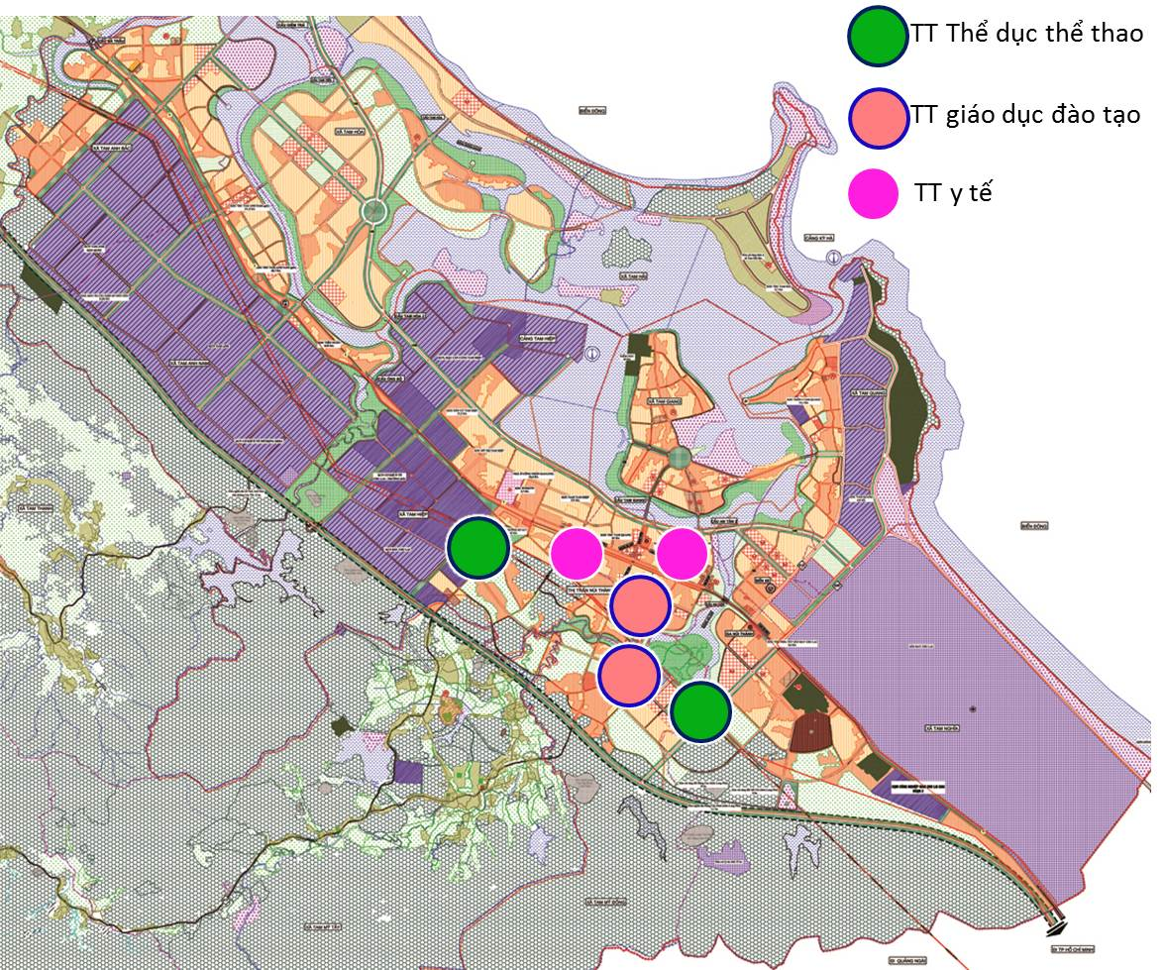

- Trung tâm giáo dục đào tạo cấp vùng: Bố trí mới ở 02 cụm chính, 01 ở khu đô thị mới phía Nam thị trấn Núi Thành hiện hữu và 01 ở xã Tam Mỹ Đông; Diện tích 31,79ha.
b.2. Khu vực ngoại thị
Bao gồm 8 xã còn lại: Tam Tiến, Tam Xuân 1, Tam Xuân 2, Tam Hải, Tam Mỹ Tây, Tam Trà, Tam Sơn và Tam Thạnh. Phát triển các trung tâm xã theo định hướng quy hoạch Nông thôn mới đến năm 2020 và tăng quỹ đất xây dựng đến năm 2030.
c. Hệ thống các đơn vị ở
Các khu ở được bố trí tập trung chủ yếu khu vực trung tâm đô thị, trung tâm phường và dọc theo các trục đường giao thông chính.
Bảng 3.1. Thống kê các đơn vị ở theo phân khu
STT | Danh mục sử dụng đất | Diện tích đất (ha)
I | P. NÚI THÀNH; P. TAM HIỆP | 1342,05
1 | Đất đơn vị ở | 459.20
2 | Đất công cộng | 79,3
3 | Đất cây xanh | 72,34
II | P. NÚI THÀNH; P.TAM MỸ ĐÔNG, P.TAM NGHĨA | 5228,02
1 | Đất đơn vị ở | 259.78
2 | Đất công cộng | 96,29
3 | Đất cây xanh | 84,16
III | P. TAM GIANG | 1283,52
1 | Đất đơn vị ở | 103.18
2 | Đất công cộng | 18,55
3 | Đất cây xanh công viên | 101,83
IV | P.TAM QUANG, P.TAM NGHĨA | 3514,16
1 | Đất đơn vị ở | 132.76
2 | Đất công cộng | 6,69
3 | Đất cây xanh | 28,92
V | P.TAM HÒA, P.TAM ANH BẮC | 2465,24
1 | Đất đơn vị ở | 268.94
2 | Đất công cộng | 115,05
3 | Đất cây xanh | 243,88
VI | P.TAM HIỆP, P.TAM ANH BẮC, P.TAM ANH NAM | 6080,62
1 | Đất đơn vị ở | 159.78
2 | Đất công cộng | 2425,97
3 | Đất cây xanh | 135,29
VII | P.TAM HÒA, X.TAM TIẾN, X.TAM HẢI | 4839,21
1 | Đất đơn vị ở | 307,28
2 | Đất công cộng | 31,13
3 | Đất cây xanh | 142,99
VIII | CÁC XÃ CÒN LẠI | 30830,58
1 | Đất ở nông thôn | 1244.48

c.1. Khu vực nội thị
Bao gồm 3 loại hình ở chính:
+ Khu ở trung tâm đô thị, trung tâm phường và dọc theo QL1A: Nhà ở kết hợp với
phát triển thương mại dịch vụ; cho phép mật độ xây dựng cao và tầng cao tối đa 7 tầng.
+ Khu ở phát triển du lịch nhà vườn: Tập trung ở Tam Giang, đây là loại hình ở kết hợp giữa du lịch, dịch vụ, văn phòng và nhà ở; mật độ xây dựng thấp; tầng cao tối đa 5 tầng Trường hợp, nhà đầu tư có nhu cầu đầu tư xây dựng quá 5 tầng thì cần phải được sự cho phép của cơ quan quản lý.
+ Khu ở hỗn hơp: Đây là loại hình ở bao gồm nhà ở, cửa hàng và sản xuất nhỏ lẻ; tập trung ở các khu vực còn lại.
c.2. Khu vực ngoại thị
Chủ yếu là loại hình nhà ở làng xóm, tập trung ở các khu vực trung tâm xã và các tuyến đường chính kết nối với khu vực nội thị như tuyến đường 617, ĐH03,...
d. Hệ thống các khu, cụm công nghiệp
Các khu công nghiệp được giữ nguyên vị trí theo quy hoạch vùng Đông đã được phê duyệt. Tuy nhiên, có một số điều chỉnh về quy mô như các khu công nghiệp ở khu vực khu phi thuế quan trước đây được thu gọn quy mô để phù hợp với nhu cầu phát triển mới, các khu công nghiệp và cụm công nghiệp còn lại được giữ nguyên theo quy hoạch đã được phê duyệt; cập nhật dự án khí điện ở Tam Quang. Diện tích 2.791,88ha; Mật độ xây dựng gộp (brut-tô): <50%; Tầng cao tối đa 05tầng. Trường hợp, nhà đầu tư có nhu cầu đầu tư xây dựng quá 5 tầng thì cần phải được sự cho phép của cơ quan quản lý.

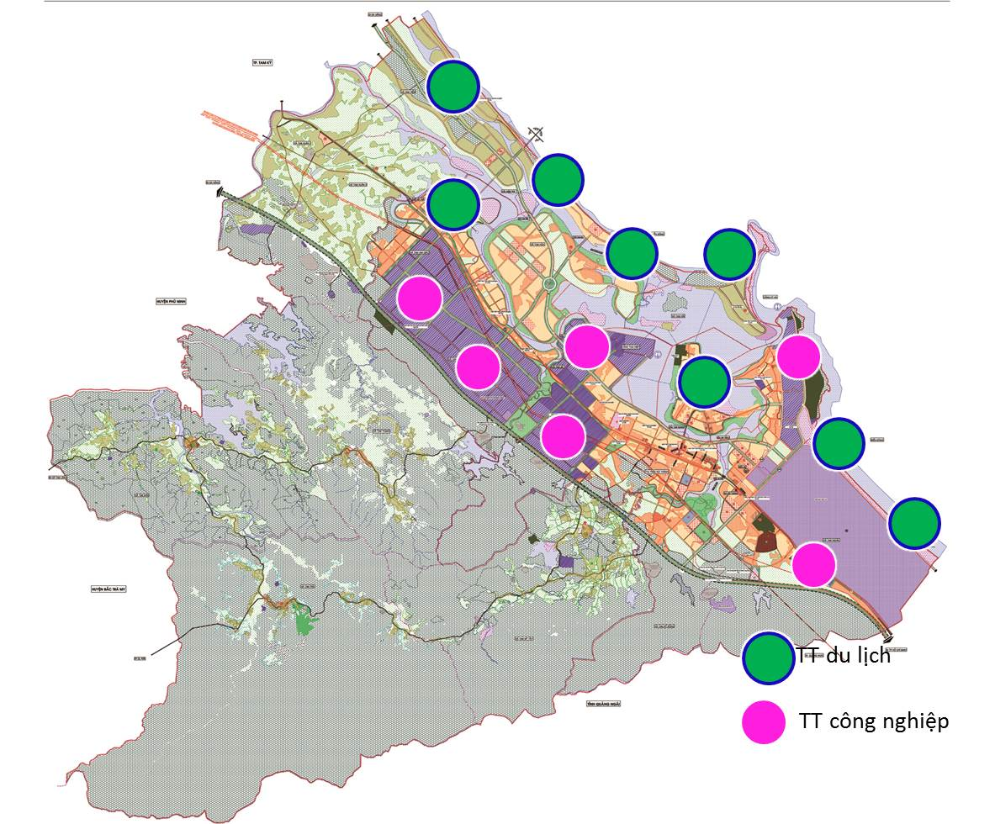
e. Hệ thống các khu chuyên dụng khác
- Đất du lịch: Diện tích 754,66ha; Mật độ xây dựng gộp (brut-tô): 25-35%. Tầng cao tối đa: 05 tầng; trường hợp, nhà đầu tư có nhu cầu đầu tư xây dựng quá 05 tầng thì cần phải được sự cho phép của cơ quan quản lý. Bao gồm:
+ Khu dịch vụ Tam Anh Bắc là khu dịch vụ du lịch sinh thái vùng ngập nước;
+ Khu dịch vụ Tam Giang là Khu du lịch nhà vườn, đây là loại hình ở kết hợp giữa du lịch, dịch vụ, văn phòng và nhà ở;
+ Các khu dịch vụ du lịch nghỉ dưỡng ven biển tập trung ở Tam Tiến, Tam Hải, Tam Quang và Tam Nghĩa.
+ Cải tạo, nâng cấp các khu di tích lịch sử như di tích lịch sử núi Ô Vuông, đồi Rừng Làng.
- Đất di tích lịch sử: Diện tích 56,68ha.
- Diện tích nghĩa trang nhân dân cho đô thị là 114,07ha (Cập nhật theo đồ án Quy
hoạch hệ thống mạng lưới nghĩa trang trên địa bàn tỉnh Quảng Nam đến năm 2020, định
hướng đến năm 2030 đã được phê duyệt năm 2015)
g. Hệ thống cây xanh, TDTT và mặt nước
- Tích cực khai thác không gian mặt nước. Bố trí đất cây xanh dọc theo theo các lưu vực sông suối, kênh rạch để tạo không gian đệm liên kết, vừa tạo cảnh quan đẹp vừa bảo vệ lưu vực dòng sông;
- Cải tạo hệ thống đồi núi trong đô thị để làm các tiểu rừng, giữ vững hệ sinh thái tự nhiên trong đô thị.
h. Định hướng mật độ xây dựng
- Khu vực có mật độ xây dựng cao: Tập trung ở khu vực trung tâm đô thị, trung tâm các phường và dọc theo QL1A;
- Khu vực có mật độ xây dựng trung bình: Tập trung ở các khu vực tiếp giáp trung tâm đô thị và các phường;
- Khu vực có mật độ xây dựng thấp: Gồm các khu vực còn lại và các khu, cụm công nghiệp.

Bảng 3.2. Thống kê quy hoạch sử dụng đất
TT | Mục đích sử dụng |  | Chỉ tiêu  (m2/ng) | Quy hoạch đến năm 2025 |  | Chỉ tiêu  (m2/ng) | Quy hoạch đến năm 2030
 |  |  |  | (Dân số: 151.100 ng) |  |  | (Dân số: 169.100 người)
 |  |  |  | Diện Tích (Ha) | Tỉ trọng (%) |  | Diện Tích (Ha) | Tỉ trọng (%)
I | Tổng cộng đất khu nghiên cứu |  |  | 55,583.40 |  |  | 55,583.40 | 100
 | Đất nội thị |  |  | 23,056.21 |  |  | 23,056.21 | 41.48
 | Đất ngoại thị |  |  | 32,527.19 |  |  | 32,527.19 | 58.52
II | Tổng cộng đất khu nghiên cứu |  |  | 55,583.40 |  |  | 55,583.40 | 100
 | Đất xây dựng đô thị |  |  | 11,312.85 |  |  | 14,374.95 | 25.86
 | Đất khác |  |  | 44,270.55 |  |  | 41,208.45 | 74.14
A | Đất xây dựng đô thị |  |  | 11,312.85 | 20.35 |  | 14,374.95 | 25.86
A.1 | Đất dân dụng |  |  | 1,930.48 | 3.47 |  | 2,568.88 | 4.62
1 | Đất đơn vị ở |  | 80.00 | 1,209.00 |  | 100.00 | 1,691.0
2 | Đất công cộng |  | 13.57 | 205.06 |  | 14.62 | 247.20
3 | Đất giáo dục (trường PTTH) |  | 1.00 | 15.14 |  | 0.90 | 15.14
4 | Đất cây xanh |  | 12.00 | 181.35 |  | 11.63 | 196.63
5 | Đất giao thông |  | 21.17 | 319.93 |  | 24.77 | 418.91
A.2 | Đất ngoài dân dụng |  |  | 9,382.37 | 16.88 |  | 11,806.07 | 21.24
1 | Đất công trình cơ quan trụ sở |  |  | 31.21 |  |  | 44.92
2 | Đất giáo dục |  |  | 31.79 |  |  | 31.79
3 | Đất y tế cấp vùng |  |  | 25.88 |  |  | 25.88
4 | Đất giao thông đối ngoại |  |  | 555.22 |  |  | 736.09
5 | Đất thương mại dịch vụ |  |  | 93.26 |  |  | 117.38
6 | Đất cây xanh chuyên đề |  |  | 170.30 |  |  | 466.51
7 | Đất cây xanh thể dục thể thao |  |  | 18.11 |  |  | 124.57
8 | Đất cây xanh cách ly |  |  | 848.07 |  |  | 848.07
9 | Đất ở nông thôn |  |  | 1,816.21 |  |  | 1,774.55
10 | Đất công nghiệp |  |  | 1,440.00 |  |  | 2,791.88
11 | Đất phi thế quan |  |  | 1,012.00 |  |  | 1,012.00
12 | Đất du lịch |  |  | 427.66 |  |  | 918.66
13 | Đất di tích lịch sử |  |  | 56.68 |  |  | 56.68
14 | Đất công trình đầu mối HTKT- sân bay |  |  | 2,323.27 |  |  | 2,323.27
15 | Đất tôn giáo, tín ngưỡng |  |  | 12.26 |  |  | 12.26
16 | Đất an ninh - quốc phòng |  |  | 407.49 |  |  | 407.49
17 | Đất nghĩa trang |  |  | 112.96 |  |  | 114.07
B | Đất khác |  |  | 44,270.55 | 79.65 |  | 41,208.45 | 74.14
 | Mặt nước |  |  | 3,134.56 |  |  | 3,134.56
 | Đất sản xuất nông nghiệp |  |  | 12,881.03 |  |  | 11,623.32
 | Đất lâm nghiệp |  |  | 24,088.12 |  |  | 23,301.19
 | Đất dự trữ |  |  | 475.00 |  |  | 475.00
 | Đất chưa sử dụng |  |  | 2,731.54 |  |  | 1,644.80
 | Đất chuyên dùng khác |  |  | 960.30 |  |  | 1,029.58
 | Tổng diện tích quy hoạch (A+B) |  |  | 55,583.40 | 100 |  | 55,583.40 | 100

3.2. Định hướng phát triển hạ tầng kỹ thuật

3.2.1. Định hướng quy hoạch giao thông
* Giao thông đối ngoại:
a. Đường bộ:
- Đường cao tốc Đà Nẵng - Quảng Ngãi: Định hướng đến năm 2030, giữ nguyên giai đoạn quy mô tuyến đã được đầu tư xây dựng hiện nay, với quy mô Bn= 25,5m và hành lang bảo vệ mỗi bên 20m, quản lý theo mặt cắt (ký hiệu A-A).
+ Mặt đường: 2x8,25m = 16,5m;
+ Làn dừng xe khẩn cấp 2x3m=6m;
+ Phân cách = 1,5m;
+ Lề đất 2x0,75m = 1,5m;
- Quốc lộ 1: Là trục xương sống của đô thị, liên kết các khu đô thị, các khu chức năng đô thị theo trục từ Bắc xuống Nam, với quy mô mặt cắt 43m (ký hiệu B-B);
+ Mặt đường: 2x10,5m = 21,0m;
+ Phân cách = 2,0m;
+ Vỉa hè 2 bên: 2x10m = 20m;
- Quốc lộ 129 (Đường bộ ven biển Việt Nam): Xây dựng tuyến đường với quy mô mặt cắt 38m và dải dự trữ đường sắt đô thị phía Đông 20m (ký hiệu 6-6).
+ Mặt đường: 10,25m x 2 = 20,5m;
+ Phân cách = 2,5m;
+ Vỉa hè 2 bên: 7,5m x2 = 15m;
Đoạn từ ranh giới phía Bắc đến cầu Diêm Trà, xã Tam Tiến có hành lang cây xanh rừng phòng hộ mỗi bên 100m.
- Đường Thanh niên, quy mô mặt cắt 32m (ký hiệu 12-12);
+ Mặt đường: 7,5m x 2 = 15,0m;
+ Phân cách = 1,0m;
+ Vỉa hè 2 bên: 8,0m x2 = 16,0m;
- Đường ven biển quy mô mặt cắt Bn=20m và 20m cây xanh (ký hiệu mặt cắt 15-15)
+ Mặt đường: = 10,5m;
+ Vỉa hè = 9,5m;
- ĐT 617: Nâng cấp toàn bộ tuyến, kéo dài tuyến về phía Tây nối vào QL40B trên cơ sở nâng cấp tuyến đường Tam Trà - Trà Kót - Trà Đông - Trà Dương (huyện BắcTrà My); với quy mô mặt cắt 27m đoạn trong đô thị (ký hiệu 14-14)
+ Mặt đường: = 15m;
+ Vỉa hè 2 bên: 2x6,0m = 12m;
và 20,5m đoạn ngoài đô thị (ký hiệu 16-16)
+ Mặt đường: = 10,5m;
+ Vỉa hè 2 bên: 2x5,0m = 10m;
- ĐT 618 (Quốc lộ 1 - Cảng Kỳ Hà): Phục vụ vận chuyển hàng hóa thông qua cảng Kỳ Hà, thúc đẩy phát triển khu kinh tế Chu Lai, quy mô mặt cắt 60m (ký hiệu 1-1).
+ Mặt đường: 2x3.75+2x11,25 = 30m;
+ Phân cách 2+6+2 = 10m;
+ Vỉa hè 2 bên: 2x10,0m = 20m;
- ĐT 620 (Quốc lộ 1 - Sân bay Chu Lai - Cảng Kỳ Hà): Trên cơ sở nâng cấp tuyến hiện trạng nối Quốc lộ 1 đi sân bay chu lai đến cảng Kỳ Hà, quy mô mặt cắt 60m (ký hiệu 1-1).
-Tuyến ĐH 03: Định hướng lên đường tỉnh, quy mô mặt cắt 20,5m (ký hiệu 16-16)
b. Đường thủy
- Sông Trường Giang (Điểm đầu tại ngã ba An Lạc, điểm cuối tại cách cảng Kỳ Hà 6,8km về phía thượng lưu) do Cục đường sông quản lý dài 60,2km, hiện trạng sông cấp IV. Quy hoạch đến năm 2030 giữ nguyên cấp sông là IV
- Sông Tam Kỳ (Điểm đầu cầu Tam Kỳ, điểm cuối ngã 3 sông Trường Giang): Do tỉnh Quảng Nam quản lý dài 16km, hiện trạng cấp sông là cấp VI. Quy hoạch đến năm 2030 là cấp IV.
- Sông An Tân (Điểm đầu cầu An Tân, điểm cuối ngã 3 sông Trường Giang): Do tỉnh Quảng Nam quản lý dài 8km, hiện trạng cấp sông là cấp VI, Quy hoạch đến năm 2030 là cấp V.
- Cảng biển: Thực hiện theo điều chỉnh quy hoạch phát triển hệ thống cảng biển Việt Nam đến năm 2020, định hướng đến năm 2030 tại Quyết định 1037/QĐ-TTg ngày 24/6/2014. Cảng biển Chu Lai được nghiên cứu quy hoạch trở thành cảng loại I (cảng quốc gia) là đầu mối về giao thông vận tải, giao thương và giao lưu quốc tế quan trọng. Đảm bảo cho tàu 30.000 DWT đầy tải và có thể tiếp nhận các tàu 50.0000DWT; nghiên cứu quy hoạch mở thêm tuyến luồng mới từ khu vực Cửa Lở kết nối vào các khu bến: Chu Lai, Tam Giang, Tam Hòa, Kỳ Hà đảm bảo cho tàu từ 3 vạn tấn đến 5 vạn tấn trở lên ra vào thuận lợi và quy hoạch phát triển thêm các bến cảng hàng hóa (trong đó có các bến hàng hóa chuyên dùng: Gas, xăng dầu…) và các bến vận tải hành khách phục vụ du lịch.
c. Hàng không
Cảng hàng không Quốc tế Chu Lai thực hiện theo điều chỉnh quy hoạch giao thông vận tải hàng không giai đoạn đến 2020, định hướng đến năm 2030 tại Quyết định số 236/QĐ-TTg ngày 23 tháng 02 năm 2018.
d. Đường sắt
- Tuyến đường sắt Bắc - Nam: Phục vụ vận tải liên vùng. Nâng cấp cải tạo ga Diêm Phổ và ga Núi Thành.
- Xây dựng tuyến đường sắt đô thị kết nối sân bay Chu Lai với đô thị vùng Đông Nam của tỉnh, thành phố Hội An, thành phố Đà Nẵng chạy song hành với tuyến đường 129.
- Hệ thống bến xe: Nâng cấp bến xe Núi Thành đạt tiêu chuẩn loại II.
* Giao thông đô thị
Đường trục chính:
- Tuyến trục chính Việt Hàn quy mô mặt cắt 45,5m (ký hiệu 5-5);
+ Mặt đường: 11,25m x 2 = 22,5m;
+ Phân cách = 3,0m;
+ Vỉa hè 2 bên: 10,0m x2 = 20m;
- Trục chính từ đường cao tốc - xã Tam Hòa quy mô mặt cắt 35m (ký hiệu 9-9) + Mặt đường: 10,5m x 2 = 21,0m;
+ Phân cách = 2,0m;
+ Vỉa hè 2 bên: 6,0m x2 = 12,0 m;
và 45,5m (ký hiệu 5-5);
-Trục chính từ đường cao tốc - QL129 quy mô mặt cắt 35m (ký hiệu 9-9);
+ Trục chính kết nối liên thông cao tốc - Cảng Tam Hiệp quy mô mặt cắt 35m (ký hiệu 9-9);
- Trục chính trong KCN Tam Anh Bắc - Tam Anh Nam quy mô mặt cắt 35m (ký hiệu 9-9).
Đường liên khu vực:
- Tuyến liên khu vực song song đường cao tốc về phía Đông quy mô mặt cắt 36-39m (ký hiệu 8-8);
+ Mặt đường: 11,25m x 2 = 22,5m;
+ Phân cách =1,5-4,5m;
+ Vỉa hè 2 bên: 6,0m x2 = 12,0 m;
-Tuyến liên khu vực song song QL129 về phía Đông quy mô mặt cắt 35m (ký hiệu 10-10);
+ Mặt đường: = 15,0m;
+ Vỉa hè 2 bên: 10,0m x2 = 20,0 m;
-Tuyến liên khu vực song song QL129 về phía Tây quy mô mặt cắt 35m (ký hiệu 10-10);
- Các tuyến đường liên khu vực còn lại
Quy mô mặt cắt 55m (ký hiệu 3-3)
+ Mặt đường: 15,0m x 2 = 30,0m;
+ Phân cách = 5,0m;
+ Vỉa hè 2 bên: 10,0m x2 = 20,0 m;
Quy mô mặt cắt 35m (ký hiệu 10-10),
Quy mô mặt cắt 30m (ký hiệu 13-13):
+ Mặt đường: 7,5m x 2 = 15,0m;
+ Phân cách = 3,0m;
+ Vỉa hè 2 bên: 6,0m x2 = 12,0 m;
Quy mô mặt cắt 27m (ký hiệu 14-14) ;
+ Mặt đường: = 15,0m;
+ Vỉa hè 2 bên: 6,0m x2 = 12,0 m;
Đường khu vực: Được bố trí theo lưới đường 150-200m, với quy mô mặt cắt 34m (ký hiệu 11-11)
+ Mặt đường: 9,5m x 2 = 19,0m;
+ Phân cách = 3,0m;
+ Vỉa hè 2 bên: 6,0m x2 = 12,0 m;
- và 20,5m (ký hiệu 16-16).

3.2.2. Định hướng công tác chuẩn bị kỹ thuật
*. Nguyên tắc thiết kế
- Tận dụng triệt để địa hình tự nhiên, không nên thay đổi địa hình trong những trường hợp không cần thiết tránh phá vỡ sự cân bằng, hạn chế tối đa khối lượng thi công đất.
- Những nghiên cứu của giai đoạn quy hoạch trước nếu phù hợp sẽ tiếp tục tuân thủ, nếu chưa phù hợp sẽ được điều chỉnh trong giai đoạn nghiên cứu này.
- Đảm bảo nền đô thị không bị ngập úng và ảnh hưởng của tai biến thiên nhiên như: lũ quét, sạt lở, động đất, có xem xét đến ảnh hưởng của biến đổi khí hậu toàn cầu.
- Đảm bảo giao thông êm thuận.
- Đảm bảo thoát nước mặt thuận lợi, không gây xói mòn, rửa trôi đất.
*. Giải pháp thiết kế cao độ nền
Căn cứ vào điều kiện tự nhiên của khu vực nghiên cứu (có xem xét đến ảnh hưởng đến thuỷ triều, kịch bản biến đổi khi hậu của Bộ Tài nguyền và Môi trường Việt Nam: mực nước biển dâng từ đèo Hải Vân đến mũi Đại Lãnh) cũng như ngập lụt nội đồng, khống chế cao độ nền xây dựng các khu vực như sau:
1. Đối với các khu vực đã xây dựng:
+ Khu vực đã xây dựng mật độ cao có cao độ nền hiện trạng H ≥ +3,0m (các cơ
quan hành chính, một số làng xóm, các khu dân cư dọc đường quốc lộ 1A) cần giữ nguyên nền hiện trạng.
+ Khu vực các làng xóm có mật độ xây dựng thưa hơn, cao độ nền thấp( H nền<2,00m), khi cải tạo công trình thì dự kiến nâng nền công trình đến cao độ ≥2,00m, sân vườn cũ giữ nguyên nền hiện trạng. Khi xây dựng công trình xây mới xen kẽ thì cần tôn nền, nền công trình mới phải hài hòa với khu vực làng xóm cũ, đảm bảo không làm ảnh hưởng đến thoát nước chung của toàn khu vực.
2. Đối với khu vực xây dựng mới:
+ Các khu vực ruộng lúa đang canh tác, khu vực ao tôm có nền thấp trũng nền đất yếu và có cao độ H<+2,0m cần tôn nền để trách ngập nước nội đồng, khi tôn nền cần gắn kết với nền hiện trạng xung quanh và quốc lộ 1A đã xây dựng; Với khu dân cư tôn nền đến hmin ≥ +2m; khu công nghiệp tôn nền đến hmin ≥ +3,5m; với khu xây dựng công viên cây xanh tôn nền đến hmin ≥ +2,0m.
- Các khu vực phía tây chủ yếu là đất đồi núi cao ráo, chỉ san gạt để tạo mặt bằng xây dựng, tôn trọng hướng dốc, địa hình tự nhiên, hạn chế khối lượng đào đắp lớn.
3. Độ dốc nền xây dựng và hệ thống đường, được khống chế như sau:
- Độ dốc dọc của các tuyến đường đô thị: phải tuân thủ quy chuẩn, tiêu chuẩn hiện hành, độ dốc dọc trên các tuyến đường được quy định như sau:
- Đường phố chính cấp I, II, i ≤ 0,05;
- Đường phố khu vực i ≤ 0,06;
- Đường xe tải, đường xe đạp, đường đi bộ: i ≤ 0,04
- Đường khu nhà ở, ngõ phố: i ≤0,08
- Với khu vực nền đắp khống chế độ dốc nền nhỏ nhất i > 0,004, nhằm đảm bảo điều kiện thoát nước mặt và giảm thiểu chiều cao đắp nền.
- Chiều cao nền xây dựng được khống chế bởi hệ thống cao độ tại các nút giao thông toàn khu vực lập quy hoạch.
- Nguồn đất đắp: Nguồn đất đắp có thể khai thác từ nạo vét sông suối, từ nguồn đất san gạt, khai thác từ những khu vực đồi phía Tây, song cần phải thỏa thuận với sở Tài nguyên-Môi trường và chính quyền sở tại.
- Khuyến cáo: Trong khu vực nghiên cứu có đất canh tác nông nghiệp, và lớp đất mặt này xốp hơn so với những khu vực đất không canh tác. Để đất được ổn định thì lớp đất mặt xốp cần phải bóc bỏ, một phần dùng để sử dụng cho các khu vực cây xanh, phần thừa lại không sử dụng cần phải đổ ra bên ngoài khu vực xây dựng.
*. Giải pháp thiết kế hệ thống thoát nước mưa
- Hệ thống thoát nước mưa: là hệ thống riêng hoàn chỉnh; các tuyến cống, ga
thu, ga kỹ thuật, miệng xả. Hướng thoát ra các sông , suối đi qua từng lưu vực rồi thoát ra
các trục tiêu chính.
- Kết cấu hệ thống thoát nước mưa:
+ Xây dựng cống ngầm ( hộp hoặc tròn BTCT ) dọc các trục đường, đảm bảo tất cả các đường nội thị đều có cống, kích thước cống từ D800mm ÷ D2000mm, 200mm0x200mm ÷ 4000mmx2500mm.
+ Dọc đường quốc lộ, tỉnh lộ có thể thiết kế tuyến mương hở những đoạn không đi qua khu dân cư.
+ Cầu, cống tròn hoặc cống bản vị tại các vị trí qua đường, qua sông, suối.
+ Trên tuyến đường cao tốc Đà Nãng Quảng Ngãi, dự kiến xây dựng các cống qua đường, cầu để đảm bảo khả năng thoát lũ.
Các tuyến thoát hướng thoát và của xả cụ thể xem trong sơ đồ định hướng chuẩn bị kỹ thuật.
* Các công tác chuẩn bị kỹ thuật khác
- Khơi thông các dòng chảy để thoát lũ nhanh khi đến mùa mưa lũ.
- Xây dựng đê, kè hồ, kè các đoạn sông, suối chảy qua đô thị, khu dân cư để tạo cảnh quan và tránh sạt lở, các vị trí xung yếu.
- Định hướng chống lũ: cần áp dụng đồng bộ các giải pháp công trình với các giải pháp phi công trình:
+ Cảnh báo, dự báo lũ: củng cố nâng cấp các trạm thủy văn. Xây dựng mô hình dự báo lũ. Tăng cường tiếp cận với khoa học công nghệ tiên tiến về dự báo bão, mưa lũ của thế giới để chủ động cảnh báo, phòng tránh. Tăng cường hệ thống thông tin thông suốt đến cấp xã, thôn cùng với việc xây dựng các khu trú lụt cho nhân dân (xây dựng một số công trình công công như trường học, trạm y tế, nhà sinh hoạt văn hóa… trên những khu vực an toàn để người dân đến trú lụt trong các trường hợp khẩn cấp.
+ Phát triển rừng đầu nguồn và ven biển.
Bảng 3.3. Khối lượng và kinh phí xây dựng hạng mục
chuẩn bị kỹ thuật - dài hạn
Hạng mục công việc | Đơn vị | Khối lượng | Đơn giá (Trđ) | Kinh phí (Trđ)
1. San nền |  |  |  | 3.656.000,00
- Đắp đất | m3 | 45.700.000 | 0,080 | 3.656.000,00
2.Thoát nước mưa |  |  |  | 2.119.453,00
-D100mm-D1500 |  | 502.280 | 2,60 | 1.305.928,00
-D2000mm | m | 165.850 | 4,50 | 746.325,00
- B3000mm-B4000mm |  | 9.600 | 7,00 | 67.200,00
3.Kè bờ sông, bờ hồ | m | 150.360 | 6,00 | 902.160,00
Cộng (1), (2), (3) |  |  |  | 6.677.613,00
- 10% dự phòng phí |  |  |  | 667.761,30
Tổng cộng,làm tròn |  | 677.730 |  | 7.345.374,30

Bảng 3.4. Khối lượng và kinh phí xây dựng hạng mục
chuẩn bị kỹ thuật – ngắn hạn
Hạng mục công việc | Đơn vị | Khối lượng | Đơn giá (Trđ) | Kinh phí (Trđ)
1. San nền |  |  |  | 2.040.000,00
- Đắp đất | m3 | 25.500.000 | 0,080 | 2.040.000,00
2.Thoát nước mưa |  |  |  | 729.600,00
-D1100mm-D1500 |  | 196.500 | 2,60 | 510.900,00
-D2000mm | m | 48.600 | 4,50 | 218.700,00
3.Kè bờ sông, bờ hồ | m | 78.000 | 6,00 | 468.000,00
Cộng (1), (2), (3) |  |  |  | 3.237.600,00
- 10% dự phòng phí |  |  |  | 323.760,00
Tổng cộng, làm tròn |  | 245.100 |  | 3.561.360,00

3.2.3. Định hướng cấp điện
1. Cơ sở thiết kế:
- Các dự án ngành điện đầu tư trên địa bàn do các cơ quan ban ngành cung cấp.
- Tiêu chuẩn cấp điện trong khu vực nghiên cứu áp dụng theo thông tư số 31 -32 về Tiêu chuẩn và Quy chuẩn xây dựng nông thôn của Bộ Xây Dựng.
- Quy phạm trang bị điện 11 TCN 18-21:1984 của bộ điện lực. Và các văn bản hiện hành có liên quan khác…
- Quy hoạch điều chỉnh phát triển điện lực quốc gia được phê duyệt tại Quyết định số 428/QĐ-TTg ngày 18/3/2016.
- Quy hoạch phát triển điện lực Tỉnh Quảng Nam giai đoạn 2016-2025 có xét đến 2035 đã được UBND Tỉnh phê duyệt năm 2018.
- Quy chuẩn xây dựng Việt Nam QCXDVN 01:2008/BXD, và các tiêu chuẩn ngành có liên quan.
2. Tiêu chuẩn - chỉ tiêu cấp điện:
*. Tiêu chuẩn cấp điện:
Trong khu vực nghiên cứu tính theo tiêu chuẩn loại 2
- Sinh hoạt: 500W/người (tương đương 1500kWh/người năm).
- Công cộng: Lấy bằng 30% - 40% tiêu chuẩn cấp điện sinh hoạt
- Khu công nghiệp: 150 - 400 kW/ha (tuỳ theo từng loại hình công nghiệp).
3. Dự báo nhu cầu sử dụng điện:

TT | Đơn vị hành chính | Năm 2025 |  |  | Năm 2030
 |  | Tổng dân số | Chỉ tiêu | Pyc | Tổng dân số | Chỉ tiêu | Pyc
 |  |  | CĐ |  |  | CĐ
 |  | Người | W/người | KW | Người | W/người | KW
1 | Khu đô thị Tam Anh | 40.000 | 400 | 11.200 | 170.000 | 550 | 65.450
2 | Khu đô thị Núi Thành | 25.000 | 400 | 7.000 | 150.000 | 550 | 57.750
 | Tổng | 65.000 |  | 18.200 | 320.000 |  | 123.200
Bảng 3.5. Tính toán các phụ tải công cộng
TT | Đơn vị hành chính | Năm 2025 |  | Năm 2030
 |  | Chỉ tiêu |  | Chỉ tiêu | Chỉ tiêu
 |  | CĐ | Pyc | CĐ | CĐ
 |  | %SH | KW | %SH | KW
1 | Khu đô thị Tam Anh | 40% | 4.480 | 40% | 26.180
2 | Khu đô thị Núi Thành | 40% | 2.800 | 40% | 23.100
 | Tổng |  | 7280 |  | 49.280

Bảng 3.6. Tính phụ tải điện công nghiệp, dịch vụ

TT | Danh mục | Tổng  (ha) | Năm 2025 | Năm 2030
 |  |  | Pyc | Pyc
 |  |  | KW | KW
I | Khu công nghiệp | 3185 | 162138 | 226.993
1 | KCN Tam Anh | 1.545 | 81.113 | 113.558
2 | KCN, hậu cần cảng Tam Hiệp | 530 | 29.925 | 41.895
3 | KCN Bắc Chu Lai | 700 | 36.750 | 51.450
4 | KCN khí điện | 410 | 14.350 | 20.090
II | Khu cảng và hậu cần cảng | 1.010 | 14.140 | 19.796
1 | Khu bến Chu Lai (Tam Hiệp) | 155 | 2.713 | 3.798
2 | Khu bến Tam Hòa | 665 | 11.638 | 16.293
3 | Khu bến Tam Giang | 80 | 1.400 | 1.960
4 | Khu bến Kỳ Hà | 110 | 1.925 | 2.695
 | Tổng | 4195 | 176.278 | 246.789

Bảng 3.7. Tổng hợp phụ tải
TT | Danh mục | Năm 2025 | Năm 2030
 |  | (kW) | (kW)
1 | P sinh hoạt | 18.200 | 123.200
2 | P công cộng | 7.280 | 49.180
3 | P công nghiệp | 176.278 | 246.789
4 | P tính toán | 201.758 | 309.169
5 | Dự phòng (10%) | 20.176 | 30.917
6 | Tổn thất (5%) | 10.088 | 15458
 | Tổng | 231.842 | 355.544

4. Lựa chọn nguồn điện
a. Nguồn điện
Với tổng phụ tải giai đoạn 1 là 232MW và giai đoạn 2 là 356MW thì hệ thống điện hiện tại không thể đáp ứng đủ. Việc xây dựng mới thêm các trạm 220kV, 110kV và nâng công suất các trạm hiện tại đồng thời xây mới các
Ngoài ra giai đoạn 2021-2025: xây dựng mới trạm 220kV Tam Hiệp công suất 2x125MVA-220/110kV và đường dây mạch kép Tam Hiệp Dốc Sỏi dây dẫn 2xACSR500 dài dài 14km để cấp điện cho trạm từ trạm 500kV Dốc Sỏi.
Xây dựng mới trạm 110kV: trạm 110/22kV Chu Lai quy mô công suất 2x63MVA.
Vì vậy khu quy chung thị trấn Núi Thành mở rộng và vùng phụ cận được cấp nguồn từ trạm Kỳ Hà đặt tại xã Tam Hiệp, trạm Tam Kỳ:
- Trạm Kỳ Hà tại Tam Hiệp Núi Thành 220/110/22KV:
+ Giai đoạn đầu: 1x125MVA. (2011-2015)
+ Giai đoạn dài hạn nâng lên: 2x125MVA. (2016-2020)
- Trạm Tam Kỳ E15: 1x250MVA (2021-2025)
Như vậy nguồn điện cấp cho khu vực nghiên cứu theo tính toán đảm bảo theo định hướng phát triển lâu dài.
- Lâu dài các phụ tải giai đoạn đầu chuyển đấu nối sang trạm trạm 110kV (10MVA) qua đường dây 22kV xuất tuyến.
5. Lưới cao áp 110kV:
- Nguồn, Lưới 110kV:
* Giai đoạn 2018-2025:
- Xây dựng mới các trạm 110k:
+ Trạm 110/22kV Tam Thăng 2x40MVA
+ Trạm 110/22kV Tam Anh 2x40MVA
+ Trạm 110/22kV Chu Lai 1x63MVA.
- Nâng công suất trạm 110kV:
+ Nâng công suất trạm 110kV Tam Kỳ lên 2x63MVA
+ Nâng công suất trạm 110kV Kỳ Hà lên 2x63MVA
+ Nâng công suất trạm 110kV Tam Kỳ nối cấp lên 1x63MVA
Xây dựng mới 4 lộ 110kV từ trạm 220kV Chu Lai đi trục chính 110kV từ trạm 110kV Kỳ Hà đi 110kV Tam Anh.
Xây dựng mới tuyến dây 110kV mạch kép AC -240 cấp điện cho trạm 110kV Tam Thăng chiều dài khoảng 2,5km.
Xây dựng mới tuyến dây 110kV mạch kép AC -240 cấp điện cho trạm 110kV Tam Anh chiều dài khoảng 0,5km.
Xây dựng mới tuyến dây 110kV mạch kép AC -240 cấp điện cho trạm 110kV Chu Lai chiều dài khoảng 2,6km.
Xây dựng mới tuyến dây 110kV mạch kép AC -240 cấp điện cho trạm 110kV Núi Thành chiều dài khoảng 2km.
Cải tạo nâng thiết diện dây đẫn cấp điện cho các trạm 110kV hiện có.
* Giai đoạn 2026-2030:
- Xây dựng mới trạm 110kV Núi Thành 2x63MVA.
- Nâng công suất trạm 110kV:
+ Trạm 110/22kV Tam Thăng 2x63MVA
+ Trạm 110/22kV Tam Kỳ 3x63MVA
+ Nâng công suất trạm 110kV Tam Kỳ nối cấp lên 1x63MVA
+ Trạm 110/22kV Tam Anh 2x63MVA
+ Trạm 110/22kV Chu Lai 2x63MVA
6. Giải pháp cấp điện:
- Như vậy với phụ tải tính tóan, trong giai đoạn đầu nâng cấp công suất của trạm
biến áp Kỳ Hà lên (125) MVA theo đúng định hướng dự án phát triển lưới điện đến năm 2025 đã nêu ở trên.
- Hệ thống lưới điện 22kV và 35kV hiện có phải điều chỉnh tuyến cho phù hợp với quy hoạch, chuyển toàn bộ lưới 35kV sang 22kV.
- Hệ thống lưới 0,4kV, chiếu sáng và các trạm 22/0,4kV hiện trạng sẽ xem xét cụ thể trong quá trình triển khai quy hoạch chi tiết để điều chỉnh hoặc xây dựng mới.
- Riêng các khu chỉnh trang và các khu đã quy hoạch chi tiết 1/500, sẽ xem xét điều chỉnh nguồn 22kV đấu nối vào trục chính sẽ quy hoạch.
a. Đường dây 22KV
Toàn bộ đường dây trung thế 22kV hiện trạng trục chính tiết diện 3AC-70 được nâng cấp trong giai đoạn đầu và thiết kế đi nổi bám dọc theo trục giao thông chính. Các tuyến bị ảnh hưởng bởi đất cảnh quan đô thị được điều chỉnh theo trục giao thông quy hoạch mới. (Chi tiết bản vẽ TMB cấp điện).
Các khu chức năng hiện nay chưa có quy mô cụ thể đặt TBA với công suất và vị trí chính xác. Tuy nhiên hướng đi của đường dây 22kV trong khu quy hoạch phải tính trước đến việc cấp điện cho các công trình này trong tương lai sao cho thuận tiện nhất.
Từ thanh cái 22kV trạm Kỳ Hà 110/35/22kV, xây dựng mới 2 mạch vòng đi nổi 22kV vận hành hở gồm:
+ Mạch vòng 1 thay thế xuất tuyến 473 (chỉ thay thế đoạn XT 473 đi trong ranh giới quy hoạch), đi dọc tuyến đường 1A và bọc về phía Tây cấp điện cho khu trung tâm (ranh giới giai đoạn đầu).
+ Mạch vòng 2 chủ yếu cấp cho khu dự phòng phát triển (giai đoạn tương lai). Các nhánh rẽ hình tia đảm bảo cấp điện thuận lợi cho từng khu chức năng.
Các xuất tuyến 22kV rẽ nhánh đến các trạm biến áp dùng dây 3AC-70, 3AC-50 tùy theo phụ tải từng khu.
Đợt đầu: Giữ nguyên hiện trạng xuất tuyến 22kV nhưng nâng cấp tiết diện dây.
Dài hạn: Xây dựng mới 1 số xuất tuyến 22kV về phục vụ bổ sung cho giai đoạn dài hạn.
Toàn bộ hệ thống lưới 22kV được thiết kế đi nổi, các đường dây hiện trạng ngoài khu trung tâm được điều chỉnh theo trục giao thông sao cho phù hợp mỹ quan đô thị và đảm bảo yêu cầu kỹ thuật ngành điện.
Mạng lưới 22kV được thiết kế đi nổi trên trụ BTLT trung thế và trụ sắt điện lực với các khoảng trụ trung bình từ 40 - 50m (sau này sẽ kết hợp gá với hạ thế và chiếu sáng cùng đi chung trụ), các đoạn rẽ nhánh được bố trí trụ đôi và móng trụ sắt trung thế, tiết diện cáp tùy thuộc công suất phụ tải từng trạm.
b. Trạm biến áp
Với công suất tính toán đến năm 2025 công suất lên đến S = 232.000kVA để ấp ứng đủ công suất đề xuất nâng công suất trạm 110/22/0,4kV Kỳ Hà có công suất 45MVA lên 125MVA (đã nâng cấp theo dự án).
Đến năm 2030 S = 356.000kVA đề xuất xây dựng thêm 1máy 125MVA
Các trạm biến áp phân phối 22/0,4kV được cung cấp nguồn 22kV từ các trạm 110/22kV Kỳ Hà, trạm Tam Kỳ E15.
Đối với hệ thông các trạm biến áp 22/0,4kV hiện có trong khu chỉnh trang, nên giữ lại điều chỉnh cho phù hợp.
Đối với các khu quy hoạch mới toàn bộ hệ thống trạm biến áp phân phối 22/0,4kV được thết kế theo kiểu treo, để tại các vị trí thoáng, khô ráo dễ thao tác cho việc vận hành và sữa chữa.
c. Lưới 0,4kV sinh hoạt
Từ trạm biến áp phân phối tổ chức từ 3 đến 4 tuyến 0,4kV theo dạng hình tia dọc theo các tuyến đường liên khu vực để cung cấp điện đến các hộ dân. Mạng lưới điện đi nổi tránh bị ảnh hưởng do mưa bão và lũ lụt.
Toàn bộ dùng cáp vặn xoắn ABC tiết diện tùy thuộc công xuất tải của từng khu vực, đảm bảo bán kính phục vụ theo yêu cầu kỹ thuật không quá 400m
Lưới 0,4kV phục vụ cho từng hộ dân được lấy từ hộp chia dây đặt tại trụ và do ngành điện lực quản lí.
d. Điện chiếu sáng
Được lấy từ các trạm biến áp trong khu vực, xây dựng các hệ thống điện chiếu sáng phục vụ nhu cầu sinh hoạt và hoạt động của nhân dân trong khu vực, phù hợp với quá trình đô thị hoá và phát triển.
Các tuyến đường liên khu vực có mặt cắt < 10,5m được bố trí chiếu sáng một bên.
Một số trục đường chính có dãi phân cách thì bố trí trụ chiếu sáng chính giữa dùng cáp đi ngầm. Riêng các trục đường trong khu vực nội thị dùng đèn cao áp được bố trí trên trụ sắt đi độc lập và các trục đường còn lại kết hợp trụ BTLT điện lực đồng thời xây dựng mới một phần trên trụ sắt chiếu sáng để đảm bảo mỹ quan trong nội thị.
Toàn bộ hệ thống chiếu sáng được bố trí đi nổi, khu vực trung tâm bố trí đi ngầm và chế độ đóng cắt tự động đặt theo thời gian tại tủ điện chiếu sáng.
7. Định hướng triển khai
Để chương trình hóa các mục tiêu cải tạo và xây dựng đô thị cần phải có các dự án đầu tư:
+ Cải tạo và nâng cấp toàn bộ hệ thống điện trung thế 22kV
+ Xây dựng mới hệ thống đường dây 0,4kV đã xuống cấp và chưa đồng bộ với
việc phát triển chung của ngành điện.
+ Xây dựng trạm biến áp nguồn và các trạm biến áp phân phối 22/0,4kV bổ sung cho các khu vực quá tải
+ Đầu tư xây dựng 1 số tuyến cấp điện đi ngầm trên trục đường chính trong nội thị để tạo mỹ quan trong đô thị.

3.2.4. Định hướng cấp nước
*. Tiêu chuẩn cấp nước và tổng hợp nhu cầu dùng nước:
- Căn cứ TCXDVN 33:2006 về “Cấp nước – mạng lưới đường ống và công trình tiêu chuẩn thiết kế”.
- Căn cứ Quy chuẩn xây dựng Việt Nam QCXDVN 01:2008/ BXD và QCVN 07-1: 2016/ BXD.
- Căn cứ Quy chuẩn xây dựng nông thôn mới 31/2009/TT-BXD.
Bảng 3.8. Tổng hợp các chỉ tiêu dùng nước
TT | Thành phần | Giai đoạn 2025 |  | Giai đoạn đến 2030
 |  | Tiêu chuẩn | Nhu cầu (m³/n.đ) | Tiêu chuẩn | Nhu cầu (m³/n.đ)
1 | Nước sinh hoạt | 100l/nđ (100%) | 15.110 | 100l/nđ  100% | 16.910
2 | Nước công cộng, dịch vụ | 10% Qsh | 1.511 | 10% Qsh | 1.691
3 | Nước rửa đường, tưới cây | 8%Qsh | 1.209 | 8%Qsh | 1.353
4 | Nước cho TTCN | 8%Qsh | 1.209 | 8%Qsh | 1.353
5 | Nước cho công nghiệp tập trung | 25m3/ha | 22.500 | 25m3/ha | 60.555
6 | Nước dự phòng rò rỉ | 20% Q1-3 | 8.308 | 15% Q1-3 | 12.279
7 | Nước bản thân N.Máy | 4% Q1-4 | 1.994 | 5% Q1-4 | 3.766
Cộng (làm tròn) |  |  | 52.000 |  | 98.000

*. Nguồn nước:
a. Nguồn nước ngầm
Nguồn nước ngầm trong khu vực nghiên cứu nhìn chung có trữ lượng nhỏ, chỉ sử dụng cục bộ cho các hộ gia đình, chất lượng nước ngầm còn xấu thể hiện qua màu của nước: như nước có màu trắng, vàng, đỏ, do nước có hàm lượng sắt cao, độ cứng cao. Riêng một số xã vùng phía Đông của huyện nguồn nước có dấu hiệu bị nhiễm mặn.
b. Nguồn nước mặt
Khu vực nghiên cứu có sông chính là sông Bà Bầu và sông An Tân.
Ngoài ra trên địa bàn huyện có hồ chứa Thái Xuân đây hiện tại là nguồn cung cấp
nước thô cho nhà máy nước Tam Hiệp, bên cạnh đó hồ Phú Ninh cũng được xác định là nguồn nước thô cung cấp cho nhà máy nước trong thời gian sắp tới cấp cho khu vực nghiên cứu.
*. Các dự án, quy hoạch cấp nước trêng địa bàn huyện:
Hiện tại trong khu vực nghiên cứu đã có 1 nhà máy nước: nhà máy nước Tam Hiệp (công suất 6.500 m³/ngày đêm) cung cấp cho một số hộ trung tâm thị trấn và một số doanh nghiệp đóng trên địa bàn huyện.
Hiện nay có 02 dự án xây dựng nhà máy cấp nước cấp cho khu vực nghiên cứu và một số khu vực khác.
+ Dự án nhà máy cấp nước Tam Hiệp 2
Nguồn nước dự án được lấy từ hồ Phú Ninh công suất đến năm 2020 là 15.000m3/ngđ.
+ Dự án nhà máy cấp nước BOO Phú Ninh
Nhà máy được đặt tại xã Tam Xuân 2. Nguồn nước dự án lấy từ hồ Phú Ninh. Công suất giai đoạn 1 đến năm 2020 là 100.000m3/ngđ, đến năm 2030 công suất nâng lên 220.000m3/ngđ.
*. Phương án cấp nước:
+ Nhà máy nước Tam Hiệp
Nhà máy cấp nước Tam Hiệp công suất hiện tại là 9.000m3/ngđ và sẽ giữ nguyên công suất hiện tại.
+ Nhà máy nước Tam Hiệp 2
Sau khi hoàn thành nhà máy nước Tam Hiệp 2 sẽ bổ sung cho mạng lưới nhà máy cấp nước tam Hiệp cấp nước sạch cho TT Núi Thành, các xã Tam Anh Nam, Tam Anh Bắc, Tam Quang, Tam Giang, Tam Hiệp, Tam Nghĩa, Tam Mỹ Đông trong khu vực nghiên cứu.
+ Nhà máy cấp nước BOO Phú Ninh
Sau khi hoàn thành nhà máy cấp nước BOO Phú Ninh sẽ cấp nước cho KCN Tam Anh, Tam Hiệp, Bắc Chu Lai trong khu vực nghiên cứu.
*. Thiết kế mạng lưới đường ống cấp nước:
Mạng lưới đường ống cấp nước được tính toán hoàn chỉnh cho cả hai giai đoạn, với tổng nhu cầu dùng nước toàn khu vực nghiên cứu đến năm 2030 là 98.000 m³/ng.đ. Mạng lưới gồm những đường ống có đường kính từ 100mm đến 500mm, kết hợp với mạng lưới đường ống hiện trạng trong khu vực được tổ chức thành nhiều vòng khép kín và một số tuyến ống nhánh đảm bảo cấp đủ lưu lượng nước cấp cho đô thị; đồng thời luôn đảm bảo cấp nước kịp thời cho công tác phòng cháy chữa cháy. Áp lực nước đường ống đảm bảo cấp nước cho nhà 3 tầng (với áp lực tự do thấp nhất là 10m). Để đảm bảo áp
lực đến các công trình cao hơn 3 tầng cần có bể chứa và dùng bơm tăng áp cục bộ.
Mạng lưới đường ống được sử dụng loại ống nhựa HDPE cho các tuyến ống, độ sâu chôn ống với các tuyến ống tối thiểu 70cm so với mặt đất nền.
Tại các vị trí đấu nối giữa tuyến ống truyền tải với tuyến ống nhánh, có bố trí các khoá để điều tiết lưu lượng nước và quản lý mạng khi có sự cố.
Tại các khu vực đường ống qua đường sắt, khu nghĩa trang cần có những biện pháp bảo vệ đường ống để tránh việc đường ống bị vỡ và bị ô nhiễm nước sinh hoạt.
Tại các vị trí thấp trên mạng lưới cấp nước có bố trí van xả cặn để thuận lợi khi vệ sinh đường ống cấp nước, và trên các vị trí cao có bố trí các van xả khí để thoát khí trong mạng lưới cấp nước.
*. Quy mô các công trình cấp nước:
Trong giai đoạn đầu (GĐ 2020) nhu cầu dùng nước của toàn khu vực là 52.000
m³/ngày đêm, trong đó:
+ Nhà máy nước Tam Hiệp hiện tại là 9.000m³/ngđ nâng công suất lên 15.000m3/ng.đ, bổ sung thêm nước từ nhà máy cấp nước Tam Hiệp 2 về lưu lượng là 15.000m3/ngđ cung cấp cho thị trấn và các xã trong khu vực nghiên cứu.
+ Nhà máy nước BOO Phú NInh
Đến năm 2020 nhà máy nước Boo Phú Ninh sẽ phân phối 22.000m3/ngđ cấp cho KCN Tam Anh, Tam Hiệp, Bắc Chu Lai trong khu vực nghiên cứu.
- Giai đoạn đến năm 2030 nhu cầu dùng nước toàn bộ khu vực nghiên cứu là 98.000m3/ngđ.
Nhà máy cấp nước Tam Hiệp sẽ cung cấp cho khu vực nghiên cứu là 15.000m3/ngđ.
Nhà máy cấp nước Tam Hiệp 2 sẽ cung cấp cho khu vực nghiên cứu là 15.000m3/ngđ.
Nhà máy cấp nước BOO Phú Ninh cung cấp cho khu vực nghiên cứu là 60.000m3/ng.đ.
*. Biện pháp bảo vệ nguồn nước:
a. Bảo vệ nguồn nước đối với các nhà máy nước
- Trong khoảng 200m tính từ điểm lấy nước về phía thượng lưu và 100m về phía hạ lưu, không được xây dựng các công trình gây ô nhiễm nguồn nước.
- Khu vực nhà máy nước, trạm xử lý trong phạm vi 30m kể từ chân tường các công trình phải xây dựng tường rào bảo vệ bao quanh khu vực xử lý nước.
- Bên trong tường rào này không được xây dựng nhà ở, công trình vui chơi, sinh hoạt, vệ sinh, không được bón phân cho cây trồng và không được chăn nuôi gia súc.
c. Một số biện pháp chung
Bảo vệ nguồn nước mặt khỏi các hoạt động như khai thác khoáng sản, nạn phá rừng, nhằm đảm bảo sự phát triển ổn định, bền vững của ngành cấp nước tránh sử dụng kiệt về lưu lượng, suy thoái về chất lượng.
Đối với các Công nghiệp yêu cầu phải xử lý nước thải triệt để tại nhà máy đảm bảo yêu cầu theo quy định của Bộ Y tế trước khi thải ra môi trường và có giải pháp dẫn nước thải tới vùng hạ lưu nguồn thu nước sinh hoạt.
Sử dụng tài nguyên nước phải được sự cho phép của các cấp quản lý, tương ứng với các chỉ dẫn theo tiêu chuẩn quy phạm và luật bảo vệ môi trường đã được nhà nước ban hành. Thực hiện nghiêm chỉnh các quy phạm bảo vệ nguồn nước đã được Bộ NN&PTNT, Bộ y tế phê duyệt.
*. Tổng hợp khối lượng và khái toán kinh phí xây dựng:
TT | Hạng Mục | Đơn Vị | Khối Lượng | Đơn Giá  (tr.đ) | Thành Tiền  (tr.đ)
1 | Đường ống  110 mm | m | 42.600 | 0,40 | 17.040,0
2 | Đường ống  160 mm | m | 25.400 | 0,70 | 17.780,0
3 | Đường ống  225 mm | m | 8.382 | 1,20 | 10.058,4
4 | Đường ống  315 mm | m | 5.688 | 2,30 | 13.082,4
5 | Đường ống  400 mm | m | 1.861 | 3,30 | 6.141,3
6 | Họng cứu hỏa | Cái | 250 | 30,00 | 7.500,0
 | Tổng cộng |  |  |  | 71.602

3.2.5. Định hướng thoát nước thải, quản lý CTR, nghĩa trang

Thoát nước thải:

- Căn cứ TCXDVN51:2008 về “Thoát nước – mạng lưới và công trình bên ngoài tiêu chuẩn thiết kế”;

- Căn cứ Quy chuẩn xây dựng Việt Nam QCXDVN 01:2008/ BXD;

- QCVN 07-2: 2016/ BXDBộXâydựngbànhành.

- QCVN 07-9: 2016/ BXD Bộ Xây dựng bàn hành.

- QCVN 07-10: 2016/ BXD Bộ Xây dựng bàn hành.
Bảng 3.9. Tính toán khối lượng nước thải
TT | Thành phần | Giai đoạn 2025 |  | Giai đoạn đến 2030
 |  | Tiêu chuẩn | Nhu cầu (m³/ng.đ) | Tiêu chuẩn | Nhu cầu (m³/ng.đ)
1 | Nước sinh hoạt | 80% Nsh | 12.080 | 90% Nsh | 15.210
2 | Nước công cộng, dịch vụ | 80%Qcấp | 1.209 | 90%Qcấp | 1.521
3 | Nước cho TTCN |  | 967 |  | 1.218
4 | Nước cho công nghiệp tập trung |  | 18.000 |  | 54.432
 | Cộng (làm tròn) |  | 32.000 |  | 72.000

+ Để xây dựng đô thị hiện đại và hoàn chỉnh, đảm bảo vệ sinh môi trường và đồng bộ các hạng mục công trình hạ tầng kỹ thuật, hệ thống thoát nước mưa và hệ thống thoát nước thải trong khu vực của huyện là hệ thống thoát nước riêng hoàn toàn.
Nước thải từ các khu vệ sinh qua bể tự hoại thoát ra hệ thống cống thoát nước thải riêng chảy tới các trạm xử lý nước thải. Nước thải sau trạm xử lý đạt cấp B tiêu chuẩn TCVN 5942-1995 rồi xả ra suối.
Xây dựng và thu gom nước thải của từng khu vực và đưa về trạm xử lý nước thải của các khu vực riêng biệt. Chủ yếu tập trung thu gom và xử lý các công nghiệp, khu đô thị mới có mật độ dân số cao. Đối với các khu có mật độ dân số thấp và dân cư không tập trung thì nước thải được thu gom chung với nước mưa.
- Nước thải sinh hoạt:
Nước thải của khu vực nghiên cứu được thu gom theo hệ thống cống thoát nước bẩn riêng, chảy về trạm xử lý của từng khu vực để xử lý làm sạch trước khi đổ ra sông, suối. Nước thải sau khi xử lý đảm bảo các chỉ tiêu vệ sinh theo quy định của Bộ Y tế sẽ được xả ra sông, suối và môi trường tự nhiên. Đất xây dựng trạm xử lý là khu vực đất trống, trồng cây xanh, vườn màu và gần sông suối, vì vậy không gây ảnh hưởng đến môi trường.
- Nước thải bệnh viện:
Nước thải bệnh viện yêu cầu xây dựng hệ thống xử lý cục bộ trong từng bệnh viện đạt tiêu chuẩn loại B của QCVN 28:2010/BTNMT quy chuẩn quốc gia về nước thải y tế và khử trùng sau đó mới xả ra hệ thống thoát nước bẩn của đô thị.
- Nước thải công nghiệp:
Thị trấn Núi Thành tập trung các khu công nghiệp lớn vậy nên vấn đề xử lý nước thải của các khu công nghiệp là hết sức quan trọng. Nước thải các nhà máy được xử lý sơ bộ trước khi đổ vào tuyến cống thoát nước thải chung của khu vực, nước thải được đưa đến các trạm xử lý nước thải, xử lý đạt tiêu chuẩn loại B QCVN 40/2011 tiêu chuẩn Việt Nam về nước thải công nghiệp trước khi xả ra nguồn tiếp nhận.
* Giải pháp thoát nước
Tổng công suất đến năm 2030 lượng nước thải toàn khu vực cần xử lý là 72.000m³/ng.đ.
Hiện tại NMXLN KCN hậu cần nghề cá Tam Hiệp có công suất 18.000m3/ng.đ nhà máy này sẽ xử lý toàn bộ lượng nước thải của khu công nghiệp và KCN Trường Hải. Nhà máy XLNT KCN Bắc Chu Lai giai đoạn 1 có công suất 1.900m3/ng.đ sẽ xử lý nước thải KNC Bắc Chu Lai. Dự kiến xây dựng thêm 03 trạm xử lý nước thải cho khu công nghiệp Tam Anh và KCN Bắc Chu Lai giai đoạn 2 lên 14.000m3/ng.đ. Tổng công suất là 38.000m3/ng.đ (Đã có quy hoạch). Xây dựng mới 03 nhà máy XLNT xử lý toàn bộ lượng nước thải sinh hoạt cho toàn thị trấn Núi Thành mở rộng tổng công suất 03 trạm xử lý là 15.000m3/ng.đ (Vị trí xây dưng xem bản vẽ).
* Mạng lưới đường ống
- Mạng lưới đường ống tự chảy có đường kính từ D300 đến D600 mm. Đường cống áp lực có đường kính D200 mm.
Tại những nơi cống đặt chảy ngược với độ dốc địa hình thì độ dốc đáy cống đặt theo độ dốc tối thiểu i=1/D (đường kính ống-mm). Tại những nơi có địa hình dốc thì độ dốc cống đặt bằng độ dốc địa hình.
* Chọn độ sâu chôn cống:
Độ sâu chôn cống điểm đầu tối thiểu là 0,5 m (tính từ đỉnh cống) đối với cống trên vỉa hè, 1.2m đối với cống qua đường.
* Vật liệu cống:
- Với cống tự chảy D<300 mm dùng ống nhựa.
- Với cống tự chảy D≥300 mm dùng cống bê tông cốt thép.
- Với cống áp lực có đường kính nhỏ dùng ống nhựa.
Quản lý chất thải rắn:
* Chất thải rắn sinh hoạt (CTR). Nhu cầu thu gom chất thải rắn cho toàn khu vực nghiên cứu:
Thành phần chất thải | Giai đoạn đến năm 2025 |  | Giai đoạn đến năm 2030
 | Dân số 151.100 người |  | Dân số 169.100 người
 | Tiêu chuẩn | K.lượng (tấn/n.đ) | Tiêu chuẩn | K.lượng (tấn/n.đ)
CTR sinh hoạt | 0,8kg/ng.n.đ | 120 | 0,9kg/ng.n.đ | 152

- Chất thải sinh hoạt: Rác thải được thu gom tại các công trình, cụm dân cư bằng các thùng đựng rác 100-200 lít, được xe chuyên dùng đến thu gom và chở đến các điểm trung chuyển chất thải rắn của các xã, sau đó tập trung tại các khu xử lý và chôn lấp CTR tập trung. Khu xử lý chất thải rắn của khu vực nghiên cứu được thu gom và xử lý tại khu xử lý liên hợp chất thải rắn dự kiến đặt tại xã Tam Nghĩa rộng 35 ha (vị trí xem bản vẽ).
- Chất thải y tế:
+ Chất thải rắn sinh hoạt bình thường sẽ được thu gom cùng với chất thải rắn sinh hoạt của đô thị đưa đi xử lý tập trung.
+ Chất thải rắn độc hại như bông băng, các phế liệu thừa sau khi mổ, cắt bỏ, sẽ đốt tại lò đốt chất thải rắn y tế, lò đốt y tế được xây dựng tại bệnh viện theo đúng tiêu chuẩn quy định.
+ Chất thải y tế của huyện Núi Thành dự kiến sẽ được tập trung và tiêu hủy tại lò đốt của BVĐK trung ương Quảng Nam.
+ Trước mắt, chất thải rắn sinh hoạt được xử lý bằng cách chôn lấp an toàn, hợp vệ sinh. Tương lai sẽ xử lý chất thải rắn bằng công nghệ chế biến thành nhiên liệu và thiêu đốt thu hồi năng lượng.
Nghĩa trang, bãi chôn cất:
- Các khu nghĩa trang được tổ chức tại các vị trí đảm bảo cách ly khu dân cư, đảm bảo công tác VSMT. Dự kiến quy hoạch các nghĩa trang tập trung, cụ thể như sau:
- Giai đoạn 2025: Trước mắt đô thị Núi Thành bố trí diện tích đất nghĩa trang tại vị trí thuộc xã Tam Hiệp gồm. Khu nghĩa trang đồi Động Cao (10ha), đồi Động Lịch (18ha) thôn Long Phú xã Tam Nghĩa. nghĩa trang tại thôn Xuân Ngọc 2 xã Tam Anh Nam quy mô diện tích 26,81ha. Tam Anh Bắc Sử dụng các khu Nghĩa trang hiện có, diện tích hiện trạng là 13,11 ha. Mở rộng nghĩa trang liệt sĩ: 0,06 ha.
- Giai đoạn 2030: Sẽ tập về khu nghĩa trang tập trung tại vị trí thôn Đa Phú xã Tam Mỹ Đông (26,7ha). Tam Anh Bắc quy hoạch mở mới khu Nghĩa trang xã tập trung vị trí tại thôn Đức Bố 2, quy mô diện tích 25 ha.
- Đối với các khu vực nghĩa trang tộc hiện có trong khu vực nghiên cứu thì tiến hành khoanh vùng và không cho chôn cất tại đây nữa nhằm đảm bảo môi trường cho khu vực.
Bảng 3.10. Thống kê các điểm trung chuyển chất thải rắn
(Quyết định 154/QĐ-UBND về quy hoạch CTR trên địa bàn tỉnh.)
TT | Tên xã | Điểm trung chuyển chất thải rắn | Diện tích  (m2) | Hình thức đầu tư
I | Đối với rác thải sinh hoạt
1 | Tam Anh Nam | Chợ Kỳ Chánh | 30 | Nền ximăng, tường bao
2 | Tam Hiệp | Chợ Tam Hiệp | 30 | Nền ximăng, tường bao, có mái che
3 | Tam Nghĩa | Chợ Chu Lai | 20 | Nền ximăng, tường bao
4 | Tam Giang | Chợ Tam Giang | 30 | Nền ximăng, tường bao
5 | Tam Quang | Chợ Tam Quang | 30 | Nền ximăng, tường bao
II | Đối với rác thải công nghiệp
1 | KCN Tam Hiệp |  | 60 | Nền ximăng, tường bao, có mái che
2 | KCN Bắc Chu Lai |  | 60 | Nền ximăng, tường bao, có mái che
3 | KCN Tam Anh |  | 70 | Nền ximăng, tường bao, có mái che
4 | KCN Cơ khí ôtô Chu Lai - Trường Hải |  | 50 | Nền ximăng, tường bao, có mái che

Bảng 3.11. Khái toán khối lượng và kinh phí hạng mục TNB&VSMT
TT | Hạng mục | Đơn vị | Khối lượng | Đơn giá  (Tr.đ) | Thành tiền (Tr.đ)
I | Thoát nước thải |  |  |  | 354.400
1 | Cống tự chảy D200 | m | 32.000 | 1,0 | 32.000
2 | Cống tự chảy D300 | m | 25.000 | 1,5 | 37.500
3 | Cống tự chảy D400 | m | 8.560 | 2,5 | 21.400
4 | Cống tự chảy D500 | m | 4.500 | 3,5 | 15.750
5 | Cống tự chảy D600 | m | 3.500 | 4,5 | 15.750
6 | Trạm bơm | m3/ng.đ | 5.000 | 0,8 | 4.000
7 | Cống áp lực | m | 2.500 | 1,2 | 3.000
8 | Trạm xử lý nước thải | m3/ng.đ | 15.000 | 15,0 | 225.000
II | Chất thải rắn |  |  |  | 1.764
1 | Thùng rác | thùng | 200 | 1,0 | 200
2 | Xe thu gom rác đẩy tay | xe | 50 | 4,0 | 200
3 | Xe chở rác |  | 1 | 700,0 | 700
4 | Xe hút hầm cầu |  | 1 | 500,0 | 500
5 | Xe rửa đường |  | 1 | 450,0 | 450
III | Xây dựng nghĩa trang |  | 1 | tạm tính | 5.000
 | Tổng kinh phí xây dựng |  |  |  | 361.164

3.2.6. Thông tin liên lạc, viễn thông
(1). Các cơ sở thiết kế quy hoạch
- Pháp lệnh Bưu chính viễn thông do Ủy ban thường vụ Quốc hội nước Cộng hòa xã hội chủ nghĩa Việt Nam khóa X thông qua ngày 25/5/2002.
- TCN 68-132/1998: Tiêu chuẩn kỹ thuật cáp thông tin kim loại.
- TCN 68-139/1995: Tiêu chuẩn kỹ thuật hệ thống thông tin cáp sợi quang.
- TCN 68-146/1995: Tiêu chuẩn kỹ thuật tổng đài số dung lượng nhỏ.
- TCN 68-149/1995: Tiêu chuẩn về môi trường đối với thiết bị viễn thông.
- Tiêu chuẩn, quy phạm ngành và các tài liệu có liên quan.
- Quyết định số 04/2007/QĐ-UBND ngày 28/02/2007 của UBND tỉnh Quảng Nam về việc phê duyệt.
(2). Chỉ tiêu dự báo nhu cầu thuê bao:
a. Chỉ tiêu:
- Trạm BTS: Bán kính phục vụ 1-3km/trạm (2000-3500thuê bao/trạm)
- Điện thoại cố định : 20 thuê bao/100người
- Điện thoại di động : 1 thuê bao/2người.
- Thuê bao Internet : IP/4người.
- Thuê bao công trình công cộng TMDV: 35%Sinh hoạt
- Cấp sản xuất, CN và kho tàng : 25thuê bao/ha ( Điện thoại cố định)
1IP/ha (Internet).
b. Dự báo nhu cầu thuê bao:
Trên cơ sở chỉ tiêu cấp thông tin liên lạc, chỉ tiêu quy hoạch sử dụng đất và không gian kiến trúc ta có bảng nhu cầu sau:
Bảng 3.12. Tổng nhu cầu cấp thông tin liên lạc cho toàn khu quy hoạch
STT | Hạng Mục | Chỉ tiêu | Quy Mô (Người) |  | Nhu cầu (th.bao)
 |  |  | Năm 2025 | Năm 2030 | Năm 2025 | Năm 2030
11 | Điện thoại cố định | 20th.b/100người | 151.100 | 169.100 | 30220 | 33820
22 | Di động | 1th.b/2người | 151.100 | 169.100 | 75550 | 84550
33 | Internet | IP/4người | 151.100 | 169.100 | 37775 | 42275
44 | Đ.thoại C.định CTCC,TMDV | 35%S. hoạt | 30220 | 33820 | 10577 | 11837

Bảng 3.13. Tổng số lượng trạm BTS
STT | Hạng mục | Đơn vị | Chỉ tiêu , kính phục vụ(R=2km) | Diện tích (ha) | Nhu cầu Bán kính phục vụ
11 | Quy hoạch trạm BTS | Trạm | 4Km2/ Trạm | 55902 | 140
2 | Tổng cộng |  |  |  | 140

(3). Nội dung và nguyên tắc thiết kế
a. Nội dung thiết kế
Quy hoạch các hệ thống thông tin trong khu vực nghiên cứu tuân theo những tiêu chí sau:
Đảm bảo độ tin cậy: dịch vụ viễn thông trong khu vực được đảm bảo chất lượng và độ sẵn sàng phục vụ trong các hoàn cảnh khác nhau.
Đảm bảo khả năng mở rộng: dễ dàng mở rộng đáp ứng nhu cầu mới trong tương lai.
Đảm bảo công năng đầy đủ: có khả năng bổ sung dịch vụ mạng đáp ứng yêu cầu của khu vực.
Đảm bảo tính tương hợp với hạ tầng mạng đã có: đảm bảo phối hợp hoạt động với hạ tầng mạng hiện có trong khu vực.
b. Nguyên tắc thiết kế
Tuân theo tiêu chuẩn Quốc gia: Đảm bảo thỏa mãn tiêu chuẩn kết nối, lắp đặt khai thác và bảo dưỡng.
Cập nhật hệ thống các tổng đài hiện có và mạng lưới đường dây thông tin liên lạc trong khu vực quy hoạch theo quy hoạch chung được phê duyệt.
Thiết kế quy hoạch mạng lưới thông tin cáp quang trên cơ sở các số liệu sử dụng đất, đảm bảo cấp thông tin ổn định cho toàn bộ khu vực quy hoạch.
Hoàn chỉnh mạng lưới phân phối thông tin liên lạc cho toàn bộ khu vực nghiên cứu với nguồn cấp sử dụng được từ mạng viễn thông quốc gia thông qua các tuyến cáp quang tính cho khu vực, tổng đài bưu điện và mạng lưới truyền dẫn.
(4). Giải pháp thiết kế quy hoạch hệ thống thông tin liên lạc
a. Giải pháp chung
Tín hiệu thông tin được từ nhà cung cấp kéo đến,được đấu nối vào tủ MDF chính có dung lượng tổng đài đã được tính toán.Tại tủ MDF này được phối cáp đến các tủ cáp của các tủ nhánh. Tủ MDF này được kết nối bằng cáp quang 12 core. Toàn bộ cáp viễn thông được đi trong ống nhựa siêu bền dưới hào cáp,các bể cáp luồn cáp được đặt cách nhau 100m trở lại để đảm bảo luồn và kéo cáp.
Cơ sở hạ tầng viễn thông trong khu vực nghiên cứu bao gồm các hệ thống phục vụ nội bộ như mạng điện thoại, TV, LAN, mạng Internet và mạng truyền thanh/truyền hình.
Các hệ thống thông tin của khu vực nghiên cứu gồm:
- Mạng điện thoại: cung cấp dịch vụ điện thoại, có thể kết nối các cuộc gọi nội hạt cũng như các cuộc gọi đường dài, quốc tế.
- Mạng LAN: cung cấp dịch vụ cho người sử dụng như truyền dữ liệu giữa các thành viên, truy nhập Internet.
- Hệ thống truyền thanh/truyển hình: cung cấp thông tin, thông báo.
- Mạng CTV: cung cấp các kênh giải trí cho học sinh và cán bộ nhân viên…
- Hòa mạng với Mạng lưới khu vực (MAN);
b. Nguồn cấp
Nguồn cấp thông tin liên lạc được lấy từ mạng lưới cáp gốc của quốc gia.
Các tuyến cáp gốc sẽ được đấu nối vào các tổng đài chính và từ đó phân bố bằng mạng lưới cáp quang về từng khu vực nghiên cứu.
c. Giải pháp thiết kế quy hoạch cụ thể
- Các phương pháp dự báo
- Nhu cầu quá trình phát triển thuê bao
Việc tính toán nhu cầu sử dụng mạng thông tin liên lạc được xác định trên cơ sở số liệu quy hoạch sử dụng đất, tiêu chuẩn thiết kế.
Tổng nhu cầu toàn bộ khu vực quy hoạch là:
- Thuê bao điện thoại cố định (ĐTCĐ):
+ 40797(năm 2020) - 45657(năm 2030) thuê bao.
- Thuê bao điện thoại di động (ĐTDĐ):
+ 75550(năm 2020) - 84550(năm 2030) thuê bao
- Thuê bao Internet (IP):
+ 37775(năm 2020) - 42275(năm 2030) thuê bao
Để đảm bảo khả năng cung cấp đầy đủ thông tin liên lạc cho toàn khu quy hoạch,thiết kế 05 tổng đài bưu điện kết hợp với các trạm tổng đài điều khiển (HOST) của tỉnh đặt , các trạm BTS để đáp ứng khả năng phục vụ các dịch vụ bưu chính và viễn thông.
Tổng đài bưu điện sẽ được đặt tại trung tâm của từng khu quy hoạch nhỏ; Trong đó tập trung phát triển tại khu vực thương mại dịch vụ.
Đường cáp quang cung cấp đến trạm lấy từ đường cáp gốc tuyến Quốc lộ 1A rẽ nhánh trục chính giao thông đến tổng đài khu vực nghiên cứu.
Tổng công suất của các tổng đài bưu điện là 45657 thuê bao điện thoại cố định (ĐTCĐ), 84550 thuê bao di động (ĐTDĐ), 42275 thuê bao Internet (IP).
(5). Định hướng hệ thống thông tin - liên lạc
a. Định hướng phát triển hệ thống hạ tầng viễn thông
Phát triển hạ tầng viễn thông đồng bộ, phục vụ phát triển kinh tế xã hội, an ninh quốc phòng, phù hợp với quy hoạch hạ tầng viễn thông thụ động của tỉnh.
Phủ sóng thông tin di động 2G,3G,4G, hạ tầng cáp quang đến 100% khu vực dân cư. Phát triển mới 70 cột ăng ten thu phát sóng thông tin di động; ngầm hóa khoảng 15km cáp tại các khu vực trung tâm, trục đường chính.
Tổng nhu cầu sử dụng đất dùng cho phát triển hạ tầng viễn thông thụ động của đô thị Núi thành: 2,35ha.
Xây dựng và phát triển hạ tầng mạng viễn thông và internet theo hướng nâng cao chất lượng, ứng dụng công nghệ hiện đại, hiệu quả và có độ bao phủ rộng đến các hộ dân.
Công nghệ viễn thông phát triển theo tiến bộ mới, cho phép các nhà cung cấp dịch vụ nâng cao chất lượng dịch vụ.
+ Mạng điện thoại dịch vụ công cộng và mạng số liệu sẽ phát triển hội tụ về mạng thế hệ tiếp theo (NGN).
+ Công nghệ chuyển mạch truyền thống (TDM) dần dần được thay thế bởi chuyển mạch giao thức truyền số liệu (IP), các giao thức tiên tiến khác.
+ Chuyển mạch quang sẽ được sử dụng rộng rãi đến tận thuê bao. Thông tin quang tốc độ cao với các công nghệ ghép kênh sẽ được áp dụng rộng rãi trên các tuyến truyền dẫn.
Thực hiện kết nối tất cả các tổng đài vệ tinh hiện có trên địa bàn toàn huyện Núi Thành
Tổng đài vệ tinh đặt ở các khu đất công cộng, gần đường giao thông lớn và ở trung tâm vùng phục vụ.
b. Hệ thống truyền dẫn
Tăng dung lượng mạng truyền dẫn để phục vụ cho các dịch vụ băng rộng và đẩy mạnh phát triển cáp quang đến tất cả các khu dân cư, hình thành các mạng cáp quang có cấu trúc mạch vòng để đảm bảo an toàn thông tin.
c. Hệ thống mạng ngoại vi
Cơ sở hạ tầng mạng ngoại vi về cơ bản bao gồm:
Hệ thống ống bể cáp;
Hệ thống cột treo cáp;
Hệ thống cáp đồng, cáp quang;
Hệ thống tủ, hộp cáp..
Để đảm bảo chất lượng dịch vụ và bảo đảm mỹ quan đô thị, hoàn thiện mạng ngoại vi theo hướng tăng cường dùng chung mạng cáp quang, triệt để ngầm hoá mạng cáp tại các trục đường chính vào các khu trung tâm hành chính, khu du lịch, dịch vụ thương mại và đi nổi đối với các khu vực còn lại.
d. Mạng di động
Hiện tại trên địa bàn có khoảng 30 trạm BTS đã được phủ sóng khu vực toàn huyện trên nhiều băng tần khác nhau. Ngoài ra mạng di động còn cung cấp được nhiều dịch vụ gia tăng ngoài dịch vụ thoại cơ bản khác. Vì vậy cần bổ xung khoảng 110 trạm thu phát sóng di động (BTS).
e. Internet
Chú trọng lắp đặt DSLAM cho các cơ quan trụ sở, TMDV có cáp quang để phát triển Internet băng rộng.
(6). Hệ thống bưu chính
a. Định hướng phát triển
Phát triển bưu chính theo hướng nâng cao chất lượng dịch vụ, kết hợp cung cấp các dịch vụ công ích với các dịch vụ thương mại, đa dạng hóa các loại hình dịch vụ đáp ứng nhu cầu phát triển kinh tế - xã hội. Khi Bưu chính đã tách ra là đơn vị riêng nhưng vẫn phải kết hợp với viễn thông và công nghệ thông tin để phát triển kinh tế - xã hội và nâng cao mức sống của người dân.
Phát triển bưu chính theo hướng Công nghiệp hóa, hiện đại hóa, tăng cường các trang thiết bị hiện đại, cơ giới hóa, tự động hóa. Dịch vụ bưu chính phát triển theo hướng.
b. Các nhóm giải pháp thực hiện
Chú ý đến hệ thống bưu điện văn hóa/ điểm dịch vụ trực tiếp với từng khu dân cư.
Duy trì sự tăng trưởng của các dịch vụ bưu chính truyền thống (Dịch vụ bưu phẩm trong nước, bưu phẩm quốc tế, bưu kiện trong nước, chuyển phát nhanh trong nước và quốc tế, các dịch vụ tài chính)
Phát triển các dịch vụ mới như dịch vụ tài chính, dịch vụ trả lương hưu, dịch vụ thanh toán, dịch vụ nhờ thu - phát cho các doanh nghiệp cung ứng dịch vụ (thu tiền bảo hiểm nhân thọ, thu tiền điện, điện thoại, nước…. )
Phát triển các dịch vụ đại lý cho viễn thông như phát hóa đơn, thu cước, tiếp nhận yêu cầu cung cấp dịch vụ.
Giảm chỉ tiêu số dân phục vụ bình quân xuống mức <2.500 người/điểm phục vụ, cho phép các dịch vụ tiếp cận tới gần người dân hơn và chất lượng phục vụ được nâng cao hơn.

4. ĐÁNH GIÁ MÔI TRƯỜNG CHIẾN LƯỢC
* Cơ sở lập báo cáo đánh giá môi trường chiến lược:
- Căn cứ pháp luật:
+ Luật Bảo vệ môi trường số 55/2014/QH13 được Quốc hội nước Cộng hòa Xã hội Chủ nghĩa Việt Nam thông qua ngày 23/06/2014;
+ Luật Tài nguyên nước số 17/2012/QH13 được Quốc hội nước Cộng hòa xã hội chủ nghĩa Việt Nam khóa XIII, kỳ họp thứ 3 ban hành ngày 21/06/2012;
+ Luật Đa dạng sinh học được Quốc hội nước Cộng hoà xã hội chủ nghĩa Việt Nam khóa XII kỳ thứ 4 thông qua ngày 13/11/2008;
+ Nghị định số 25/2013/NĐ-CP ngày 29/03/2013 của Chính phủ quy định về Phí bảo vệ môi trường đối với nước thải;
+ Nghị định số 18/2015/NĐ-CP ngày 14/2/2015 của Chính phủ quy định về quy hoạch bảo vệ môi trường, đánh giá môi trường chiến lược, đánh giá tác động môi trường và kế hoạch bảo vệ môi trường;
+ Nghị định số 19/2015/NĐ-CP ngày 14/2/2015 của Chính phủ quy định chi tiết thi hành một số điều của Luật bảo vệ môi trường;
+ Nghị định số 38/2015/NĐ-CP ngày 24/4/2015 của Chính phủ quy định về Quản lý chất thải và phế thải;
+ Thông tư số 36/2015/TT-BTNMT ngày 30/06/2015 của Bộ Tài nguyên và Môi trường quy định về quản lý chất thải nguy hại;
+ Thông tư 28/2011/TT-BTNMT ngày 01/8/2011 của Bộ Tài nguyên và Môi trường quy định về việc Quy định quy trình kỹ thuật quan trắc môi trường không khí xung quanh và tiếng ồn;
+ Thông tư 29/2011/TT-BTNMT ngày 01/8/2011 của Bộ Tài nguyên và Môi trường quy định về việc Quy định quy trình kỹ thuật quan trắc môi trường nước mặt lục địa;
+ Thông tư 19/2013/TT-BTNMT ngày 18/7/2013 của Bộ TNMT Quy định kỹ thuật quan trắc tài nguyên nước dưới đất;
+ Thông tư 33/2011/TT-BTNMT ngày 01/8/2011 của Bộ Tài nguyên và Môi trường quy định về việc Quy định quy trình kỹ thuật quan trắc môi trường đất;
+ Thông tư số 21/2012/TT-BTNMT ngày 19/02/2012 quy định việc bảo đảm chất lượng và kiểm soát chất lượng trong quan trắc môi trường;
+ Thông tư 27/2015/TT-BTNMT ngày 29/05/2015 của Bộ Tài nguyên và Môi trường về đánh giá môi trường chiến lược, đánh giá tác động môi trường, kế hoạch bảo vệ môi trường;
+ Thông tư số 32/2013/TT-BTNMT ngày 25/10/2013 của Bộ Tài nguyên và Môi trường về việc ban hành quy chuẩn kỹ thuật quốc gia về môi trường (QCVN 05:2013/BTNMT: Quy chuẩn kỹ thuật quốc gia về chất lượng không khí xung quanh);
+ Thông tư 02/2009/TT-BTNMT ngày 19/3/2009 của Bộ Tài nguyên và Môi trường quy định về việc đánh giá khả năng tiếp nhận nước thải của nguồn nước;
* Các tiêu chuẩn và quy chuẩn kỹ thuật:
+ QCVN 05:2013/BTNMT - Quy chuẩn kỹ thuật Quốc gia về chất lượng không khí xung quanh;
+ QCVN 06:2009/BTNMT - Quy chuẩn kỹ thuật Quốc gia về một số chất độc hại trong không khí xung quanh;
+ QCVN 26:2010/BTNMT - Quy chuẩn kỹ thuật Quốc gia về tiếng ồn;
+ QCVN 09-MT:2015/BTNMT: Quy chuẩn kỹ thuật Quốc gia về chất lượng nước dưới đất;
+ QCVN 08: 2008/BTNMT – Quy chuẩn kỹ thuật quốc gia về chất lượng nước mặt;
+ QCVN 14: 2008/BTNMT – Quy chuẩn kỹ thuật quốc gia về nước thải sinh hoạt;
+ QCVN 07:2009/BTNMT: Quy chuẩn kỹ thuật quốc gia về ngưỡng chất thải nguy hại;
+ QCVN 15: 2008/BTNMT: Dư lượng hóa chất BVTV;
+ TCVN 6705:2009/BTNMT: Chất thải rắn thông thường;
+ TCVN 6706:2009/BTNMT: Phân loại chất thải nguy hại.
- Mục tiêu môi trường
Việc thực hiện đánh giá môi trường chiến lược trong đồ án "Điều chỉnh QHC thị trấn Núi Thành” nhằm thực hiện các mục tiêu sau:
+ Xác định những tác động tốt và xấu của việc quy hoạch xây dựng đối với môi trường khu vực.
+ Đưa ra các giải pháp phòng ngừa, giảm thiểu các tác động xấu, phát huy các tác động tốt của quy hoạch đối với môi trường.
+ Việc thực hiện đánh giá môi trường chiến lược đồ án nhằm định hướng phát triển lâu dài và bền vững toàn bộ môi trường đất, nước, không khí, hệ sinh thái và cuộc sống con người khu vực quy hoạch và vùng lân cận. Kết hợp hài hòa giữa phát triển kinh tế với bảo vệ môi trường.
* Phạm vi nghiên cứu
- Phạm vi về không gian:
+ Không gian gián tiếp: Trên toàn bộ diện tích tự nhiên huyện Núi Thành, gắn với quan hệ tổng thể cụm động lực số 3 vùng Đông tỉnh Quảng Nam (Tam Kỳ - Núi Thành – Phú Ninh).
+ Không gian trực tiếp: Phạm vi lập quy hoạch là ranh giới hành chính toàn huyện diện tích 555,83km2, có vị trí như sau:
+ Phía Đông giáp Biển Đông
+ Phía Tây giáp huyện Bắc Trà My
+ Phía Nam huyện Bình Sơn, huyện Trà Bồng tỉnh Quảng Ngãi
+ Phía Bắc giáp Phía bắc giáp thành phố Tam Kỳ
+ Phạm vi về thời gian: Quy hoạch huyện Núi Thành đến năm 2030.

4.1. Đánh giá diễn biến môi trường khi thực hiện quy hoạch

4.1.1. Tác động đối với môi trường tự nhiên
a. Đối với môi trường đất:
Môi trường đất trong khu vực quy hoạch hiện nay chưa bị suy thoái. Tuy nhiên sự phát triển mạnh về kết cấu hạ tầng kỹ thuật và các hoạt động kinh tế - xã hội theo quy hoạch của đồ án sẽ làm thay đổi cơ cấu sử dụng đất và có những ảnh hưởng đáng kể đến cấu trúc cũng như chất lượng đất.
Cơ cấu sử dụng đất sẽ thay đổi do biến động của cơ cấu kinh tế. Diện tích đất sản xuất nông - lâm nghiệp sẽ bị thu hẹp dần để dành đất cho phát triển công nghiệp, phát triển du lịch, phát triển đô thị và các công trình kỹ thuật hạ tầng. Trước hết, đây là tác động tích cực bởi nó làm hợp lý hơn về mặt phân bổ đất, tăng hiệu quả sử dụng đất. Tuy nhiên, việc suy giảm diện tích đất nông nghiệp cũng sẽ tạo nên sức ép lớn về việc đáp ứng nhu cầu lương thực, thực phẩm, dẫn đến thâm canh cây trồng mạnh mẽ và dễ xảy ra việc lạm dụng thuốc bảo vệ thực vật, phân bón hoá học trên khoảng diện tích canh tác có giới hạn. Điều này sẽ gây ảnh hưởng nghiêm trọng đến chất lượng đất. Tuy nhiên, diện tích đất nông - lâm nghiệp hiện tại trong diện chuyển đổi mục đích sử dụng có giá trị kinh tế và môi trường không lớn, các tác động được dự báo đều có thể chủ động khắc phục được bằng các biện pháp thích hợp, nên việc thay đổi mục đích sử dụng đất theo đồ án là hợp lý.
Trong quá trình triển khai các dự án, việc san ủi, đào đắp địa hình để tạo mặt bằng xây dựng sẽ dễ dẫn đến nguy cơ sạt lở và sụt lún đất.
Do ảnh hưởng của mưa gió, đất màu vốn đã mỏng trên bề mặt sẽ tiếp tục bị xói mòn. Nước thải từ khu vực có lẫn dầu mỡ chảy theo nước mưa ra xung quanh rồi ngấm vào đất làm giảm chất lượng của đất.
Các khu công nghiệp, khu dân cư, khu du lịch, dịch vụ khi đi vào hoạt động sẽ tạo ra lượng nước thải và chất thải rắn được ước tính gấp nhiều lần so với hiện nay là một nguồn gây nhiễm bẩn đất tiềm ẩn. Tuy nhiên, với hệ thống mương, cống thoát nước mặt, với giải pháp thu gom xử lý nước thải và chất thải rắn được thiết kế như trong đồ án sẽ góp phần giảm thiểu mức độ ô nhiễm lên môi trường đất do các chất thải từ nước ngấm trực tiếp vào đất, cũng như do sự rửa trôi của nước mưa.
b. Đối với môi trường nước
Nguồn nước sẽ bị tác động, trước hết là do việc tăng cường khai thác để phục vụ cho phát triển công nghiệp, du lịch, dịch vụ và phát triển xây dựng đô thị. Các nguồn thải gây ô nhiễm môi trường nước chính là nước thải sinh hoạt, nước thải công nghiệp, nước thải y tế và nước thải từ hoạt động nông nghiệp, nuôi trồng thủy sản.
* Nước thải sinh hoạt:
Với dân số dự báo trong quy hoạch thì đến năm 2030, dân số dự kiến của đô thị Núi Thành là 169.100 người, tổng lượng nước thải dự kiến là 72.000m³/ng.đ.
Đặc điểm của nước thải sinh họat là thường có các chỉ số ô nhiễm hữu cơ như BOD5, COD, DO, SS, coliform ...khá cao (có hàm lượng BOD từ 200 - 300 mg/l COD: 400-600 mg/l, TN: 90 - 120 mg/l, TP : 20 - 65 mg/l, tổng Coliform lên tới 10.000 MNP/l...) Các chỉ số hóa học khác như hàm lượng các kim loại nặng thấp, khả năng gây ô nhiễm môi trường trên diện rộng cao, nhất là đối với môi trường nước mặt, nước ngầm, môi trường không khí... nhưng có thể xử lý đơn giản bằng các biện pháp hồ sinh học nhờ tính chất tự làm sạch của tự nhiên (vi sinh vật).
Đến năm 2030, cơ sở hạ tầng của các khu dân cư sẽ được nâng cấp và cải thiện, xu thế đến thời điểm đó sẽ loại bỏ hoàn toàn các hố xí không hợp vệ sinh, 100% gia đình có hố xí tự hoại, hệ thống hạ tầng xử lý nước thải của các khu đô thị sẽ đước hoàn thiện, do vậy, vấn đề nước thải đô thị về cơ bản sẽ được kiểm soát.
Bên cạnh đó, đô thị Núi Thành là vùng tiếp giáp với biển và có diện tích mặt nước tương đối lớn, do đó khả năng tự làm sạch các chất ô nhiễm là rất lớn nên khả năng ô nhiễm môi trường do nước thải sinh hoạt sẽ không gây ảnh hưởng xấu tới môi trường nước khu vực.
* Nước thải công nghiệp:
Đặc điểm nước thải công nghiệp là có thành phần và tính chất rất đa dạngvà phức tạp, phụ thuộc nhiều vào loại hình sản xuất, dây chuyền công nghệ, thành phần nguyên vật liệu, chất lượng sản phẩm... của nhà máy, xí nghiệp công nghiệp với các loại tác nhân ô nhiễm như: Các chất hữu cơ (axit, este, phenol, dầu mỡ, các chất hoạt động bề mặt...), các chất độc (xianua, asen, thủy ngân, muối đồng...) các chất gây mùi, các chất cặn, chất rắn...nên khả năng gây ô nhiễm rất cao. Loại nước thải này bắt buộc phải được xử lý cục bộ tại từng nhà máy, xí nghiệp trước khi thải vào hệ thống thoát nước chung.
Đặc điểm nước thải công nghiệp là có thành phần và tính chất rất đa dạng và phức tạp, phụ thuộc nhiều vào loại hình sản xuất, dây chuyền công nghệ, thành phần nguyên vật liệu, chất lượng sản phẩm... của nhà máy, xí nghiệp công nghiệp với các loại tác nhân ô nhiễm như: Các chất hữu cơ (axit, este, phenol, dầu mỡ, các chất hoạt động bề mặt...), các chất độc (xianua, asen, thủy ngân, muối đồng...) các chất gây mùi, các chất cặn, chất rắn...nên khả năng gây ô nhiễm rất cao. Loại nước thải này bắt buộc phải được xử lý cục bộ tại từng nhà máy, xí nghiệp trước khi thải vào hệ thống thoát nước chung.
Công nghệ xử lý loại nước thải này phụ thuộc điều kiện thực tế từng khu vực và
tính chất nước thải. Vấn đề này cần lồng ghép từ đầu ngay trong giai đoạn xây dựng các khu CN-TTCN. Nước thải công nghiệp trước khi dẫn vào hệ thống thoát nước thải riêng của khu vực phải được xử lý đảm bảo TCVN5945:2005 và mức A QCVN24:2009/ Bộ TNMT mới được xả thải.
* Nước thải từ trung tâm du lịch, dịch vụ:
Đi đôi với việc phát triển các ngành dịch vụ, du lịch, việc hình thành các trung tâm du lịch, dịch vụ thương mại thì một lương nước thải của loại hình này cũng tương đối lớn. Tuy nhiên, lượng nước thải này dao động giữa các mùa trong năm tuỳ thuộc vào số lượng khách du lịch, thông thường tập trung nhiều nhất vào mùa hè.
Du lịch của Núi Thành chủ yếu là du lịch biển, du lịch sinh thái, do vậy các tác động từ nguồn này sẽ ảnh hưởng trực tiếp đến các khu du lịch, khu đô thị tập trung. Đối tượng cần được kiểm soát nhất đối với nguồn thải này là nước biển ven bờ, các loại động thực vật thủy sinh
* Nước thải y tế:
Loại nước thải này thường chứa các mầm bệnh, vì thế nó có thể gây và lan truyền các dịch bệnh nguy hiểm. Với định hướng nâng cấp bệnh viện, trạm y tế trong khu vực thì vấn đề này càng cần được đặc biệt quan tâm, nếu không nguồn ô nhiễm này có thể tạo ra những dịch bệnh lớn, những thảm họa khôn lường đối với sức khỏe của nhân dân trên địa bàn cũng như các khu vực lân cận.
Nước thải bệnh viện, trung tâm y tế lớn cần phải xử lý đạt tiêu chuẩn QCVN 28:2010/BTNMT trước khi xả ra môi trường.
* Nước thải từ hệ thống cảng và vận tải sông biển:
Phát triển cảng biển và vận tải biển sẽ là một trong những thế mạnh của khu vực trong tương lai. Tuy nhiên, các hoạt động này cũng là một trong những nguồn gây ô nhiễm môi trường nước, trong đó, đặc biệt là nước biển ven bờ. Rất khó tính toán thải lượng nước thải phát sinh từ nguồn này nhưng quy mô ảnh hưởng của nó rất rộng.
Đối với nguồn ô nhiễm này, các chỉ tiêu ô nhiễm chủ yếu là: Tổng chất rắn lơ lửng, chất hữu cơ, dầu mỡ v.v..Trong đó, cần đặc biệt chú ý đến nguy cơ nhiễm dầu đối với nước biển, ảnh hưởng tới các hệ sinh thái, tiềm năng du lịch của khu vực.
* Nước thải sản xuất nông nghiệp:
Chúng ta không tính được chính xác tải lượng nước thải này,tuy nhiên tác động của hoạt động này đến môi trường nước là rất lớn.Việc thâm canh tăng năng suất, sử dụng qúa nhiều phân hoá học đã làm đất đai bạc màu, dịch bệnh xảy ra nhiều, mất cân bằng sinh thái, sử dụng quá nhiều các loại thuốc bảo vệ thực vật đã làm ô nhiễm nghiêm trọng các vùng nước mặt và nước ngầm.
Theo quy hoạch đến 2030 diện tích đất nông nghiệp có xu hướng giảm, cùng với đó, phạm vi ảnh hưởng của các hoạt động sản xuất nông nghiệp cũng có xu huớng giảm, do đó tác động đến môi trường không đáng kể.
* Nước thải từ hoạt động nuôi trồng thủy sản:
Các nguồn thải từ hoạt đông nuôi trồng thủy sản đã tác động làm cho môi trường nước bị biến đổi.
Việc phát triển nuôi trồng thủy sản, đào đắp các hồ nuôi tôm trên cát gây suy thoái hệ sinh thái, suy giảm đa dạng sinh học, gây nhiễm mặn nguồn nước ngầm và nước mặt ven bờ. Vì vậy cần phải khoanh vùng phát triển nghề thủy sản tại mỗi địa phương. Nước thải từ hoạt động nuôi trồng thủy sản thường có nồng độ các chất ô nhiễm hữu cơ như BOD, COD, nitơ, phốt pho cao hơn tiêu chuẩn cho phép, có sự xuất hiện các thành phần độc hại như H2S, NH3+, và chỉ số vi sinh Coliforms, đã cho thấy nguồn nước thải này cần phải được xử lý triệt để trước lúc thải ra môi trường.
Như vậy, nguồn nước mặt trong khu vực quy hoạch sẽ chịu tác động đáng kể của các nguồn nước thải công nghiệp, nước thải sinh hoạt đô thị, nước thải y tế, nước thải từ hoạt động sản xuất nông nghiệp nhưng nếu thực hiện tốt việc xử lý ô nhiễm từ tất cả các nguồn đã nêu ở trên thì chất lượng môi trường nước sẽ có thể giám sát, khống chế để đảm bảo tiêu chuẩn cho phép.
c. Đối với môi trường không khí và tiếng ồn:
Nguồn gây ô nhiễm môi trường không khí, tiếng ồn chủ yếu là hoạt động giao thông, sản xuất công nghiệp. Quá trình xây dựng, cải tạo các khu dân cư, khu công nghiệp, du lịch... sẽ dẫn đến sự gia tăng cường độ xe lưu thông trên đường, nhất là xe cơ giới. Sự gia tăng này là một trong những nguyên nhân gây ô nhiễm không khí và tiếng ồn cho khu vực. Tuy nhiên, bên cạnh việc quy hoạch xây dựng các khu đô thị, công nghiệp, du lịch thì hệ thống hạ tầng kỹ thuật, nhất là hệ thống đường giao thông cũng sẽ được chú trọng nâng cấp, mở rộng. Bề rộng mặt đường được mở rộng, chất lượng mặt đường tốt hơn, giao thông êm thuận, thông suốt hơn, các giải cây xanh cách ly, cây xanh trồng hai bên đường cũng được chú trọng. Do đó sự ô nhiễm không khí sẽ được giảm bớt.
Ngoài ra, trong quá trình triển khai xây dựng các công trình sẽ phát sinh một lượng bụi đất đá từ quá trình vận chuyển đất cát phục vụ việc san lấp, quá trình vận chuyển vật liệu xây dựng, và lượng khói thải từ các phương tiện tham gia thi công sẽ gây ảnh hưởng lớn đến môi trường không khí. Tuy nhiên quá trình này kéo dài không lâu, mật độ thi công không lớn, nên các tác động tới môi trường là không nhiều. Kết thúc giai đoạn thi công, các tác động có hại tới môi trường cũng chấm dứt.
Ngoài các nguồn gây tiếng ồn nền hiện có, tiếng ồn sẽ tăng mạnh trong giai đoạn đầu tư xây dựng do tiếng ồn sinh hoạt của công nhân tham gia thi công, tiếng ồn phát sinh trong quá trình giải phóng mặt bằng xây dựng, từ các phương tiện vận chuyển máy móc thi công trên công trường, có thể gây mệt mỏi, làm giảm năng suất lao động, ảnh hưởng sức khỏe của cán bộ, công nhân thi công trên công trường; ảnh hưởng đến cuộc sống của khu dân cư xung quanh; ảnh hưởng đến các vùng sinh sản, sinh sống của các loài động thực vật, đến lãnh thổ của các loài sinh vật hoang dã. Tuy nhiên, tác động này chỉ có tính ngắn hạn và có thể ngăn chặn.
Trong đồ án quy hoạch chung đô thị Núi Thành đã chú trọng đến việc quy hoạch các khu công viên cây xanh mặt nước, góp phần cải thiện điều kiện vi khí hậu, giảm thiểu ô nhiễm khói bụi và tiếng ồn.
Các thành phần ô nhiễm chính trong khí thải công nghiệp bao gồm: NOx, CO, CO2, SO2, H2S, bụi, THC. Thành phần, nồng độ các khí độc hại trong khí thải công nghiệp phụ thuộc vào đặc tính sản phẩm, trình độ công nghệ, nguồn nguyên liệu, sản lượng. Trình độ công nghệ, hiệu quả họat động của các thiết bị xử lý khí thải sẽ quyết định trực tiếp ảnh hưởng của các nguồn thải này đến môi trường khu vực. Tuy nhiên, theo quy hoạch các nhà máy trong khu công nghiệp sẽ xử lý triệt để ô nhiễm môi trường không khí tại khu vực của mình đảm bảo TCVN, tình trạng ô nhiễm môi trường không khí khu vực CN được cải thiện, các giải pháp đầu tư đổi mới thiết bị, công nghệ tiến tiến được các cơ sở sản xuất công nghiệp thực hiện đồng bộ với việc thực hiện luật pháp về bảo vệ môi trường, về quản lý công nghệ… thì việc giảm thiểu ô nhiễm môi trường không khí là khả thi.
d. Tác động đến hệ sinh thái
Việc phát triển kinh tế – xã hội của huyện, phát triển không gian và hạ tầng cho phù hợp với định hướng chung của tỉnh đặt ra, tạo cơ sở pháp lý cho đầu tư xây dựng và phát triển bền vững trong tương lai có thể tạo ra một số tác động bất lợi đến hệ sinh thái khu vực như:
- Đồ án quy hoạch được triển khai sẽ làm mất đi một phần diện tích sinh sống của một số loài sinh vật do việc san lấp mặt bằng xây dựng công trình. Chính vì vậy hệ sinh thái, cảnh quan ban đầu sẽ bị thay đổi, một số loài động vật sẽ mất nơi cư trú phải di chuyển đến nơi cư trú mới, do đó sẽ làm ảnh hưởng đến đa dạng sinh học.
- Các loại chất thải nếu không được xử lý có thể gây ô nhiễm hệ thống sông, hồ và ảnh hưởng đến các hệ sinh thái trong đó.
- Bờ biển khu quy hoạch là lợi thế để phát triển du lịch sinh thái ven biển. Tuy nhiên, hoạt động du lịch biển cũng là nguyên nhân gây ra các tác động đến môi trường sinh thái, đặc biệt là ô nhiễm do nước thải và chất thải rắn do khách du lịch tạo ra.
- Phát triển hệ thống cảng biển trong vùng là nguy cơ gây ra ô nhiễm biển do hoạt động cảng, sự cố tràn dầu…phá hủy hệ sinh thái biển. Nguy cơ ô nhiễm ở khu vực là rất lớn do hoạt động nạo vét lòng sông, hoạt động của tàu thuyền ra vào cảng có khả năng gây thay đổi chế độ thủy văn, gia tăng xâm nhập mặn và cóthể tạo điều kiện gây bồi lắng hoặc xóa lở vùng xung quanh.
Tuy nhiên, trong khu vực không có những loài động thực vật quý hiếm cần phải bảo vệ. Bởi vậy, việc quy hoạch phát triển khu vực trung tâm huyện không gây tác động gì đến các loài quý hiếm của địa phương.
e. Tác động đối với môi trường du lịch và văn hóa, lịch sử
Huyện Núi Thành có ưu thế khá nổi trội về tài nguyên du lịch so với toàn tỉnh. Ưu thế đó gắn kết giữa các điều kiện tự nhiên (bờ biển, bãi tắm, núi non, sông nước,...) với các danh lam thắng cảnh, các di tích lịch sử văn hóa nổi tiếng ở trên địa bàn có thể tạo sức hấp dẫn lôi cuốn các tour du lịch. Vì vậy, trong đồ án này cũng đã chú trọng đến việc phát triển du lịch biển, du lịch sinh thái và du lịch tâm linh.
Du lịch phát triển sẽ đem lại nguồn lợi kinh tế không nhỏ cho người dân trong vùng. Các điểm du lịch được xây dựng quy mô hơn kéo theo việc hình thành hệ thống dịch vụ đi kèm, tạo nên nhiều cơ hội việc làm cho người dân trong vùng cũng như các vùng xung quanh, tạo điều kiện cho người dân nâng cao thu nhập, cải thiện mức sống.
Tuy nhiên, đây cũng là nguồn phát sinh nước thải và rác thải lớn, nguy cơ gây ô nhiễm môi trường. Ngoài ra, du lịch phát triển sẽ tạo điều kiện cho người dân trong vùng có sự giao lưu văn hóa mạnh mẽ với bên ngoài, ngoài việc làm cho người dân trở nên năng động hơn thì đây cũng là nguy cơ tiềm ẩn của các tệ nạn xã hội. Mặt khác, khai thác du lịch nếu không song hành với các chính sách duy tu, tôn tạo, bảo tồn,... sẽ dẫn đến sự xuống cấp của các di tích lịch sử, danh lam thắng cảnh.
Vì vậy, trong quy hoạch phát triển du lịch cần chú trọng phát triển hệ thống tuyên truyền giáo dục ý thức bảo vệ môi trường, bảo vệ cảnh quan thiên nhiên, bảo vệ di tích lịch sử cho người dân và du khách; chú trọng xây dựng các trung tâm thể dục thể thao, vui chơi lành mạnh; xây dựng các chế tài về an ninh xã hội.
g. Tác động đối với môi trường kinh tế - xã hội
Khi tiến hành xây dựng các khu dân cư mới, các khu công nghiệp và du lịch,... một phần đất đai đáng kể sẽ bị trưng dụng, trong đó phần lớn là đất sản xuất nông nghiệp, lâm nghiệp, đất nuôi trồng thủy hải sản. Khi đó, tức thời hiệu quả kinh tế (giá trị sản xuất, tổng thu ngân sách,...) của khu vực sẽ bị giảm đi đáng kể. Bên cạnh đó, nếu không kịp thời chuyển đổi ngành nghề cho các lao động trong những gia đình thuộc diện bị thu hồi đất thì cũng sẽ gây ảnh hưởng lớn đến hoạt động kinh tế của những gia đình này.
Ngoài ra, trong quá trình thực hiện quy hoạch, sẽ có một bộ phận dân cư phải di dời, giải tỏa,... và gặp những bất ổn tạm thời trong đời sống, dẫn đến những tác động tiêu cực đến tâm lý người dân.
Vì vậy, cần thiết phải có những biện pháp chuẩn bị trước và sau khi giải phóng mặt bằng như: bố trí tái định cư, đền bù hợp lý... để góp phần làm giảm bớt các tác động tiêu cực này.
Bên cạnh đó, các công trình công nghiệp, dịch vụ thương mại, du lịch,... sau khi đi vào vận hành sẽ góp phần tạo ra nhiều cơ hội việc làm cho những lao động ở trong vùng và các vùng xung quanh, từ đó làm cải thiện mức sống của người dân, tạo thêm nguồn thu cho địa phương.
Mặt khác, sau khi quy hoạch được triển khai thực hiện, hệ thống các công trình hạ tầng xã hội được hình thành và nâng cấp, bao gồm các công trình giáo dục - đào tạo, các công trình y tế và chăm sóc sức khỏe cộng đồng, các công trình văn hóa thể thao, thông tin, phát thanh truyền hình,... sẽ góp phần nâng cao đời sống văn hóa, trình độ dân trí và sức khỏe của người dân. Đồng thời, hệ thống hạ tầng kỹ thuật được xây dựng hoàn chỉnh cũng góp phần cải thiện môi trường sống của dân cư trong vùng.
Đô thị phát triển, các khu công nghiệp, du lịch dịch vụ hình thành sẽ thu hút thêm nhiều lao động từ các địa phương khác đến, mang lại nhiều lợi ích về kinh tế nhưng cũng là nguy cơ phát sinh các tệ nạn xã hội do sức ép từ việc tăng dân số cũng như việc tập trung số lượng lớn công nhân lao động, ảnh hưởng đến tình hình trật tự an ninh khu vực. Sự giao lưu văn hóa mạnh mẽ với bên ngoài thông qua các hoạt động du lịch, thương mại sẽ làm cho người dân trở nên năng động hơn; nhưng cũng khiến cho người dân có cơ hội tiếp cận với phong cách và lối sống lạ lẫm mà không có tính chọn lọc, tệ nạn xã hội như ma tuý và mại dâm sẽ có thể xảy ra ở một bộ phận dân cư nhất định. Tuy nhiên, điều này có thể ngăn chặn thông qua phát triển hệ thống tuyên truyền giáo dục, cũng như các trung tâm thể dục, thể thao lành mạnh và chế tài về an ninh xã hội.
h. Kịch bản biến đổi khí hậu nước biển dâng
Biến đổi khí hậu đang diễn ra ở quy mô toàn cầu, khu vực và ở Việt Nam do các hoạt động của con người làm phát thải quá mức khí nhà kính vào bầu khí quyển. Biến đổi khí hậu sẽ tác động nghiêm trọng đến sản xuất, đời sống và môi trường trên phạm vi toàn thế giới. Vấn đề biến đổi khí hậu đã, đang và sẽ thay đổi toàn diện, sâu sắc quá trình phát triển và an ninh toàn cầu như lương thực, nước, năng lượng, các vấn đề về an toàn xã hội, văn hóa, ngoại giao và thương mại.
Hiện nay việc chịu ảnh hưởng của biến đổi khí hậu đối với khu quy hoạch chưa được nghiên cứu và cũng chưa có các biểu hiện rõ nét. Trong những năm qua tần suất của những tai biến môi trường xảy ra mang tính ngẫu nhiên và không mang tính chu kỳ. Tuy nhiên trong những năm gần đây, vào mùa hè, những đợt nắng nóng thường có xu thế nóng hơn, lượng mưa thường tập trung vào ít ngày hơn và cường độ mưa lớn hơn dễ gây ra lũ.
Có thể tóm tắt những sự cố môi trường liên quan đến biến đổi khí hậu, nước biển dâng có thể xảy ra ở khu vực quy hoạch như sau:
+ Nước biển dâng sẽ mở rộng vùng xâm nhập mặn, làm mất dần diện tích đất, làm nhiễm mặn vùng nước ngầm ven bờ, ảnh hưởng đến đời sống của nhân dân khu vực khi không thể sử dụng nguồn nước ngầm này cho sinh hoạt và sản xuất.
+ Tăng tần số, cường độ, tính biến động và tính cực đoan của các hiện tượng thời tiết nguy hiểm như bão, lốc..., các thiên tai liên quan đến nhiệt độ và mưa như thời tiết khô nóng, lũ lụt, hạn hán, xâm nhập mặn...
+ Chế độ mưa thay đổi có thể gây lũ lụt nghiêm trọng vào mùa mưa và hạn hán vào mùa khô, gây khó khăn cho việc cấp nước và tăng mâu thuẫn trong sử dụng nước.
+ Nhiệt độ và mức độ khô hạn gia tăng cũng làm tăng nguy cơ phát triển sâu bệnh, dịch bệnh...

4.1.2. Đề xuất giải pháp tổng thể ngăn ngừa, giảm thiểu tác động môi trường khi thực hiện quy hoạch.
4.1.2.1. Biện pháp giảm thiểu ô nhiễm môi trường đất
- Khi đào đắp với khối lượng lớn sẽ làm thay đổi hệ sinh thái thủy vực, ảnh hưởng tới nơi cư trú của sinh vật trong khu vực. Tuy nhiên, để đáp ứng nhu cầu phát triển đô thị, các khu vực có địa hình trũng có thể lấy đất từ các khu vực có giá trị sử dụng đất không cao để san đắp, sau đó bao phủ một lớp đất màu tại các khu vực quy hoạch trồng cây xanh. Đối với các khu vực lấy đất để san lấp cần tiến hành trồng cây để cải tạo đất. Hoạt động này không những cải thiện chất lượng đất trong tương lai mà còn góp phần bảo vệ môi trường không khí, vi khí hậu với một hệ thống môi trường xanh bao phủ.
- Phát triển hệ thống các khu công nghiệp, khu du lịch, các khu đô thị, phát triển xây dựng hệ thống hạ tầng kỹ thuật phải dựa trên cơ sở quy hoạch cơ cấu sử dụng đất toàn vùng một cách hợp lý, nhằm sử dụng quỹ đất một cách tiết kiệm và hiệu quả.
- Diện tích đất nông nghiệp sẽ bị thu hẹp lại đáng kể, vì vậy phải có cơ cấu cây trồng hợp lý, tránh việc lạm dụng hóa chất bón ruộng để thâm canh, làm suy giảm chất lượng đất.
- Chất thải rắn công nghiệp, chất thải rắn y tế cần được thu gom và xử lý tại nguồn thải trước khi đưa về bãi xử lý chất thải rắn chung của khu vực.
- Quản lý tốt việc thu gom rác thải, tránh việc phát tán rác ra môi trường, có biện pháp hạn chế tối đa nước rỉ rác.
- Quản lý tốt hệ thống ống dẫn nước thải, tránh sự rò rỉ nước thải ra ngoài làm ô nhiễm môi trường đất.
4.1.2.2. Biện pháp giảm thiểu ô nhiễm môi trường nước
- Để bảo vệ chất lượng nguồn nước thì yếu tố quan trọng nhất là phải giải quyết
triệt để vấn đề xử lý nước thải ở các khu công nghiệp, các khu đô thị, khu du lịch, khu dân cư. Đối với các khu đô thị mới, cần phải thiết kế một hệ thống thoát nước thải riêng biệt (theo QCXDVN 01:2008 - Bộ Xây dựng).
- Trong quá trình thi công, không xả nước thải trực tiếp xuống các thủy vực xung quanh khu vực dự án. Để tránh việc gây ô nhiễm nước mặt trong khu vực do thải nước thải xây dựng, trong dự án cần bố trí thêm các hố thu nước xử lý cặn và bùn lắng để không gây hiện tượng bồi lắng. Bên cạnh đó, cùng cần phải xây dựng các công trình xử lý nước thải tạm thời (bể tự hoại kiểu thấm), quy định bãi rác trung chuyển tạm thời... tránh phóng uế, vứt rác sinh hoạt bừa bãi gây ô nhiễm môi trường do công nhân xây dựng thải ra.
- Các nhà máy phải có công nghệ xử lý nước thải trước khi phát thải vào hệ thống thoát nước chung của khu công nghiệp. Hơn nữa khu công nghiệp phải thiết lập hệ thống thoát, xử lý nước thải và nước mưa riêng biệt khi xả thải ra nguồn tiếp nhận.
- Các khu vực du lịch dịch vụ, bệnh viện, trung tâm y tế cần quản lý và giám sát các nguồn phát sinh nước thải, xây dựng hệ thống xử lý nước thải hoàn chỉnh đạt tiêu chuẩn môi trường trước khi thải vào hệ thống thoát nước chung đô thị
- Xây dựng trạm xử lý nước thải tập trung để xử lý, làm sạch nước thải đạt tiêu chuẩn cho phép trước khi thải vào nguồn tiếp nhận.
- Đối với nguồn tiếp nhận là nguồn nước dùng cho mục đích cấp nước sinh hoạt thì nước thải sau xử lý thải vào nguồn tiếp nhận phải đạt QCVN 14:2008/BTNMT.
4.1.2.3. Biện pháp giảm thiểu ô nhiễm môi trường không khí và tiếng ồn
- Ô nhiễm môi trường không khí trong khu vực nghiên cứu tập trung nhiều nhất giai đoạn xây dựng công trình và cơ sở hạ tầng. Trong giai đoạn này cần tập trung kiểm tra giám sát các phương tiện vận tải, các máy móc thiết bị (về phát thải khí) hoạt động trong khu vực, các phương tiện khi vận chuyển vật liệu phải được phủ bạt kín thùng xe.
- Trong quá trình dự án đi vào hoạt động: Nguồn gây ô nhiễm không khí chính là do khí thải từ hoạt động giao thông và từ các nhà máy xí nghiệp. Tuy nhiên, với các giải cây xanh cách ly và các hàng cây xanh hai bên đường, cùng với các giải pháp về công nghệ đã góp phần giảm thiểu tác động này.
- Các xí nghiệp công nghiệp phải giải quyết tốt việc thoát và xử lý khí thải. Các nhà máy, xí nghiệp,... phải quy hoạch hợp lý, có khoảng cách ly với các khu dân cư, trường học, bệnh viện, cơ quan,... để tránh khói bụi. Giải pháp cơ bản là phải có quy hoạch trồng cây xanh hợp lý ở từng khu vực, dọc theo các trục đường. Cây xanh vừa góp phần cải thiện điều kiện vi khí hậu, vừa là yếu tố để giảm tiếng ồn, giảm khói bụi cho môi trường, đồng thời cũng tạo cảnh quan cho đô thị.
4.1.2.4. Giảm thiểu tác động, bảo vệ môi trường đối với các hoạt động công nghiệp
- Cần di dời các cơ sở sản xuất nằm trong khu dân cư có nguy cơ gây ô nhiễm môi trường tập trung về các khu, cụm CN-TTCN theo quy hoạch.
- Các khu công nghiệp cần tập trung đổi mới trang thiết bị sản xuất, đổimới công nghệ, áp dụng các công nghệ xử lý chất thải và nâng cấp hạ tầng kĩ thuật.
- Khuyến khích các nhà máy, cơ sở sản xuất trong KCN áp dụng công nghệ sản xuất tiên tiến, sử dụng công nghệ sạch với lượng khí thải ít, phải có hệ thống xử lý khí thải cục bộ đạt QCVN19:2009/BTNMT trước khi xả thải ra môi trường.
- Có hệ thống thu gom và xử lý nước thải đạt tiêu chuẩn quy chuẩn QCVN 40:2011/BTNMT trước khi đưa vào hệ thống thoát nước thải chung.
- Chất thải rắn độc hại phát sinh từ khu công nghiệp phải được thu gom và xử lý riêng đạt yêu cầu trước khi thải ra môi trường bên ngoài.
- Khi bố trí các nhà máy trong KCN cần phân chia thành các nhóm ngành theo các mức độ ô nhiễm nặng, trung bình, nhẹ để bố trí gần nhau. Các nhà máy ô nhiễm nặng bố trí cuối hướng gió so với nhà máy ô nhiễm nhẹ hoặc không ô nhiễm. Khu xử lý nước thải, trạm trung chuyển chất thải rắn bố trí cuối hướng gió.
- Dành tỷ lệ diện tích nhất định trồng cây xanh xung quanh để giảm thiểu ô nhiễm bụi, tiếng ồn.
4.1.2.5. Kiểm soát ô nhiễm do chất thải rắn
Mục tiêu là giảm thiểu hóa sự phát sinh rác thải, các phần tử độc hại trong rác thải. Phân loại rác ngay từ nguồn và cần phải tối đa khả năng tái chế. Xử lý rác không tái sử dụng được, đảm bảo không ảnh hưởng đến môi trường. Đảm bảo sự an toàn khi loại bỏ rác thải.
Cần phải đầu tư trang thiết bị, phương tiện thu gom và vận chuyển theo công nghệ mới. Cơ giới hóa khi thu gom và vận chuyển rác tới khu xử lý. Có thể tiến hành phân loại thành hai loại rác là vô cơ và hữu cơ.
* Biện pháp thu gom và phân loại:
Để thực hiện tốt việc quản lý chất rắn, cần thực hiện việc phân loại chất thải ngay tại nguồn phát sinh. Điều đó có thể thực hiện được bằng cách đặt các thùng rác công cộng trong các khu trường học, bệnh viện, khu tham quan, thắng cảnh, vui chơi, thể thao,…Rác được phân làm 3 loại:
- Rác hữu cơ: Rác thực phẩm từ nhà bếp, hoa, quả, thức ăn thừa,...
- Rác tái chế: Rác từ các sản phẩm được sản xuất từ giấy, kim loại, nhựa, thủy tinh,...
- Rác vô cơ: Đất, cát, xỉ than, sành sứ vỡ,...
Tại mỗi vị trí đặt thùng rác sẽ có 3 thùng khác màu nhau, có ghi hướng dẫn loại rác đổ vào thùng. Cụ thể là rác vô cơ đựng trong thùng màu xanh da trời, rác hữu cơ
đựng trong thùng màu xanh lá cây, rác tái chế đựng trong thùng màu vàng.
* Biện pháp xử lý:
- Xử lý chất thải rắn bằng phương pháp sinh học: Ủ các chất hữu cơ dễ phân hủy thành phân bón hữu cơ là phương pháp áp dụng khả phổ biến ở các quốc gia đang phát triển
- Xử lý bằng phương pháp chôn lấp hợp vệ sinh: Việc chôn lấp được thực hiện bằng cách dùng xe chuyên dụng chở chất thải rắn tới các bãi đất trũng được quy hoạch trước. Sau khi chất thải rắn được đổ xuống, xe ủi sẽ san bằng mặt chất thải và đổ lên một lớp đất. Theo thời gian, sự phân hủy vi sinh vật làm cho chất thải trở nên tơi xốp và thể tích của bãi thải giảm xuống. Tuy nhiên, việc chôn lấp cần phải được khảo sát kỹ lưỡng và có quy hoạch môi trường cùng các biện pháp phòng chống ô nhiễm thích hợp và việc quy hoạch này phải được thỏa thuận của Sở Tài nguyên và Môi trường tỉnh cũng như của các cơ quan quản lý nhà nước cho phép.
4.1.2.6. Biện pháp giảm thiểu tác động đến môi trường kinh tế - xã hội
- Việc hình thành các khu công nghiệp, du lịch dịch vụ, hình thành và phát triển các khu đô thị, phát triển xây dựng hệ thống hạ tầng kỹ thuật sẽ phải thu hồi một lượng lớn diện tích đất sản xuất nông nghiệp. Để đáp ứng tốt nhu cầu phát triển này, ngoài việc phải có cơ chế chính sách giải quyết đền bù thỏa đáng cho người dân, thì điều quan trọng mang tính lâu dài là phải cơ cấu lại sản xuất, thực hiện chuyển hóa lao động, để đảm bảo phát triển kinh tế, ổn định nâng cao đời sống nhân dân.
- Để thuận lợi trong việc giải phóng mặt bằng phục vụ phát triển xây dựng, phải tổ chức các khu tái định cư để giải quyết nhu cầu ở và sinh hoạt cho người dân. Các khu tái định cư này phải được gắn kết với các khu quy hoạch phát triển dân cư để thuận lợi trong việc giải quyết đồng bộ hệ thống hạ tầng kỹ thuật và dịch vụ công cộng.
- Ưu tiên xây dựng các công trình hạ tầng xã hội (các công trình giáo dục - đào tạo, các công trình y tế và chăm sóc sức khỏe cộng đồng, các công trình văn hóa thể thao, thông tin, phát thanh truyền hình,...). Giải quyết việc cung cấp nước sạch, vệ sinh môi trường, có biện pháp kiểm soát và ngăn chặn các bệnh dịch. Đảm bảo 100% hộ gia đình có hố xí hợp vệ sinh, không còn tình trạng xả thải trực tiếp ra các khe suối. Cần chú ý vệ sinh đô thị, ngăn ngừa ô nhiễm không khí, tiếng ồn, tai nạn giao thông, ngăn ngừa các tệ nạn xã hội,...
4.1.2.7. Giải pháp ứng phó với biến đổi khí hậu và nước biển dâng
Biến đổi khí hậu là vấn đề toàn cầu, là thách thức nghiêm trọng đối với toàn nhân loại trong thế kỷ XXI. Ứng phó với biến đổi khí hậu phải tiến hành đồng thời thích ứng và giảm nhẹ, trong đó thích ứng với biến đổi khí hậu, chủ động phòng, tránh thiên tai là trọng tâm.
- Xây dựng năng lực dự báo, cảnh báo, chủ động phòng, tránh và giảm nhẹ thiên tai, thích ứng với biến đổi khí hậu.
- Chuyển đổi cơ cấu, giống cây trồng, vật nuôi, điều chỉnh mùa vụ, kỹ thuật sản xuất nông nghiệp thích ứng với biến đổi khí hậu. Tăng cường kiến thức, nâng cao năng lực thích ứng, bảo đảm sinh kế cho người dân những vùng có nguy cơ bị ảnh hưởng nặng nề của biến đổi khí hậu, vùng thường xuyên bị tác động của thiên tai.
- Nghiên cứu, ứng dụng công nghệ mới thích ứng biến đổi khí hậu trong xây dựng đô thị, phát triển, sử dụng năng lượng, giao thông, vật liệu xây dựng, thoát nước,...
- Chủ động chuẩn bị các phương án, điều kiện phòng, tránh và giảm nhẹ thiên tai. Có phương án chủ động xử lý tình huống xấu nhất ảnh hưởng đến sản xuất, đời sống của nhân dân và bảo đảm quốc phòng, an ninh. Nâng cao năng lực tìm kiếm, cứu nạn, cứu hộ, phòng, chống dịch bệnh. Chú trọng chăm sóc sức khỏe nhân dân trong các vùng bị tác động mạnh của biến đổi khí hậu. Phát huy trách nhiệm và huy động các doanh nghiệp, cộng đồng dân cư tích cực tham gia phòng, tránh, giảm nhẹ thiên tai, ứng phó với biến đổi khí hậu.
- Bảo vệ không gian thoát lũ trên các lưu vực sông, nạo vét lòng sông cho các sông Trường Giang, Bến Ván… và các tuyến kênh thoát nước chính.
- Củng cố và ưu tiên xây dựng mới các công trình cấp, thoát nước trong đô thị.
- Đẩy mạnh các biện pháp phòng, chống, hạn chế tác động của triều cường, ngập lụt, xâm nhập mặn do nước biển dâng.
- Giảm nhẹ phát thải khí nhà kính; bảo vệ, phát triển các hệ sinh thái tự nhiên nhằm tăng cường khả năng hấp thụ khí nhà kính. Đẩy mạnh thực hiện chương trình mục tiêu quốc gia về sử dụng năng lượng tiết kiệm và hiệu quả.

5. ĐỊNH HƯỚNG VỀ KHÔNG GIAN VÀ KHUNG THIẾT KẾ ĐÔ THỊ TỔNG THỂ

5.1. Cấu trúc và hình ảnh không gian của toàn đô thị
Cấu trúc không gian chính của đô thị được quy hoạch trong mối tương quan với địa thế đồi núi, mặt nước có liên quan trong vùng. Cấu trúc của đô thị được xác định từ cấu trúc của địa hình tự nhiên, sông hồ và khung giao thông đối ngoại của đô thị từ đó xác định các không gian chính của đô thị cụ thể như sau:
a. Khung giao thông liên kết
Khung giao thông đối ngoại bao gồm quốc lộ 1A đi xuyên qua đô thị, đường cao tốc Đà Nẵng Dung Quất nằm phía Tây đô thị, đường quốc lộ 129 là tuyến quốc lộ ven biển chạy phía Đông đô thị, tỉnh lộ 617 nối quốc lộ 1A với quốc lộ 40B, tỉnh lộ 618 nối quốc lộ 1A với cảng Kỳ Hà, quốc lộ 620 nằm phía Bắc sân bay nối quốc lộ 1A với quốc lộ 129, kết nối đô thị với các vùng xung quanh.
b. Trục cảnh quan ven biển
Trục cảnh quan ven biển sẽ cụ thể hóa định hướng đô thị hướng biển trong tương lai xa. Trên đó sẽ tổ chức quảng trường, các khu sinh thái, resort ven biển.
c. Đô thị đa trung tâm
Với hình thái đô thị phân tán để xác định cấu trúc đô thị.
- Khu vực đô thị cũ (thị trấn Núi Thành.
- Định hướng phát triển đô thị về hướng Đông và hướng Bắc là các xã Tam Hòa, xã Tam Anh Nam, xã Tam Hiệp, xã Tam Giang, xã Tam Mỹ Đông, xã Tam Quang phát triển các trung tâm mới tạo động lực để thúc đẩy phát triển từng khu vực. Xây dựng một hình ảnh mới của đô thị mang hơi thở thời đại công nghiệp hoá, hiện đại hoá và phát triển bền vững được kết hợp hài hoà giữa các yếu tố đặc trưng và đô thị hiện đại.
- Với hình thái cấu trúc này sẽ đáp ứng các yêu cầu phát triển đô thị như sau:
- Quy hoạch các khu chức năng đô thị đảm bảo phát huy tiềm năng sẵn có và tạo động lực phát triển đô thị xứng tầm với vai trò đô thị trung tâm phía Nam tỉnh.
- Quy hoạch khu đô thị trong mối liên hệ tương tác với các đô thị và khu chức năng lân cận.
- Đảm bảo môi trường sống xanh sinh thái, làm việc, học tập, nghỉ ngơi, thuận lợi cho con người.
- Quy hoạch đô thị hiện đại, bảo vệ môi trường, phát triển bền vững.
- Đảm bảo phát triển kinh tế, du lịch và an ninh quốc phòng.

5.2. Phân vùng kiến trúc cảnh quan
a. Không gian đô thị cũ cần cải tạo, nâng cấp
Không gian đô thị cũ (thị trấn Núi Thành) có không gian kiến trúc còn nghèo nàn, công trình kiến trúc thấp tầng, mật độ không cao, môi trường đô thị còn hạn chế do hạ tầng kỹ thuật chưa hoàn chỉnh. Trong giai đoạn tới cần chú trọng nâng cấp hạ tầng kỹ thuật, xây dựng các không gian công cộng trọng tâm là các công viên, vườn hoa đô thị tạo bộ mặt kiến trúc cảnh quan. Các đường phố cần nâng cấp vỉa hè và chiếu sáng đô thị. Xây dựng một số công trình điểm nhấn ở khu trung tâm và các trục đường chính trong đô thị. Bảo tồn cấu trúc đô thị hiện có. Bảo tồn, tôn tạo và phát huy các di tích lịch sử và văn hoá trong đô thị kết hợp phát triển du lịch. Đưa các đồi núi tự nhiên trong lòng đô thị tham gia vào xây dựng cảnh quan đô thị, tạo nét đặc trưng và bảo vệ sinh thái.
b. Không gian phát triển đô thị
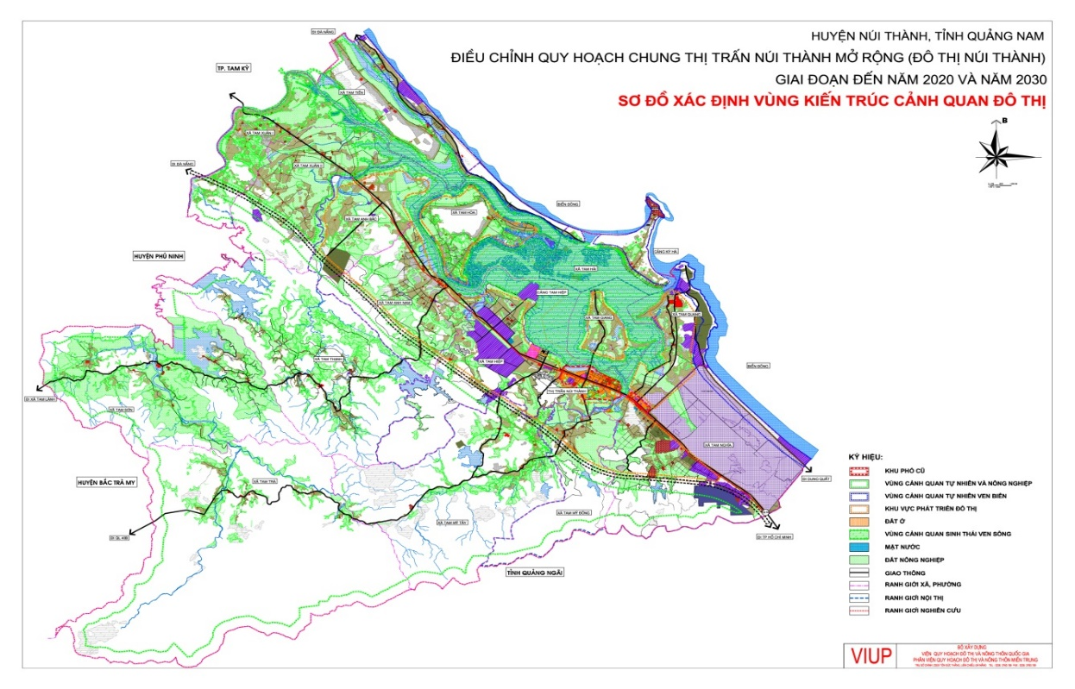
Không gian phát triển đô thị mang dấu ấn của thời kỳ phát triển kinh tế, hiện đại, bền vững bên cạnh là giữ gìn bản sắc và đặc trưng vốn có của đô thị. Với lợi thế địa hình thấp, tương đối bằng phẳng sẽ có cơ hội tạo dựng những mặt bằng xây dựng lớn, giao thông mạch lạc. Công trình kiến trúc có điều kiện thuận lợi để tổ chức với không gian lớn, bề thế, không gian đô thị thông thoáng gắn kết với thiên nhiên, môi trường sống đáp ứng những nhu cầu của con người. Để đạt được hiệu quả cao trong hoạt động đô thị, khu vực mới cần xây dựng tập trung tăng hiệu quả của hạ tầng kỹ thuật và sử dụng đất.
c. Các vùng cảnh quan và du lịch
Đô thị Núi Thành nằm ở phía Nam tỉnh Quảng Nam Nơi đây có một số con sông nhỏ chảy qua như sông An Tân, sông Tam Kỳ, sông Bà Bầu và sông Trường Giang. Phía Tây là khu vực có nhiều đồi núi và rừng. Ngoài ra còn có nhiều đầm, hồ. Bên cạnh đó đô thị Núi Thành còn có một bở biển dài nên tạo thành nhiều vùng cảnh quan đặc trưng được kết hợp trong phát triển đô thị và phân thành 05 vùng cảnh quan đô thị chính như sau:
- Vùng cảnh quan đô thị cũ (thị trấn Núi Thành): Bao gồm cảnh quan đô thị hiện hữu với một số di tích lịch sử văn hoá.
- Vùng cảnh quan dọc sông: Bao gồm cảnh quan sông nước tự nhiên.
- Vùng cảnh quan đô thị mở rộng: Là khu vực phát triển đô thị mới với rất nhiều các hồ đầm trong đô thị.
- Vùng cảnh quan đồi núi: Là khu vực bảo vệ và hạn chế phát triển ở phía Tây đường cao tốc Đà Nẵng – Dung Quất.
- Vùng cảnh quan ven biển: Là khu vực có bãi biển dài, có rừng phòng hộ và các khu du lịch.
Với các vùng cảnh quan tiềm năng như vậy trong tương lai đô thị sẽ có nhiều cơ hội để phát triển du lịch. Dự kiến sẽ quy hoạch các cụm du lịch như sau:
* Cụm du lịch trung tâm đô thị Núi Thành: Cụm du lịch trung tâm đô thị Núi Thành: Hướng quy hoạch xây dựng khu trung tâm khách sạn du lịch, dịch vụ tổng hợp, tổ hợp khách sạn Trung tâm thương mại tiêu chuẩn 3 sao, văn phòng. Nguồn vốn huy động từ các thành phần kinh tế kinh doanh du lịch đầu tư xây dựng.
* Cụm du lịch dọc sông: Hệ thống sông hồ nối liên với nhau tạo thành mạng liên kết toàn đô thị. Ở trung tâm có mặt nước rộng lớn, có thể khai thác nhiều hình thức du lịch trên sông, kết hợp các khu du lịch ở các bãi bồi trên sông.
* Cụm du lịch đô thị mở rộng: Nằm trên địa bàn các xã: Tam Hải, Tam Anh Nam, Tam Hiệp, Tam Hòa, Tam Mỹ Đông, Tam Quang. Hướng quy hoạch đầu tư xây dựng Khu du lịch ở Tam Anh Nam, Tam Hải với các hạng mục: Trung tâm đón tiếp, nhà nghỉ sinh thái. Ngân sách nhà nước đầu tư xây dựng cơ sở hạ tầng, các thành phần kinh tế, các doanh nghiệp tham gia đầu tư xây dựng các hạng mục kinh doanh du lịch.
* Cụm du lịch phía Tây đường cao tốc: Khu vực này hướng phát triển vào một số khu du lịch điểm sát các hồ lớn như hồ Đồng Nhơn, hồ Thái Xuân, hồ Phú Ninh. Nguồn vốn huy động từ các thành phần kinh tế kinh doanh du lịch đầu tư xây dựng.
* Cụm du lịch ven biển: Khu này hướng phát triển vào du lịch biển, các khu resort, khu cắm trại dã ngoại. Nguồn vốn huy động từ các thành phần kinh tế kinh doanh du lịch đầu tư xây dựng.
d. Các khu vực hạn chế phát triển
Khu vực phía Tây đường cao tốc. Các khu cây xanh, đồi núi, mặt nước tự nhiên trong khu đô thị cần được tổ chức thành các khu cảnh quan, công viên, không gian mở kết hợp du lịch. Đây là các khu vực có giá trị.
e. Các khu vực cần được bảo vệ và cấm xây dựng
- Các hành lang sông suối và hồ nước được bảo vệ tối đa phục vụ quá trình thoát nước, tạo cảnh quan và điều tiết vi khí hậu. Các công trình di tích lịch sử, văn hoá, tín ngường cần được bảo vệ nghiêm ngặt. Trong các khu vực này chỉ cho phép phát triển các công trình an sinh xã hội, công trình phục vụ du lịch.
- Các khu vực cấm xây dựng bao gồm hành lang hai bên tuyến đường cao tốc Đà Nẵng - Dung Quất, đường quốc lộ 129. Các hành lang bảo đảm hạ tầng kỹ thuật như cách ly đường điện cao thế từ 110 kv trở lên, khu vực cách ly khu sử lý rác thải, nước thải, nghĩa trang và bảo vệ nguồn nước. Các khu quân sự, điểm cao có cao độ thuận lợi phục vụ công tác an ninh quốc phòng.

5.3. Các không gian chủ đạo, khu vực trung tâm, trục không gian kiến trúc cảnh quan
a. Các khu vực trung tâm
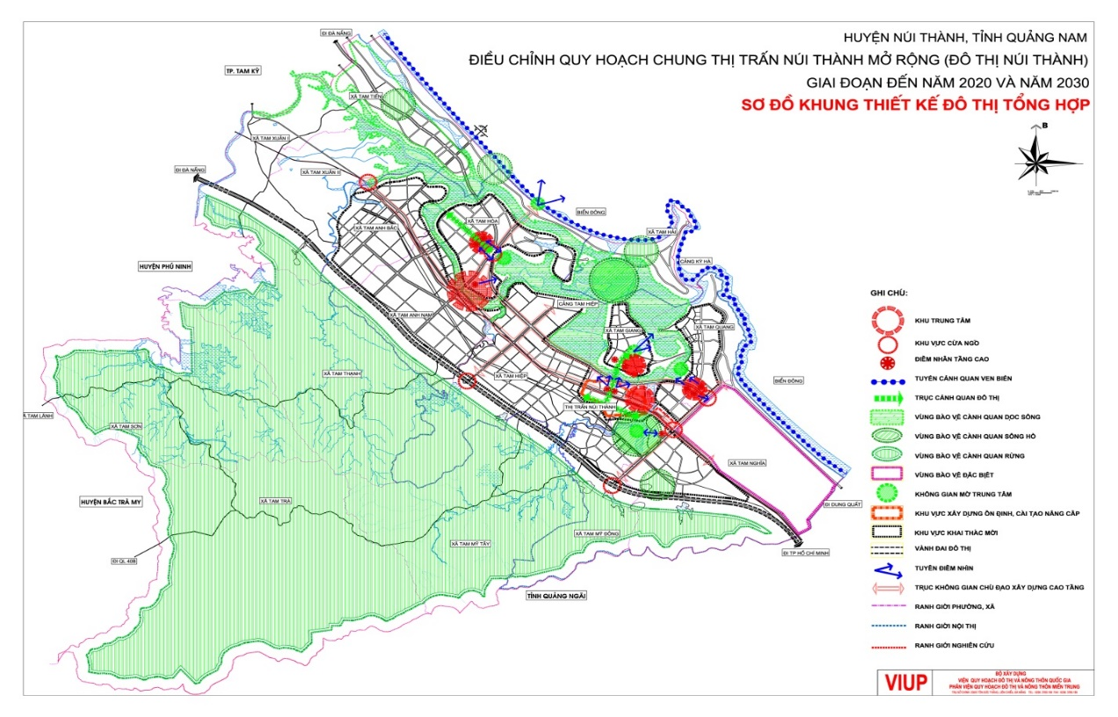 Các khu vực trung tâm đóng góp vai trò quan trọng trong việc tạo dựng bộ mặt cảnh quan chính của đô thị bao gồm:
- Các khu trung tâm hành chính, chính trị của tỉnh và đô thị.
- Các khu trung tâm văn hoá của tỉnh và đô thị.
- Các khu trung tâm thương mại, dịch vụ đô thị.
- Các khu trung tâm đào tạo, giáo dục.
- Trong tổ chức không gian đô thị, các khu trung tâm được bố trí tại các vị trí thuận lợi về giao thông, kết nối thuận lợi với các khu chức năng khác trong đô thị, khai thác các yếu tố cảnh quan tự nhiên và thuận lợi trong việc đóng góp vào không gian kiến trúc của đô thị. Trong các khu vực này các công trình thường được xây dựng có quy mô lớn, không gian kiến trúc đa dạng, cao tầng do vậy sẽ tạo ra các khu vực trọng điểm và không gian chủ đạo của đô thị. Vì vậy các khu vực này cần có không gian kiến trúc đặc trưng, đa dạng và mang tính biểu cảm rõ rệt, thông qua bố cục mặt bằng và tổ hợp kiến trúc công trình. Ngoài ra cần tạo không gian dẫn hướng đến các khu vực trọng tâm, tạo
tầm nhìn cho các công trình và tổ hợp công trình trong các khu trung tâm.
b. Các trục không gian chính trong đô thị
- Cải tạo chỉnh trang các trục đường phố chính trong đô thị như trục quốc lộ 1A, Quang Trung, tỉnh lộ 620...
- Trục đường quốc lộ 129 cần được xây dựng một số điểm cao tầng theo hướng hiện đại tạo ra mặt phố khang trang hiện đại.
- Trục đường Quang Trung, Nguyễn Chí Thanh kéo dài sang Tam Giang sẽ là trục bố cục không gian chính nối đô thị cũ và đô thị mới tả ngạn sông Hồng. Trục đường này cần được quy hoạch chỉnh trang xây dựng cao tầng và hiện đại.
- Trong tương lai đô thị mở rộng Tam Mỹ Đông, Tam Quang, Tam Hòa sẽ hình thành trục chính trung tâm với quy mô 45-60m sẽ là trục không gian đô thị lớn quy tụ những công trình hỗn hợp của đô thị.
- Trục cảnh quan ven biển sẽ tạo không gian nghỉ dưỡng và rừng phòng hộ.
c. Quy hoạch cảnh quan trong đô thị
- Không gian đường phố cần được chỉnh trang gọn gàng, sạch đẹp theo hướng đô thị văn minh hiện đại mang sắc thái của đô thị miền núi. Đường giao thông cần được cải tạo, vỉa hè xây dựng gọn gàng sạch sẽ, cây xanh trồng dọc theo vỉa hè tạo ra các trục không gian xanh trong đô thị.
- Giải toả các mái che, mái vẩy trên các đường phố. Xây dựng mặt tiền công trình theo quy hoạch không gian mặt đứng đồng nhất tạo ra không gian đô thị thoáng đãng, đường nét kiến trúc gọn gàng.
- Các nút giao thông chính trong đô thị cần được xây dựng đảo giao thông rộng rãi trên đó trồng hoa và cây xanh tạo ra các không gian mở của đường phố. Hệ thống đường nội thị bảo đảm dân cư đi lại thuận lợi.
- Các công viên, lâm viên cây xanh và hồ nước trong đô thị là yếu tố chính yếu tạo ra cảnh quan của đô thị. Các công viên này được bố cục và phân bố vào các khu trung tâm của đô thị tạo ra các không gian mở của đô thị, không gian giao lưu của cộng đồng dân cư trong đô thị. Tại trung tâm các khu ở xây dựng các vườn hoa cây xanh tạo không gian giao tiếp trong khu ở.
- Các công trình xây dựng theo các tuyến phố chính cần được chỉnh trang mặt tiền và tuân theo khoảng lùi theo quy định (từ 3-5 m).
d. Quy hoạch các điểm nhấn trong đô thị
Điểm nhấn trong đô thị là một thành tố tạo nên sự chấm phá trong không gian đô thị. Dự kiến xây dựng các điểm nhấn trong đô thị như sau:
- Khu vực trục đường Quang Trung và Quang Trung kéo dài.
- Khu vực trục nối bến xe ra cầu An Tân 2.
- Khu vực trục phát triển đô thị ở xã Tam Hòa.
e. Khu quảng trường và tượng đài
- Quảng trường của đô thị đối diện khu hành chính Huyện hiện hữu được hoàn thiện và mở rộng. Xây dựng quảng trường mới tại trục hướng ra biển ở xã Tam Hòa.
- Hệ thống tượng đài được quy hoạch tại các cửa ngõ ra vào đô thị và các địa điểm có không gian rộng như quảng trường, vườn hoa. Khu vực tượng đài chiến thắng ở xã Tam Mỹ Đông được khoanh vùng bảo vệ, cải tạo khuôn viên, hướng đến đây là một điểm đến du lịch đô thị.
f. Quy hoạch các hướng vào đô thị (6 cửa ngõ vào đô thị)
- Cửa ngõ số 1: Hướng đi từ Hà Nội vào đô thị. Được xác định ngay khu vực cầu Bà Trầu.
- Cửa ngõ số 2: Hướng đi từ Đà Nẵng vào đô thị. Được xác định nằm trên trục quốc lộ 129 đoạn bùng binh lớn thuộc xã Tam Hòa.
- Cửa ngõ số 3: Hướng đi từ đường cao tốc Đà Nẵng – Dung Quất lên cảng Tam Hiệp. Được xác định từ giao điểm đường cao tốc với đường nối lên cảng.
- Cửa ngõ số 4: Hướng đi từ đường cao tốc Đà Nẵng – Dung Quất lên cảng Kỳ Hà. Được xác định từ giao điểm đường cao tốc với đường tỉnh lộ 620.
- Cửa ngõ số 5: Hướng đi từ thành phố Hồ Chí Minh vào đô thị. Được xác định từ điểm giao của đường quốc lộ 1A và đường tỉnh lộ 620.
- Cửa ngõ số 6: Hướng đi từ cổng sân bay Chu Lai vào đô thị. Được xác định từ điểm giao của đường quốc lộ 129 và đường tỉnh lộ 620.

5.4. Định hướng không gian cây xanh, mặt nước
a. Cây xanh
Tạo dựng hệ thống cây xanh kết hợp mặt nước hoà nhập hài hoà với các khu chức năng trong đô thị để tạo cảnh quan và cải thiện môi trường sinh thái đô thị. Gắn kết hợp lý các loại đất cây xanh: Công viên tập trung, các vườn hoa trong lõi các nhóm nhà ở, cây xanh đường phố, các khu vực cây xanh cách ly, vùng sinh thái nông nghiệp.v.v.
Tạo các không gian mở trồng cây xanh, các khu vực vùng đệm, các khu vực bảo vệ sinh thái rừng.
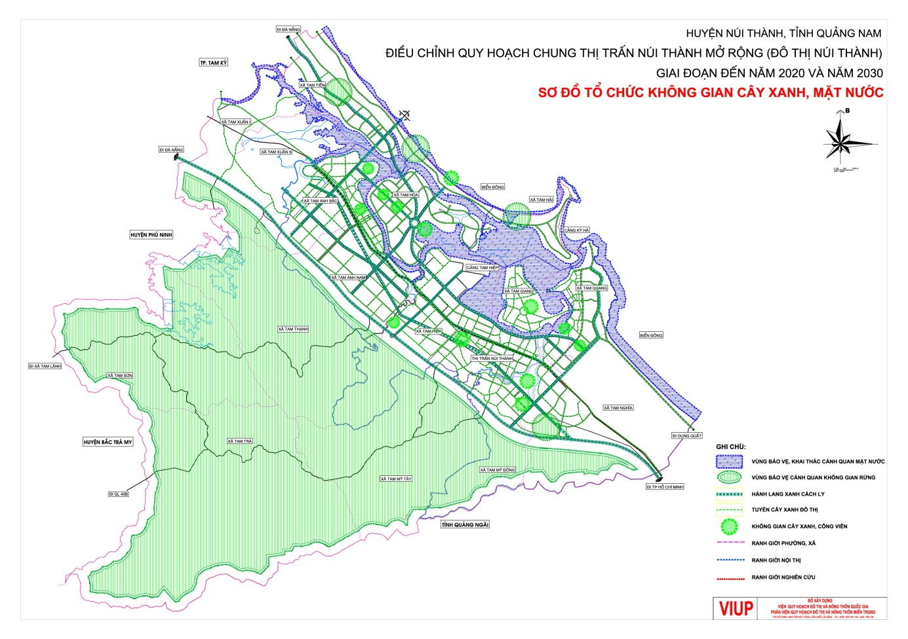
b. Mặt nước
- Tận dụng khai thác tối đa lợi thế mặt nước của đô thị:
- Tại các nhánh sông và mặt nước rộng lớn khu vực Tam Giang cần được bảo vệ, khai thác cảnh quan bên sông hồ để tạo hình ảnh đặc trưng cho đô thị. Phát huy các hình thức du lịch trên sông, hồ.
- Khu vực mặt nước ven biển cần được bảo vệ và khai thác hợp lý các bãi tắm, các hình thức du lịch biển, đóng góp vào hình thái của đô thị.

KẾT LUẬN VÀ KIẾN NGHỊ

1. KẾT LUẬN
Đồ án điều chỉnh Quy hoạch chung thị trấn Núi Thành mở rộng (đô thị Núi Thành) giai đoạn đến năm 2025 và năm 2030 là yêu cầu cấp thiết của địa phương trong thời điểm hiện tại, nhằm giải quyết những vấn đề còn tồn tại, những điểm chưa phù hợp trong đồ án quy hoạch cũ, đáp ứng tình hình thực tế phát triển của địa phương, đẩy nhanh tốc xây dựng và phát triển đô thị một cách bền vững. Là một phần để đáp ứng các tiêu chí nâng cấp đô thị Núi Thành nhằm đảm bảo đô thị Núi Thành đạt loại III năm 2020.

2. KIẾN NGHỊ
Kính đề nghị Sở Xây dựng thẩm định đồ án, trình UBND tỉnh phê duyệt, để UBND huyện Núi Thành có cơ sở triển khai các bước tiếp theo./.

